Об утверждении Планов по управлению пастбищами и их использованию по Глубоковскому району на 2022-2023 годы
Решение Глубоковского районного маслихата Восточно-Казахстанской области от 27 декабря 2021 года № 14/7-VII
В соответствии со статьей 6 Закона Республики Казахстан "О местном государственном управлении и самоуправлении в Республике Казахстан", статьей 8 Закона Республики Казахстан "О пастбищах", Глубоковский районный маслихат РЕШИЛ:
1. Утвердить Планы по управлению пастбищами и их использованию по Глубоковскому району на 2022-2023 годы в разрезе поселков и сельских округов:
по поселку Белоусовка, согласно приложению 1;
по поселку Глубокое, согласно приложению 2;
по поселку Алтайский, согласно приложению 3;
по поселку Верхнеберезовский, согласно приложению 4;
по Березовскому сельскому округу, согласно приложению 5;
по Веселовский сельскому округу, согласно приложению 6;
по Тарханскому сельскому округу, согласно приложению 7;
по Быструшинскому сельскому округу, согласно приложению 8;
по Красноярскому сельскому округу, согласно приложению 9;
по Секисовскому сельскому округу, согласно приложению 10;
по Малоубинскому сельскому округу, согласно приложению 11;
по Черемшанскому сельскому округу, согласно приложению 12;
по Кожоховскому сельскому округу, согласно приложению 13;
по Иртышскому сельскому округу, согласно приложению 14;
по Бобровскому сельскому округу, согласно приложению 15;
по Опытнопольскому сельскому округу, согласно приложению 16;
по Ушановскому сельскому округу, согласно приложению 17.
2. Настоящее решение вводится в действие с 1 января 2022 года.
Секретарь Глубоковского районного маслихата | А. Калигожин
Приложение 1
к решению Глубоковского
районного маслихата
от 27 декабря 2021 года
№ 14/7-VII
План по управлению пастбищами и их использованию по поселку Белоусовка на 2022-2023 годы
Настоящий План по управлению пастбищами и их использованию по поселку Белоусовка Глубоковского района на 2022-2023 годы (далее - План) разработан в соответствии с Законом Республики Казахстан "О пастбищах", приказом Заместителя Премьер-Министра Республики Казахстан - Министра сельского хозяйства Республики Казахстан от 24 апреля 2017 года № 173 "Об утверждении Правил рационального использования пастбищ" (зарегистрирован в Реестре государственной регистрации нормативных правовых актов № 15090), приказом Министра сельского хозяйства Республики Казахстан от 14 апреля 2015 года № 3-3/332 "Об утверждении предельно допустимой нормы нагрузки на общую площадь пастбищ" (зарегистрирован в Реестре государственной регистрации нормативных правовых актов № 11064).
План принимается в целях рационального использования пастбищ, устойчивого обеспечения потребности в кормах и предотвращения процессов деградации пастбищ.
План содержит:
1) схему (карту) расположения пастбищ на территории поселка Белоусовка в разрезе категорий земель, собственников земельных участков и землепользователей на основании правоустанавливающих документов;
2) приемлемые схемы пастбищеоборотов;
3) карту с обозначением внешних и внутренних границ и площадей пастбищ, в том числе сезонных, объектов пастбищной инфраструктуры;
4) схему доступа пастбищепользователей к водоисточникам (озерам, рекам, прудам, копаням, оросительным или обводнительным каналам, трубчатым или шахтным колодцам), составленную согласно норме потребления воды;
5) календарный график по использованию пастбищ, устанавливающий сезонные маршруты выпаса и передвижения сельскохозяйственных животных.
План принят с учетом сведений, о состоянии геоботанического обследования пастбищ, сведений о ветеринарно-санитарных объектах, данных о численности поголовья сельскохозяйственных животных с указанием их владельцев - пастбищепользователей, физических и (или) юридических лиц, данных о количестве гуртов, отар, табунов, сформированных по видам и половозрастным группам сельскохозяйственных животных, сведений о формировании поголовья сельскохозяйственных животных для выпаса на отгонных пастбищах, особенностей выпаса сельскохозяйственных животных на культурных и аридных пастбищах, сведений о сервитутах для прогона скота и иных данных, предоставленных государственными органами, физическими и (или) юридическими лицами.
Общая площадь территории поселка Белоусовка - 2022 га, из них пастбищные земли составляют - 1344 га.
Территория поселка Белоусовка относится к горно-степной зоне, лугово-степной влажной подзоне. Климат влажный, умеренно теплый. Осадков выпадает за год в среднем 566 мм. Максимальное количество их приходится на июль.
Почвы в основном горные черноземы выщелоченные и горно-степные.
На территории поселка Белоусовка имеется ветеринарный пункт и скотомогильник.
Сервитуты для прогона скота не установлены.
На 1 января 2021 года в поселке Белоусовка насчитывается крупного рогатого скота 308 голов, из них маточного поголовья 155 голов, мелкого рогатого скота 250 голов, лошадей 49 голов.
№ | Населенный пункт | Население |  |  |  | к/х и ТОО |  |  |  | Всего
 |  | КРС |  | МРС | Лошади | КРС |  | МРС | Лошади | КРС |  | МРС | Лошади
 |  | всего | в том числе дойные |  |  | всего | в том числе дойные |  |  | всего | в том числе дойные
1 | поселок Белоусовка | 216 | 112 | 215 | 17 | 92 | 43 | 35 | 32 | 308 | 155 | 250 | 49
Для обеспечения сельскохозяйственных животных по поселку Белоусовка имеется всего 1344 га пастбищных угодий в черте населенного пункта.
Потребность пастбищных угодий для нужд населения по содержанию маточного (дойного) поголовья сельскохозяйственных животных составляет 336 га, обеспечена полностью.
№ | Населенный пункт | Площадь пастбищ, (га) | Наличие дойных коров (гол.) | Норма потребности пастбищ на 1 гол., (га) | Потребность пастбищ, (га) | Не обеспечено пастбищами (га) | Излишки, (га)
1 | поселок Белоусовка | 1344 | 112 | 3 | 336 | - | 1008
Потребность пастбищных угодий по выпасу других сельскохозяйственных животных населения составляет 505 га, обеспечена полностью.
№ | Населенный пункт | Население |  |  | Норма потребности пастбищ на 1 гол. (га) |  |  | Потребность пастбищ (га)
 |  | КРС | МРС | Лошади
 |  |  |  |  | КРС | МРС | Лошади | КРС | МРС | Лошади | Итого
1 | поселок Белоусовка | 104 | 215 | 17 | 3 | 0,5 | 5 | 312 | 108 | 85 | 505
Для выпаса скота населения поселка Белоусовка организован 1 гурт, расположенный, севернее поселка Белоусовка, где имеется водопой - ручьи.
Поголовье в ТОО, крестьянских и фермерских хозяйствах поселка Белоусовка составляет: крупного рогатого скота 92 головы, мелкого рогатого скота 35 голов, лошадей 32 головы.
№ | Населенный пункт | Площадь (га) | Наличие скота  по видам (гол) |  |  | Норма потребности пастбищ на 1 гол., (га) |  |  | Потребность пастбищ, (га)
 |  |  | КРС | МРС | Лошади | КРС | МРС | Лошади | КРС | МРС | Лошади | Итого
1 | поселок Белоусовка | 453,5 | 92 | 35 | 32 | 3 | 0,5 | 5 | 276 | 18 | 160 | 454
Потребность в пастбищных угодьях для выпаса сельскохозяйственных животных населения, поголовья ТОО, крестьянских и фермерских хозяйств не имеется.
Схема (карта) расположения пастбищ на территории поселка Белоусовка в разрезе категорий земель, собственников земельных участков и землепользователей на основании правоустанавливающих документов

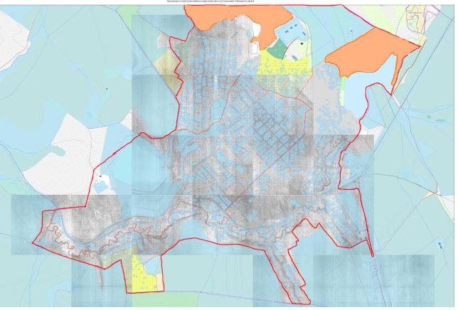

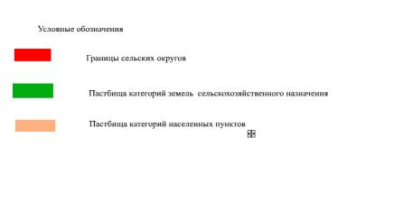

Приемлемые схемы пастбищеоборотов Схема четырехпольного пастбищеоборота для одного гурта (табуна)
Год | Участки
 | 1 | 2 | 3 | 4
2022 | (В-Л-О) | (В-Л-О) | (В-Л-О) | отдых
2023 | (В-Л-О) | (В-Л-О) | отдых | (В-Л-О)
(В-Л-О) весна-лето-осень
Карта с обозначением внешних и внутренних границ и площадей пастбищ, в том числе сезонных, объектов пастбищной инфраструктуры

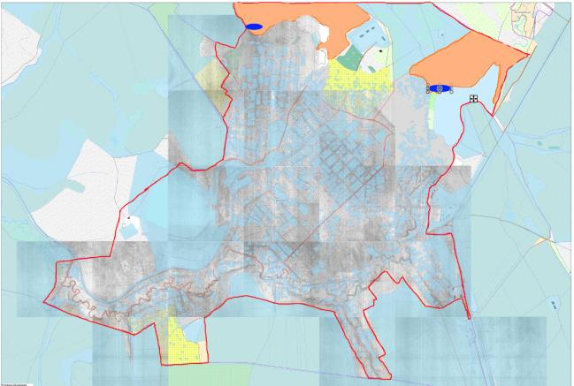

Схема доступа пастбищепользователей к водоисточникам (озерам, рекам, прудам, копаням, оросительным или обводнительным каналам, трубчатым или шахтным колодцам), составленная согласно норме потребления воды

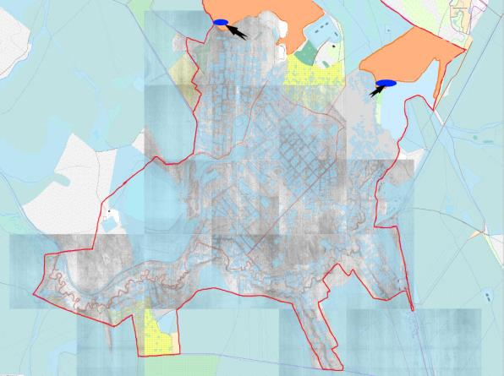

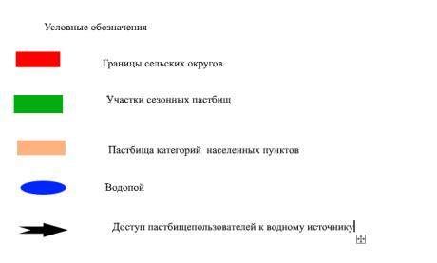

Календарный график по использованию пастбищ, устанавливающий сезонные маршруты выпаса и передвижения сельскохозяйственных животных
Населенные пункты | Срок выгона скота на отгонные пастбища | Срок возврата животных с отгонных пастбищ
поселок Белоусовка | апрель - май | сентябрь - октябрь
Приложение 2
к решению Глубоковского
районного маслихата
от 27 декабря 2021 года
№ 14/7-VII
План по управлению пастбищами и их использованию по поселку Глубокое на 2022-2023 годы
Настоящий План по управлению пастбищами и их использованию по поселку Глубокое Глубоковского района на 2022-2023 годы (далее - План) разработан в соответствии с Законом Республики Казахстан "О пастбищах", приказом Заместителя Премьер-Министра Республики Казахстан - Министра сельского хозяйства Республики Казахстан от 24 апреля 2017 года № 173 "Об утверждении Правил рационального использования пастбищ" (зарегистрирован в Реестре государственной регистрации нормативных правовых актов № 15090), приказом Министра сельского хозяйства Республики Казахстан от 14 апреля 2015 года № 3-3/332 "Об утверждении предельно допустимой нормы нагрузки на общую площадь пастбищ" (зарегистрирован в Реестре государственной регистрации нормативных правовых актов № 11064).
План принимается в целях рационального использования пастбищ, устойчивого обеспечения потребности в кормах и предотвращения процессов деградации пастбищ.
План содержит:
1)схему (карту) расположения пастбищ на территории поселка Глубокое в разрезе категорий земель, собственников земельных участков и землепользователей на основании правоустанавливающих документов;
2)приемлемые схемы пастбищеоборотов;
3) карту с обозначением внешних и внутренних границ и площадей пастбищ, в том числе сезонных, объектов пастбищной инфраструктуры;
4) схему доступа пастбищепользователей к водоисточникам (озерам, рекам, прудам, копаням, оросительным или обводнительным каналам, трубчатым или шахтным колодцам), составленную согласно норме потребления воды;
5) календарный график по использованию пастбищ, устанавливающий сезонные маршруты выпаса и передвижения сельскохозяйственных животных.
План принят с учетом сведений о состоянии геоботанического обследования пастбищ, сведений о ветеринарно-санитарных объектах, данных о численности поголовья сельскохозяйственных животных с указанием их владельцев - пастбищепользователей, физических и (или) юридических лиц, данных о количестве гуртов, отар, табунов, сформированных по видам и половозрастным группам сельскохозяйственных животных, сведений о формировании поголовья сельскохозяйственных животных для выпаса на отгонных пастбищах, особенностей выпаса сельскохозяйственных животных на культурных и аридных пастбищах, сведений о сервитутах для прогона скота и иных данных, предоставленных государственными органами, физическими и (или) юридическими лицами.
По административно-территориальному делению поселок Глубокое является единой территориальной единицей.
Общая площадь территории поселка Глубокое составляет 1929 га из них, пастбищные земли составляют – 806 га.
Территория поселка Глубокое относится к горно-степной зоне, лугово-степной влажной подзоне. Климат влажный, умеренно теплый. Осадков выпадает за год в среднем 566 мм. Максимальное количество их приходится на июль.
Почвы в основном горные черноземы выщелоченные и горно-степные.
На территории поселка Глубокое имеется ветеринарный пункт и скотомогильник.
Сервитуты для прогона скота не установлены.
На 1 января 2021 года в поселке Глубокое насчитывается крупного рогатого скота 352 головы, из них маточное поголовье составляет 200 голов, мелкого рогатого скота 700 голов, лошадей 24 головы.
№ | Населенные пункты | Население |  |  |  | к/х и ТОО |  |  |  | Всего
 |  | КРС |  | МРС | Лошади | КРС |  | МРС | Лошади | КРС |  | МРС | Лошади
 |  | всего | в том числе дойные |  |  | всего | в том числе дойные |  |  | всего | в том числе дойные
1 | поселок Глубокое | 352 | 200 | 700 | 24 | 0 | 0 | 0 | 0 | 352 | 200 | 700 | 24
Для обеспечения сельскохозяйственных животных по поселку Глубокое в черте населенного пункта имеется 806 га пастбищных угодий.
Потребность пастбищных угодий для нужд населения по содержанию маточного (дойного) поголовья сельскохозяйственных животных составляет 600 га, обеспечена полностью.
№ | Населенные пункты | Площадь пастбищ, (га) | Наличие дойных коров (гол.) | Норма потребности пастбищ на 1 гол. (га) | Потребность пастбищ (га) | Не обеспечено пастбищами (га) | Излишки (га)
1 | поселок Глубокое | 806 | 200 | 3 | 600 | - | 206
Потребность пастбищных угодий по выпасу других сельскохозяйственных животных населения составляет 926 га.
№ | Населенные пункты | Население |  |  | Норма потребности пастбищ на 1 гол. (га) |  |  | Потребность пастбищ (га)
 |  | КРС | МРС | Лошади
 |  |  |  |  | КРС | МРС | Лошади | КРС | МРС | Лошади | Итого
1 | поселок Глубокое | 152 | 700 | 24 | 3 | 0,5 | 5 | 456 | 350 | 120 | 926
Потребность пастбищных угодий 720 га обеспечена за счет выпаса на землях сельскохозяйственного назначения Кожоховского сельского округа.
В поселке Глубокое имеется 3 гурта, выпас которых производится на землях сельскохозяйственного назначения Кожоховского сельского округа и населенного пункта поселка Глубокое.
Схема (карта) расположения пастбищ на территории поселка Глубокое в разрезе категорий земель, собственников земельных участков и землепользователей на основании правоустанавливающих документов

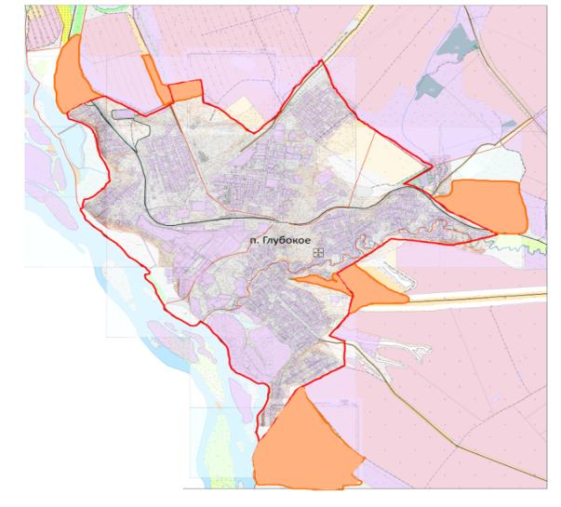

Приемлемые схемы пастбищеоборотов Схема трехпольного пастбищеоборота для одного гурта (табуна)
Год | Участки
 | 1 | 2 | 3
2022 | (В-Л-О) | (В-Л-О) | (В-Л-О)
2023 | (В-Л-О) | (В-Л-О) | отдых
(В-Л-О) весна-лето-осень
Карта с обозначением внешних и внутренних границ и площадей пастбищ, в том числе сезонных, объектов пастбищной инфраструктуры

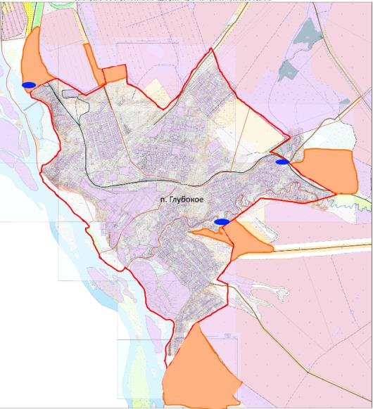

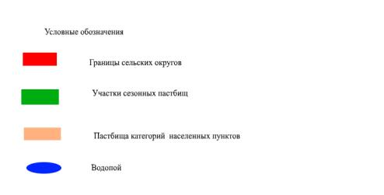

Схема доступа пастбище-пользователей к водо-источникам (озерам, рекам, прудам, копаням, оросительным или обводнительным каналам, трубчатым или шахтным колодцам), составленная согласно норме потребления воды

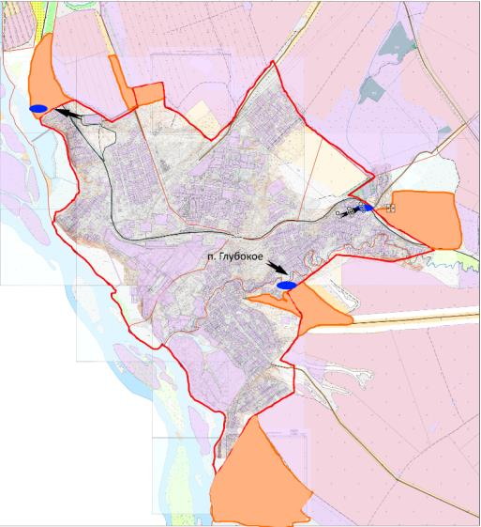

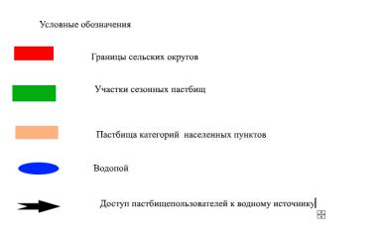

Календарный график по использованию пастбищ, устанавливающий сезонные маршруты выпаса и передвижения сельскохозяйственных животных
Населенные пункты | Срок выгона скота на отгонные пастбища | Срок возврата животных с отгонных пастбищ
поселок Глубокое | апрель - май | сентябрь - октябрь
Приложение 3
к решению Глубоковского
районного маслихата
от 27 декабря 2021 года
№ 14/7-VII
План по управлению пастбищами и их использованию по поселку Алтайский на 2022-2023 годы
Настоящий План по управлению пастбищами и их использованию по поселку Алтайский Глубоковского района на 2022-2023 годы (далее - План) разработан в соответствии с Законом Республики Казахстан "О пастбищах", приказом Заместителя Премьер-Министра Республики Казахстан - Министра сельского хозяйства Республики Казахстан от 24 апреля 2017 года № 173 "Об утверждении Правил рационального использования пастбищ" (зарегистрирован в Реестре государственной регистрации нормативных правовых актов № 15090), приказом Министра сельского хозяйства Республики Казахстан от 14 апреля 2015 года № 3-3/332 "Об утверждении предельно допустимой нормы нагрузки на общую площадь пастбищ" (зарегистрирован в Реестре государственной регистрации нормативных правовых актов № 11064).
План принимается в целях рационального использования пастбищ, устойчивого обеспечения потребности в кормах и предотвращения процессов деградации пастбищ.
План содержит:
1) схему (карту) расположения пастбищ на территории поселка Алтайский в разрезе категорий земель, собственников земельных участков и землепользователей на основании правоустанавливающих документов;
2) приемлемые схемы пастбищеоборотов;
3) карту с обозначением внешних и внутренних границ и площадей пастбищ, в том числе сезонных, объектов пастбищной инфраструктуры;
4) схему доступа пастбищепользователей к водоисточникам (озерам, рекам, прудам, копаням, оросительным или обводнительным каналам, трубчатым или шахтным колодцам), составленную согласно норме потребления воды;
5) календарный график по использованию пастбищ, устанавливающий сезонные маршруты выпаса и передвижения сельскохозяйственных животных.
План принят с учетом сведений о состоянии геоботанического обследования пастбищ, сведений о ветеринарно-санитарных объектах, данных о численности поголовья сельскохозяйственных животных с указанием их владельцев - пастбищепользователей, физических и (или) юридических лиц, данных о количестве гуртов, отар, табунов, сформированных по видам и половозрастным группам сельскохозяйственных животных, сведений о формировании поголовья сельскохозяйственных животных для выпаса на отгонных пастбищах, особенностей выпаса сельскохозяйственных животных на культурных и аридных пастбищах, сведений о сервитутах для прогона скота и иных данных, предоставленных государственными органами, физическими и (или) юридическими лицами.
Административно-территориальное деление: поселок Алтайский, село Калинино.
Общая площадь территории поселка Алтайский составляет 776 га, из них пастбищные земли составляют – 503 га.
Территория поселка Алтайский относится к горно-степной зоне. Климат резко-континентальный, характеризуется жарким летом и холодной зимой, большой разницей между температурой дня и ночи. Максимальная температура достигает +380с (июль), минимальная -410с (январь).
Почвы в основном горные черноземы выщелоченные и горно-степные.
На территории поселка Алтайский ветеринарного пункта нет, скотомогильник существует с 2019 года.
Сервитуты для прогона скота не установлены.
На 1 января 2021 года в поселке Алтайский насчитывается крупного рогатого скота 262 головы, из них маточное поголовье 109 голов, 214 голов мелкого рогатого скота, лошадей 21 голова.
№ | Населенные пункты | Население |  |  |  | к/х и ТОО |  |  |  | Всего
 |  | КРС |  | МРС  всего | Лошади | КРС |  | МРС | Лошади | КРС |  | МРС | Лошади
 |  | всего | в том числе дойные |  |  | всего | в том числе дойные |  |  | всего | в том числе дойные
1 | поселок Алтайский | 262 | 109 | 214 | 21 |  |  |  |  | 262 | 109 | 214 | 21
Для обеспечения сельскохозяйственных животных по поселку Алтайский имеется 503 га пастбищных угодий, в черте поселка.
Потребность пастбищных угодий для нужд населения по содержанию маточного (дойного) поголовья сельскохозяйственных животных составляет 327 га, обеспечена полностью.
№ | Населенные пункты | Площадь пастбищ (га) | Наличие дойных коров (гол.) | Норма потребности пастбищ на 1 гол. (га) | Потребность пастбищ (га) | Не обеспечено пастбищами (га) | Излишки (га)
1 | поселок Алтайский | 503 | 109 | 3 | 327 |  | 176
Потребность пастбищных угодий по выпасу других сельскохозяйственных животных населения, составляет 671 га.
№ | Населенные пункты | Население |  |  | Норма потребности пастбищ на 1 гол. (га) |  |  | Потребность пастбищ (га)
 |  | КРС | МРС | Лошади
 |  |  |  |  | КРС | МРС | Лошади | КРС | МРС | Лошади | Итого
1 | поселок Алтайский | 153 | 214 | 21 | 3 | 0,5 | 5 | 459 | 107 | 105 | 671
Потребность пастбищных угодий 495 га обеспечена на землях сельскохозяйственного назначения Кожоховского и Веселовского сельских округов.
Для выпаса скота населения поселка Алтайский организовано 2 гурта:
1 гурт расположен в юго-западной части поселка Алтайский, водопой осуществляется из ручья Безымянный;
2 гурт расположен северо-восточнее села Калинино, водопой осуществляется из р. Красноярка.
Схема расположения пастбищ на территории поселка Алтайский в разрезе категорий земель, собственников земельных участков и землепользователей на основании правоустанавливающих документов

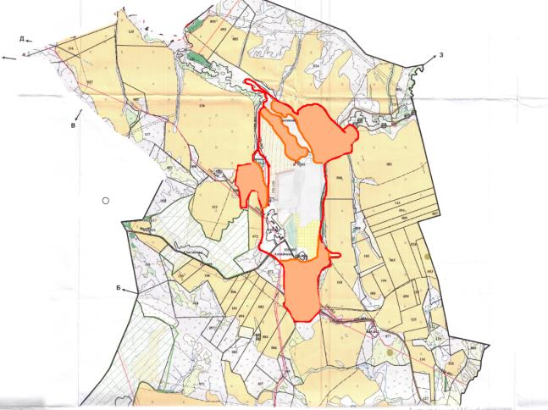

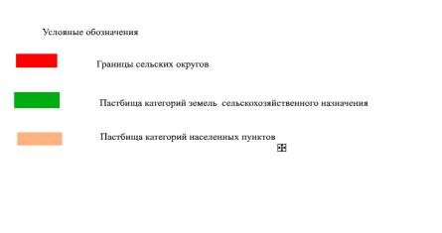

Приемлемые схемы пастбищеоборотов Схема четырехпольного пастбищеоборота для одного гурта (табуна)
Год | Участки
 | 1 | 2 | 3 | 4
2022 | (В-Л-О) | (В-Л-О) | (В-Л-О) | отдых
2023 | (В-Л-О) | (В-Л-О) | отдых | (В-Л-О)
(В-Л-О) весна-лето-осень
Карта с обозначением внешних и внутренних границ и площадей пастбищ, в том числе сезонных, объектов пастбищной инфраструктуры

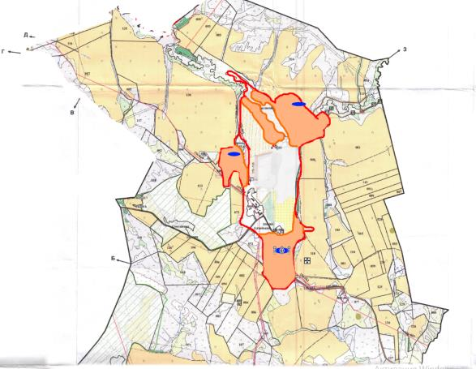

Схема доступа пастбищепользователей к водоисточникам (озерам, рекам, прудам, копаням, оросительным или обводнительным каналам, трубчатым или шахтным колодцам), составленная согласно норме потребления воды

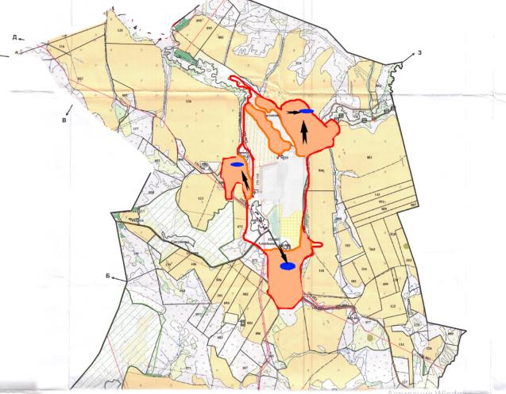

Календарный график по использованию пастбищ, устанавливающий сезонные маршруты выпаса и передвижения сельскохозяйственных животных
Населенные пункты | Срок выгона скота на отгонные пастбища | Срок возврата животных с отгонных пастбищ
поселок Алтайский | апрель - май | сентябрь - октябрь
Приложение 4
к решению Глубоковского
районного маслихата
от 27 декабря 2021 года
№ 14/7-VII
План по управлению пастбищами и их использованию по поселку Верхнеберезовский на 2022-2023 годы
Настоящий План по управлению пастбищами и их использованию по поселку Верхнеберезовский Глубоковского района на 2022-2023 годы (далее - План) разработан в соответствии с Законом Республики Казахстан "О пастбищах", приказом Заместителя Премьер-Министра Республики Казахстан - Министра сельского хозяйства Республики Казахстан от 24 апреля 2017 года № 173 "Об утверждении Правил рационального использования пастбищ" (зарегистрирован в Реестре государственной регистрации нормативных правовых актов № 15090), приказом Министра сельского хозяйства Республики Казахстан от 14 апреля 2015 года № 3-3/332 "Об утверждении предельно допустимой нормы нагрузки на общую площадь пастбищ" (зарегистрирован в Реестре государственной регистрации нормативных правовых актов № 11064).
План принимается в целях рационального использования пастбищ, устойчивого обеспечения потребности в кормах и предотвращения процессов деградации пастбищ.
План содержит:
1) схему (карту) расположения пастбищ на территории поселка Верхнеберезовский в разрезе категорий земель, собственников земельных участков и землепользователей на основании правоустанавливающих документов;
2) приемлемые схемы пастбищеоборотов;
3) карту с обозначением внешних и внутренних границ и площадей пастбищ, в том числе сезонных, объектов пастбищной инфраструктуры;
4) схему доступа пастбищепользователей к водоисточникам (озерам, рекам, прудам, копаням, оросительным или обводнительным каналам, трубчатым или шахтным колодцам), составленную согласно норме потребления воды;
5) календарный график по использованию пастбищ, устанавливающий сезонные маршруты выпаса и передвижения сельскохозяйственных животных.
План принят с учетом сведений о состоянии геоботанического обследования пастбищ, сведений о ветеринарно-санитарных объектах, данных о численности поголовья сельскохозяйственных животных с указанием их владельцев - пастбищепользователей, физических и (или) юридических лиц, данных о количестве гуртов, отар, табунов, сформированных по видам и половозрастным группам сельскохозяйственных животных, сведений о формировании поголовья сельскохозяйственных животных для выпаса на отгонных пастбищах, особенностей выпаса сельскохозяйственных животных на культурных и аридных пастбищах, сведений о сервитутах для прогона скота и иных данных, предоставленных государственными органами, физическими и (или) юридическими лицами.
По административно-территориальному делению поселок Верхнеберезовский является единой территориальной единицей.
Общая площадь территории поселка Верхнеберезовский составила 1616 га, из них пастбища – 677 га.
По ландшафтно-климатическим условиям поселок Верхнеберезовский относится к степной местности с гористым рельефом, расчлененным сетью ложбин. Почвы горно-луговые. Климат резко континентальный. Наибольшее количество осадков выпадает за год 788 мм. Максимальное количество их приходится на июль. Растительный мир представлен кустарниковой, травянистой степной растительностью. Кустарник, растущий в ложбинах, представлен жимолостью, караганой. Травянистый покров представлен луговым разнотравьем. Среди разновидностей трав встречается типчак, ковыль красноватый, овсянница луговая, вейник, лапчатка, полынь и другие травы.
На территории поселка Верхнеберезовский имеется скотомогильник.
Сервитуты для прогона скота не установлены.
На 1 января 2021 года в поселке Верхнеберезовский насчитывается крупного рогатого скота 410 голов, из них маточное поголовье составляет 171 голова, мелкого рогатого скота 497 голов, лошадей 39 голов.
№ | Населенные пункты | Население |  |  |  | к/х и ТОО |  |  |  | Всего
 |  | КРС |  | МРС | Лошади | КРС |  | МРС | Лошади | КРС |  | МРС | Лошади
 |  | всего | в том числе дойные |  |  | всего | в том числе дойные |  |  | всего | в том числе дойные
1 | поселок Верхнеберезовский | 410 | 171 | 497 | 39 |  |  |  |  | 410 | 171 | 497 | 39
Для обеспечения сельскохозяйственных животных в черте населенного пункта поселка Верхнеберезовский имеется 677 га пастбищных угодий.
Потребность пастбищных угодий для нужд населения по содержанию маточного (дойного) поголовья сельскохозяйственных животных составляет 513 га, обеспечена полностью.
№ | Населенные пункты | Площадь пастбищ (га) | Наличие дойных коров (гол.) | Норма потребности пастбищ на 1 гол. (га) | Потребность пастбищ (га) | Не обеспечено пастбищами (га) | Излишки (га)
1 | поселок Верхнеберезовский | 677 | 171 | 3 | 513 | - | 164
Потребность пастбищных угодий по выпасу других сельскохозяйственных животных местного населения составляет 1161 га.
№ | Населенные пункты | Население |  |  | Норма потребности пастбищ на 1 гол. (га) |  |  | Потребность пастбищ (га)
 |  | КРС | МРС | Лошади
 |  |  |  |  | КРС | МРС | Лошади | КРС | МРС | Лошади | Итого
1 | поселок Верхнеберезовский | 239 | 497 | 39 | 3 | 0,5 | 5 | 717 | 249 | 195 | 1161
Потребность пастбищных угодий 997 га обеспечена за счет выпаса на землях сельскохозяйственного назначения Березовского и Веселовского сельских округов.
Для выпаса скота населения поселка Верхнеберезовский организовано 3 гурта:
1 гурт расположен северо-западнее поселка, водопой - запруда;
2 гурт расположен на юго-востоке от поселка, водопой - запруда;
3 гурт расположен на юго-востоке от поселка водопой осуществляется у ближайшего ручья.
Схема (карта) расположения пастбищ на территории поселка Верхнеберезовский в разрезе категорий земель, собственников земельных участков и землепользователей на основании правоустанавливающих документов

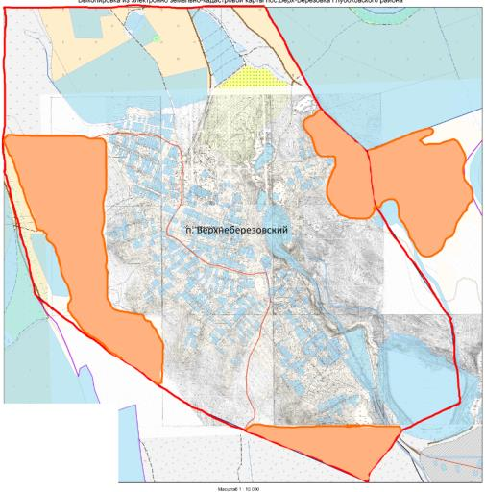

Приемлемые схемы пастбищеоборотов Схема трехпольного пастбищеоборота для одного гурта (табуна)
Год | Участки
 | 1 | 2 | 3
2022 | (В-Л-О) | (В-Л-О) | (В-Л-О)
2023 | (В-Л-О) | (В-Л-О) | отдых
(В-Л-О) весна-лето-осень
Карта с обозначением внешних и внутренних границ и площадей пастбищ, в том числе сезонных, объектов пастбищной инфраструктуры

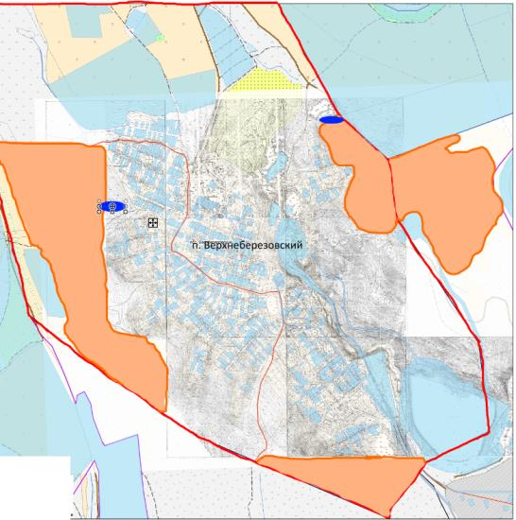

Схема доступа пастбищепользователей к водоисточникам (озерам, рекам, прудам, копаням, оросительным или обводнительным каналам, трубчатым или шахтным колодцам), составленная согласно норме потребления воды

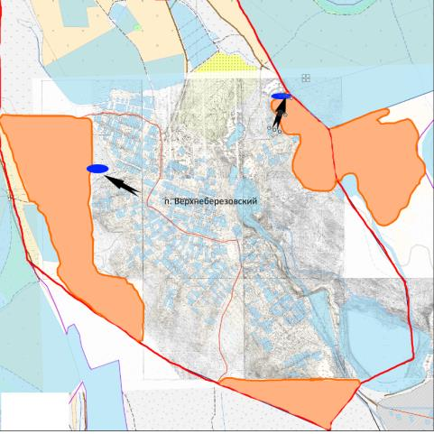

Календарный график по использованию пастбищ, устанавливающий сезонные маршруты выпаса и передвижения сельскохозяйственных животных
Сельский округ | Срок выгона скота на отгонные пастбища | Срок возврата животных с отгонных пастбищ
Березовский | апрель - май | сентябрь – октябрь
Веселовский | апрель - май | сентябрь – октябрь
Приложение 5
к решению Глубоковского
районного маслихата
от 27 декабря 2021 года
№ 14/7-VII
План по управлению пастбищами и их использованию по БерҰзовскому сельскому округу на 2022-2023 годы
Настоящий План по управлению пастбищами и их использованию по БерҰзовскому сельскому округу Глубоковского района на 2022-2023 годы (далее - План) разработан в соответствии с Законом Республики Казахстан "О пастбищах", приказом Заместителя Премьер-Министра Республики Казахстан - Министра сельского хозяйства Республики Казахстан от 24 апреля 2017 года № 173 "Об утверждении Правил рационального использования пастбищ" (зарегистрирован в Реестре государственной регистрации нормативных правовых актов № 15090), приказом Министра сельского хозяйства Республики Казахстан от 14 апреля 2015 года № 3-3/332 "Об утверждении предельно допустимой нормы нагрузки на общую площадь пастбищ" (зарегистрирован в Реестре государственной регистрации нормативных правовых актов № 11064).
План принимается в целях рационального использования пастбищ, устойчивого обеспечения потребности в кормах и предотвращения процессов деградации пастбищ.
План содержит:
1) схему (карту) расположения пастбищ на территории БерҰзовского сельского округа в разрезе категорий земель, собственников земельных участков и землепользователей на основании правоустанавливающих документов;
2) приемлемые схемы пастбищеоборотов;
3) карту с обозначением внешних и внутренних границ и площадей пастбищ, в том числе сезонных, объектов пастбищной инфраструктуры;
4) схему доступа пастбищепользователей к водоисточникам (озерам, рекам, прудам, копаням, оросительным или обводнительным каналам, трубчатым или шахтным колодцам), составленную согласно норме потребления воды;
5) схему перераспределения пастбищ для размещения поголовья сельскохозяйственных животных физических и (или) юридических лиц, у которых отсутствуют пастбища, и перемещения его на предоставляемые пастбища;
6) схему размещения поголовья сельскохозяйственных животных на отгонных пастбищах физических и (или) юридических лиц, не обеспеченных пастбищами, расположенными в БерҰзовском сельском округе;
7) календарный график по использованию пастбищ, устанавливающий сезонные маршруты выпаса и передвижения сельскохозяйственных животных.
План принят с учетом сведений о состоянии геоботанического обследования пастбищ, сведений о ветеринарно-санитарных объектах, данных о численности поголовья сельскохозяйственных животных с указанием их владельцев - пастбищепользователей, физических и (или) юридических лиц, данных о количестве гуртов, отар, табунов, сформированных по видам и половозрастным группам сельскохозяйственных животных, сведений о формировании поголовья сельскохозяйственных животных для выпаса на отгонных пастбищах, особенностей выпаса сельскохозяйственных животных на культурных и аридных пастбищах, сведений о сервитутах для прогона скота и иных данных, предоставленных государственными органами, физическими и (или) юридическими лицами.
По административно-территориальному делению в БерҰзовском сельском округе имеется населенный пункт село БерҰзовка.
Общая площадь территории БерҰзовского сельского округа составляет 22338 га, из них пастбищные земли– 6837 га.
По категориям земли подразделяются на:
земли сельскохозяйственного назначения – 18459 га;
земли населенных пунктов – 3879 га.
На территории БерҰзовского сельского округа преобладает гористо-рельефная местность. Географическое расположение - высокогорные отгори Западного Алтая, предгорные степные отроги Алтая. Абсолютная высота над уровнем моря 1510 метров.
Климат резко континентальный. По агроклиматическому районированию относится в умеренно-жаркой зоне. Абсолютные максимум и минимум температур воздуха зафиксированы +45,10с, –500с. Средняя дата первого заморозка 4 октября. Климат умеренный, с жарким летом и морозной зимой. Годовая сумма осадков 645 мм, распределяется в течение года. Летом возможны засушливые периоды, град, ливни. Снежный покров устанавливается в первой половине ноября и сходит во второй половине апреля.
Пастбищные угодья, предназначенные, для выпаса крупнорогатого скота населения расположены, вблизи больших и малых протоков системы р. Иртыш. Пастбищный период начинается в конце апреля, начале мая и заканчивается в конце октября, начале ноября.
На территории БерҰзовского сельского округа работает ветеринарный врач, имеется скотомогильник.
Сервитуты для прогона скота не установлены.
На 1 января 2021 года в Березовском сельском округе насчитывается крупного рогатого скота 451 голова, из них маточное поголовье составило 196 голов, мелкого рогатого скота 495 голов, лошадей 91 голова.
№ | Населенные пункты | Население |  |  |  | к/х и ТОО |  |  |  | Всего
 |  | КРС |  | М  Р  С | Лошади | КРС |  | М  Р  С | Лошади | КРС |  | М  Р  С | Лошади
 |  | всего | в том числе дойные |  |  | всего | в том числе дойные |  |  | всего | в том числе дойные
1 | село БерҰзовка | 303 | 144 | 345 | 71 | 148 | 52 | 150 | 20 | 451 | 196 | 495 | 91
Для обеспечения сельскохозяйственных животных по БерҰзовскому сельскому округу имеется 6837 га пастбищных угодий, в черте населенного пункта числится 2775 га.
Потребность пастбищных угодий для нужд населения по содержанию маточного (дойного) поголовья сельскохозяйственных животных составляет 432 га, обеспечена полностью.
№ | Населенные пункты | Площадь пастбищ (га) | Наличие дойных коров (гол.) | Норма потреб  ности пастбищ на 1 гол. (га) | Потребность пастбищ (га) | Не обеспечено пастбищами (га) | Излишки (га)
1 | село БерҰзовка | 2775 | 144 | 3 | 432 |  | 2343
Потребность пастбищных угодий, по выпасу других сельскохозяйственных животных населения составляет 1005 га, обеспечена полностью.
№ | Населенные пункты | Население |  |  | Норма потребности пастбищ на 1 гол. (га) |  |  | Потребность пастбищ (га)
 |  | КРС | МРС | Лошади
 |  |  |  |  | КРС | МРС | Лошади | КРС | МРС | Лошади | Итого
1 | село БерҰзовка | 159 | 345 | 71 | 3 | 0,5 | 5 | 477 | 173 | 355 | 1005
Для выпаса скота населения БерҰзовского сельского округа организовано 3 гурта:
1 гурт – 65 голов КРС, расположен севернее села БерҰзовка, водопой осуществляется из р. Березовка;
2 гурт - 68 голов КРС, расположен северо-восточнее села БерҰзовка, водопой осуществляется из р. Иртыш;
3 гурт - 71 голова КРС, расположен южнее села БерҰзовка, водопой осуществляется из р. Иртыш.
Поголовье ТОО, крестьянских и фермерских хозяйств (агроформирования) БерҰзовкого сельского округа составляет: крупного рогатого скота 148 голов, мелкого рогатого скота 150 голов, лошадей 20 голов.
Потребность пастбищных угодий для агроформирований составляет 619 га.
Населенные пункты | Площадь (га) | Наличие скота |  |  | Норма потребности (га) |  |  | Потребность пастбищ (га)
 |  | КРС | МРС | Лошади | КРС | МРС | Лошади | КРС | МРС | Лошади | Итого
БерҰзовский сельский округ | 4062 | 148 | 150 | 20 | 3 | 0,5 | 5 | 444 | 75 | 100 | 619
Потребность пастбищных угодий для агроформирований обеспечивается на пастбищных землях БерҰзовского сельского округа.
Схема (карта) расположения пастбищ на территории БерҰзовского сельского округа в разрезе категорий земель, собственников земельных участков и землепользователей на основании правоустанавливающих документов

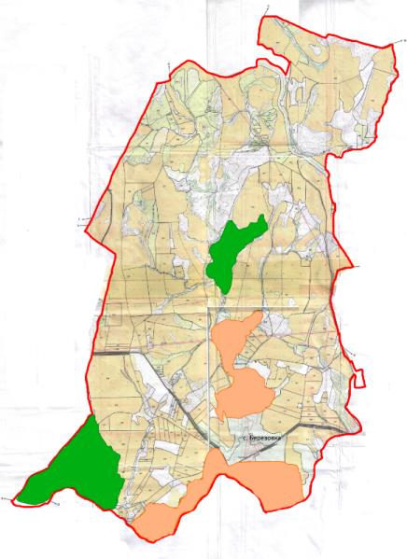

Приемлемые схемы пастбищеоборотов Cхема четырехпольного пастбищеоборота для одного гурта (табуна)
Год | Участки
 | 1 | 2 | 3 | 4
2022 | (В-Л-О) | (В-Л-О) | (В-Л-О) | отдых
2023 | (В-Л-О) | (В-Л-О) | отдых | (В-Л-О)
(В-Л-О) весна-лето-осень
Карта с обозначением внешних и внутренних границ и площадей пастбищ, в том числе сезонных, объектов пастбищной инфраструктуры

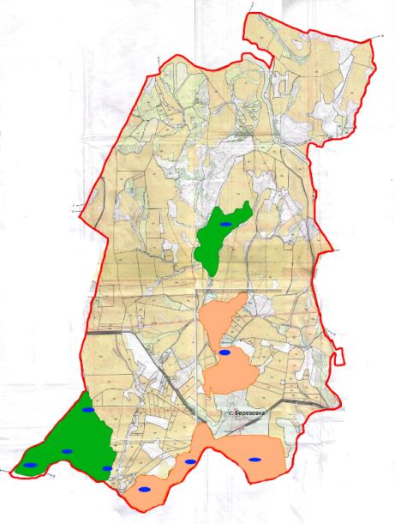

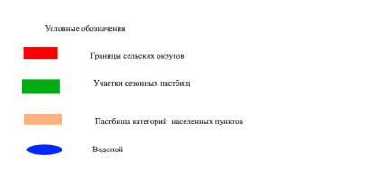

Схема доступа пастбищепользователей к водоисточникам (озерам, рекам, прудам, копаням, оросительным или обводнительным каналам, трубчатым или шахтным колодцам), составленная согласно норме потребления воды

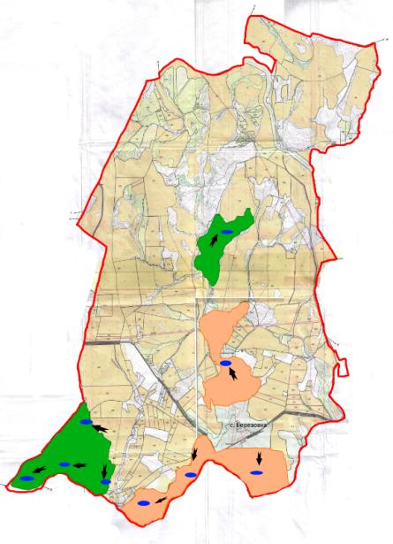

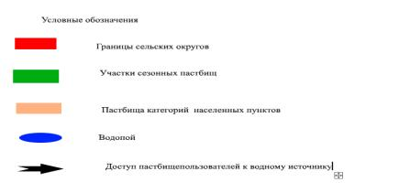

Схема перераспределения пастбищ для размещения поголовья сельскохозяйственных животных физических и юридических лиц, у которых отсутствуют пастбища, и перемещения его на предоставляемые пастбища

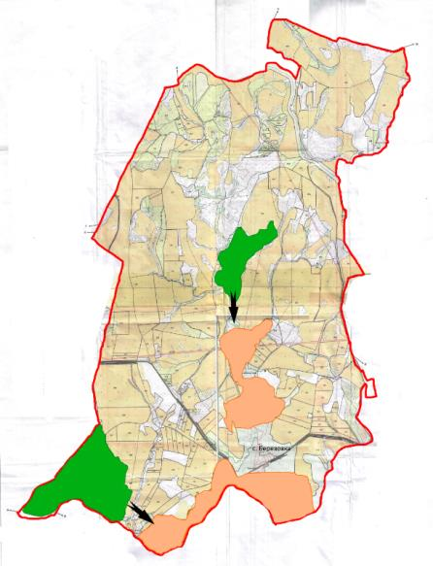

Схема размещения поголовья сельскохозяйственных животных на отгонных пастбищах физических и (или) юридических лиц, не обеспеченных пастбищами, расположенными в БерҰзовском сельском округе

Календарный график по использованию пастбищ, устанавливающий сезонные маршруты выпаса и передвижения сельскохозяйственных животных
Сельский округ | Срок выгона скота на отгонные пастбища | Срок возврата животных с отгонных пастбищ
БерҰзовский | май | октябрь
Приложение 6
к решению Глубоковского
районного маслихата
от 27 декабря 2021 года
№ 14/7-VII
План по управлению пастбищами и их использованию по Веселовскому сельскому округу на 2022-2023 годы
Настоящий План по управлению пастбищами и их использованию по Веселовскому сельскому округу Глубоковского района на 2022-2023 годы (далее - План) разработан в соответствии с Законом Республики Казахстан "О пастбищах", приказом Заместителя Премьер-Министра Республики Казахстан - Министра сельского хозяйства Республики Казахстан от 24 апреля 2017 года № 173 "Об утверждении Правил рационального использования пастбищ" (зарегистрирован в Реестре государственной регистрации нормативных правовых актов № 15090), приказом Министра сельского хозяйства Республики Казахстан от 14 апреля 2015 года № 3-3/332 "Об утверждении предельно допустимой нормы нагрузки на общую площадь пастбищ" (зарегистрирован в Реестре государственной регистрации нормативных правовых актов № 11064).
План принимается в целях рационального использования пастбищ, устойчивого обеспечения потребности в кормах и предотвращения процессов деградации пастбищ.
План содержит:
1) схему (карту) расположения пастбищ на территории Веселовского сельского округа в разрезе категорий земель, собственников земельных участков и землепользователей на основании правоустанавливающих документов;
2) приемлемые схемы пастбищеоборотов;
3) карту с обозначением внешних и внутренних границ и площадей пастбищ, в том числе сезонных, объектов пастбищной инфраструктуры;
4) схему доступа пастбищепользователей к водоисточникам (озерам, рекам, прудам, копаням, оросительным или обводнительным каналам, трубчатым или шахтным колодцам), составленную согласно норме потребления воды;
5) схему перераспределения пастбищ для размещения поголовья сельскохозяйственных животных физических и (или) юридических лиц, у которых отсутствуют пастбища, и перемещения его на предоставляемые пастбища;
6) схему размещения поголовья сельскохозяйственных животных на отгонных пастбищах физических и (или) юридических лиц, не обеспеченных пастбищами, расположенными в Веселовском сельском округе;
7) календарный график по использованию пастбищ, устанавливающий сезонные маршруты выпаса и передвижения сельскохозяйственных животных.
План принят с учетом сведений о состоянии геоботанического обследования пастбищ, сведений о ветеринарно-санитарных объектах, данных о численности поголовья сельскохозяйственных животных с указанием их владельцев - пастбищепользователей, физических и (или) юридических лиц, данных о количестве гуртов, отар, табунов, сформированных по видам и половозрастным группам сельскохозяйственных животных, сведений о формировании поголовья сельскохозяйственных животных для выпаса на отгонных пастбищах, особенностей выпаса сельскохозяйственных животных на культурных и аридных пастбищах, сведений о сервитутах для прогона скота и иных данных, предоставленных государственными органами, физическими и (или) юридическими лицами.
По административно-территориальному делению в Веселовском сельском округе имеется 2 населенных пункта села: Веселовка, Заречное.
Общая площадь территории Веселовского сельского округа составляет 20336 га, из них пастбищные земли – 8060 га.
По категориям земли подразделяются на:
земли сельскохозяйственного назначения – 18321 га;
земли населенных пунктов – 2015 га;
Территория Веселовского сельского округа расположена на северо-западе района. Климат резко континентальный. Осадков выпадает за год в среднем 700 мм., максимальное количество их выпадает зимой.
Почвы чернозҰмные, горно-луговые, степные.
На территории Веселовского сельского округа имеется скотомогильник.
Сервитуты для прогона скота не установлены.
На 1 января 2021 года в Веселовского сельском округе насчитывается крупного рогатого скота 1475 голов, из них маточное поголовье составило 777 голов, мелкого рогатого скота 1323 головы, лошадей 235 голов.
№ | Населенные пункты | Население |  |  |  | к/х, ТОО |  |  |  | Всего
 |  | КРС |  | МРС | Лошади | КРС |  | МРС | Лошади | КРС |  | МРС | Лошади
 |  | всего | в том числе дойные |  |  | всего | в том числе дойные |  |  | всего | в том числе дойные
1 | село Веселовка | 621 | 309 | 878 | 184 | 634 | 356 |  | 4 | 1255 | 665 | 878 | 188
2 | село Заречное | 193 | 95 | 335 | 20 | 27 | 17 | 110 | 27 | 220 | 112 | 445 | 47
ИТОГО |  | 814 | 404 | 1213 | 204 | 661 | 373 | 110 | 31 | 1475 | 777 | 1323 | 235
Для обеспечения сельскохозяйственных животных по Веселовскому сельскому округу имеется всего 1196 га пастбищных угодий, в черте населенных пунктов.
Потребность пастбищных угодий для нужд населения по содержанию маточного (дойного) поголовья сельскохозяйственных животных составляет 1212 га.
№ | Населенные пункты | Площадь пастбищ  (га) | Наличие дойных коров (гол.) | Норма потребности пастбищ на 1 гол. (га) | Потребность пастбищ (га) | Не обеспечено пастбищами (га) | Излишки (га)
1 | село Веселовка | 918 | 309 | 3 | 927 | 9
2 | село Заречное | 278 | 95 | 3 | 285 | 7
ИТОГО |  | 1196 | 404 | 3 | 1212 | 16
Потребность пастбищных угодий по выпасу других сельскохозяйственных животных населения составляет 2857 га.
№ | Населенные пункты | Население |  |  | Норма потребности пастбищ на 1 гол. (га) |  |  | Потребность пастбищ (га)
 |  | КРС | МРС | Лошади | КРС | МРС | Лошади | КРС | МРС | Лошади | Итого
1 | село Веселовка | 312 | 878 | 184 | 3 | 0,5 | 5 | 936 | 439 | 920 | 2295
2 | село Заречное | 98 | 335 | 20 | 3 | 0,5 | 5 | 294 | 168 | 100 | 562
ИТОГО |  | 410 | 1213 | 204 | 3 | 0,5 | 5 | 1230 | 607 | 1020 | 2857
Потребность пастбищных угодий 2873 га обеспечена на землях сельскохозяйственного назначения Веселовского сельского округа.
Для выпаса скота населения в Веселовском сельском округе организованно 5 гуртов:
1 гурт расположен в селе Заречное, водопой осуществляется из р. Красноярка;
2 гурт расположен в селе Веселовка (за ул. Казахстанская), водопой осуществляется из ближайшего ручья;
3 гурт расположен в селе Веселовка (за ул. Рабочая), водопой осуществляется из р. Шумилиха;
4 гурт расположен в селе Веселовка (за ул. Солнечная), водопой осуществляется из запруды;
5 гурт расположен за ул. Тюленина (въезд в село Веселовка), водопой осуществляется из р. Шумилиха.
Поголовье в ТОО, крестьянских и фермерских хозяйствах (агроформирования) Веселовского сельского округа составляет: крупного рогатого скота 661 голова, мелкого рогатого скота 110 голов, лошадей 31 голова.
Потребность пастбищных угодий для агроформирований составляет 2193 га.
Населенные пункты | Площадь (га) | Наличие скота |  |  | Норма потребности (га) |  |  | Потребность пастбищ (га)
 |  | КРС | МРС | Лошади | КРС | МРС | Лошади | КРС | МРС | Лошади | Итого
Веселовский сельский округ | 6864 | 661 | 110 | 31 | 3 | 0,5 | 5 | 1983 | 55 | 155 | 2193
Для выпаса скота крестьянских и фермерских хозяйств имеется 2 гурта в селе Веселовка 1 гурт и 1 гурт в селе Заречное.
Схема (карта) расположения пастбищ на территории Веселовского сельского округа в разрезе категорий земель, собственников земельных участков и землепользователей на основании правоустанавливающих документов

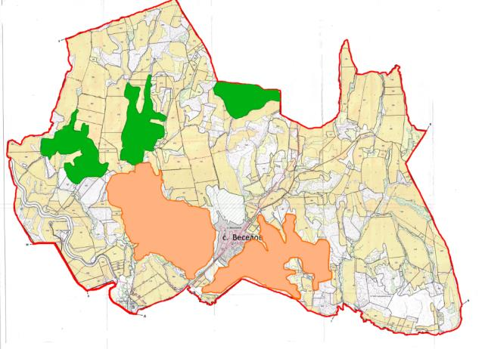

Приемлемые схемы пастбищеоборотов Схема пятипольного пастбищеоборота для одного гурта (табуна)
Год | Участки
 | 1 | 2 | 3 | 4 | 5
2022 | (В-Л-О) | отдых | (В-Л-О) | отдых | (В-Л-О)
2023 | (В-Л-О) | (В-Л-О) | отдых | (В-Л-О) | отдых
(В-Л-О) весна-лето-осень
Карта с обозначением внешних и внутренних границ и площадей пастбищ, в том числе сезонных, объектов пастбищной инфраструктуры

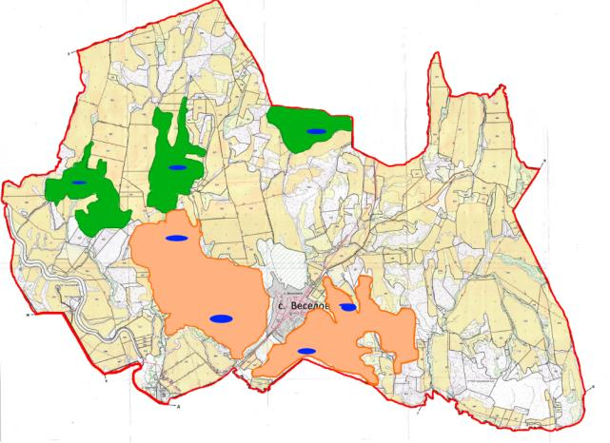

Схема доступа пастбищепользователей к водоисточникам (озерам, рекам, прудам, копаням, оросительным или обводнительным каналам, трубчатым или шахтным колодцам), составленная согласно норме потребления воды

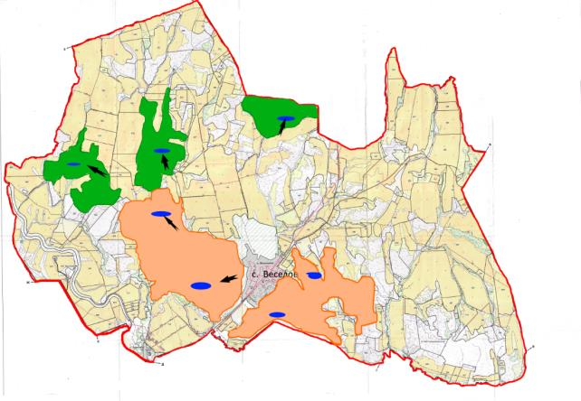

Схема перераспределения пастбищ для размещения поголовья сельскохозяйственных животных физических и (или) юридических лиц, у которых отсутствуют пастбища, и перемещения его на предоставляемые пастбища

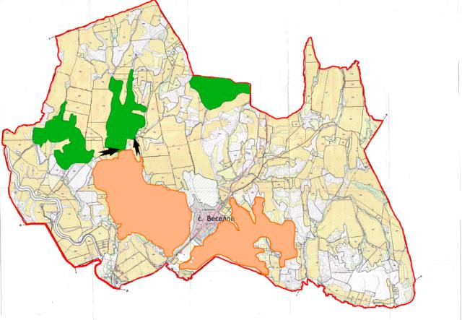

Схема размещения поголовья сельскохозяйственных животных на отгонных пастбищах физических и (или) юридических лиц, не обеспеченных пастбищами, расположенными в Веселовском сельском округе

Календарный график по использованию пастбищ, устанавливающий сезонные маршруты выпаса и передвижения сельскохозяйственных животных
Сельский округ | Срок выгона скота на отгонные пастбища | Срок возврата животных с отгонных пастбищ
Веселовский | май | октябрь
Приложение 7
к решению Глубоковского
районного маслихата
от 27 декабря 2021 года
№ 14/7-VII
План по управлению пастбищами и их использованию по Тарханскому сельскому округу на 2022-2023 годы
Настоящий План по управлению пастбищами и их использованию по Тарханскому сельскому округу Глубоковского района на 2022-2023 годы (далее - План) разработан в соответствии с Законом Республики Казахстан "О пастбищах", приказом Заместителя Премьер-Министра Республики Казахстан - Министра сельского хозяйства Республики Казахстан от 24 апреля 2017 года № 173 "Об утверждении Правил рационального использования пастбищ" (зарегистрирован в Реестре государственной регистрации нормативных правовых актов № 15090), приказом Министра сельского хозяйства Республики Казахстан от 14 апреля 2015 года № 3-3/332 "Об утверждении предельно допустимой нормы нагрузки на общую площадь пастбищ" (зарегистрирован в Реестре государственной регистрации нормативных правовых актов № 11064).
План принимается в целях рационального использования пастбищ, устойчивого обеспечения потребности в кормах и предотвращения процессов деградации пастбищ.
План содержит:
1)схему (карту) расположения пастбищ на территории Тарханского сельского округа в разрезе категорий земель, собственников земельных участков и землепользователей на основании правоустанавливающих документов;
2) приемлемые схемы пастбищеоборотов;
3) карту с обозначением внешних и внутренних границ и площадей пастбищ, в том числе сезонных, объектов пастбищной инфраструктуры;
4) схему доступа пастбищепользователей к водоисточникам (озерам, рекам, прудам, копаням, оросительным или обводнительным каналам, трубчатым или шахтным колодцам), составленную согласно норме потребления воды;
5) схему перераспределения пастбищ для размещения поголовья сельскохозяйственных животных физических и (или) юридических лиц, у которых отсутствуют пастбища, и перемещения его на предоставляемые пастбища;
6) схему размещения поголовья сельскохозяйственных животных на отгонных пастбищах физических и (или) юридических лиц, не обеспеченных пастбищами, расположенными в Тарханском сельском округе.
7) календарный график по использованию пастбищ, устанавливающий сезонные маршруты выпаса и передвижения сельскохозяйственных животных.
План принят с учетом сведений о состоянии геоботанического обследования пастбищ, сведений о ветеринарно-санитарных объектах, данных о численности поголовья сельскохозяйственных животных с указанием их владельцев - пастбищепользователей, физических и юридических лиц, данных о количестве гуртов, отар, табунов, сформированных по видам и половозрастным группам сельскохозяйственных животных, сведений о формировании поголовья сельскохозяйственных животных для выпаса на отгонных пастбищах, особенностей выпаса сельскохозяйственных животных на культурных и аридных пастбищах, сведений о сервитутах для прогона скота и иных данных, предоставленных государственными органами, физическими и (или) юридическими лицами.
По административно - территориальному делению в Тарханском сельском округе 7 населенных пунктов, села: Тарханка, Топиха, Винное, Веселое, Ново-Ульбинка, Горная Ульбинка, и станция Ульба-Перевалочная.
Общая площадь территории Тарханского сельского округа составляет 29729 га, из них, пастбищные земли составляют 12634 га.
По категориям земли подразделяются на:
земли сельскохозяйственного назначения 22804 га;
земли населенных пунктов – 6925 га;
Территория Тарханского сельского округа относится к горно-равнинной местности. Климат резко континентальный с большими сезонными и суточными перепадами температур. Лето жаркое и умеренно сухое, тогда как зима является холодной и снежной в предгорьях умеренно холодной. Максимальная температура зимних месяцев может опускаться до -420с. Максимальные летние температуры могут достичь отметку +450с. Среднегодовой уровень осадков составляет от 300 до 600мм, в горах около 900 мм.
Почвы в основном горные черноземы выщелоченные и горно-степные.
На территории Тарханского сельского округа имеется ветеринарный пункт и скотомогильник.
Сервитуты для прогона скота не установлены.
На 1 января 2021 года в Тарханском сельском округе насчитывается крупного рогатого скота 1408 головы, из них маточное поголовье 914 голов, мелкого рогатого скота 858 голов, лошадей 499 голов.
№ | Населенные пункты | Население |  |  |  | к/х и ТОО |  |  |  | Всего
 |  | КРС |  | М  Р  С | Лошади | КРС |  | М  Р  С | Лошади | КРС |  | М  Р  С | Лошади
 |  | всего | в том числе дойные |  |  | всего | в том числе дойные |  |  | всего | в том числе дойные
1 | село Тарханка | 526 | 270 | 199 | 74 |  |  |  | 108 | 526 | 270 | 199 | 182
2 | село Топиха | 23 | 15 | 8 |  |  |  |  |  | 23 | 15 | 8
3 | село Винное | 526 | 344 | 324 | 93 | 60 | 55 | 180 |  | 586 | 399 | 504 | 93
4 | село Веселое | 76 | 61 | 39 | 12 |  |  |  |  | 76 | 61 | 39 | 12
5 | село Новая Ульба | 73 | 59 | 22 | 46 | 115 | 105 | 62 | 160 | 188 | 164 | 84 | 206
6 | село Горная Ульбинка | 6 | 3 |  |  |  |  |  |  | 6 | 3
7 | станция Ульба Перевалочная | 3 | 2 | 24 | 6 |  |  |  |  | 3 | 2 | 24 | 6
ИТОГО |  | 1233 | 754 | 616 | 231 | 175 | 160 | 242 | 268 | 1408 | 914 | 858 | 499
Для обеспечения сельскохозяйственных животных по Тарханскому сельскому округу имеется 12634 га пастбищных угодий, в границах населенных пунктов числится 4557 га пастбищных угодий.
Потребность пастбищных угодий для нужд населения по содержанию маточного (дойного) поголовья сельскохозяйственных животных составляет 2262 га, обеспечена полностью.
№ | Населенный пункт | Площадь пастбищ (га) | Наличие дойных коров (гол.) | Норма потреб  ности пастбищ на 1 гол. (га) | Потребность пастбищ (га) | Не обеспечено пастбищами (га) | Излишки (га)
1 | село Тарханка | 1502 | 270 | 3 | 810 | - | 692
2 | село Топиха | 355 | 15 | 3 | 45 | - | 310
3 | село Винное | 1287 | 344 | 3 | 1032 | - | 255
4 | село Веселое | 323 | 61 | 3 | 183 | - | 140
5 | село Новая Ульба | 672 | 59 | 3 | 177 | - | 495
6 | село Горная Ульбинка | 406 | 3 | 3 | 9 | - | 397
7 | станция Ульба Перевалочная | 12 | 2 | 3 | 6 | - | 6
ИТОГО |  | 4557 | 754 | 3 | 2262 | - | 2295
Потребность в пастбищных угодьях по выпасу других сельскохозяйственных животных местного населения составляет 2901 га.
№ | Населенные пункты | Население |  |  | Норма потребности пастбищ на 1 гол. (га) |  |  | Потребность пастбищ (га)
 |  | КРС | МРС | Лошади | КРС | МРС | Лошади | КРС | МРС | Лошади | Итого (га)
1 | село Тарханка | 256 | 199 | 74 | 3 | 0,5 | 5 | 768 | 100 | 370 | 1238
2 | село Топиха | 8 | 8 |  | 3 | 0,5 | 5 | 24 | 4 |  | 28
3 | село Винное | 182 | 324 | 93 | 3 | 0,5 | 5 | 546 | 162 | 465 | 1173
4 | село Веселое | 15 | 39 | 12 | 3 | 0,5 | 5 | 45 | 20 | 60 | 125
5 | село Новая Ульба | 14 | 22 | 46 | 3 | 0,5 | 5 | 42 | 11 | 230 | 283
6 | село Горная Ульбинка | 3 |  |  | 3 | 0,5 | 5 | 9 |  |  | 9
7 | станция Ульба Перевалочная | 1 | 24 | 6 | 3 | 0,5 | 5 | 3 | 12 | 30 | 45
 | ИТОГО | 479 | 616 | 231 | 3 | 0,5 | 5 | 1437 | 309 | 1155 | 2901
Потребность в пастбищных угодьях составляет 606 га, обеспечивается за счет земель сельскохозяйственного назначения находящихся в пользовании агроформирований Тарханского сельского округа.
Для выпаса скота населения Тарханского сельского округа организовано 6 гуртов из них: два гурта в селе Тарханка, три гурта в селе Винное, один гурт в селе Ново-Ульбинка. У каждого гурта есть доступ к водопою (ручей).
Поголовье в агроформирований крестьянских и фермерских хозяйствах составляет крупного рогатого скота 175 голов, мелкого рогатого скота 242 головы, лошадей 268 голов.
Населенные пункты | Площадь (га) | Наличие скота |  |  | Норма потребности (га) |  |  | Потребность пастбищ (га)
 |  | КРС | МРС | Лошади | КРС | МРС | Лошади | КРС | МРС | Лошади | Итого
Тарханский сельский округ | 8077 | 175 | 242 | 268 | 3 | 0,5 | 5 | 525 | 121 | 1340 | 1986
Схема (карта) расположения пастбищ на территории Тарханского сельского округа в разрезе категорий земель, собственников земельных участков и землепользователей на основании правоустанавливающих документов

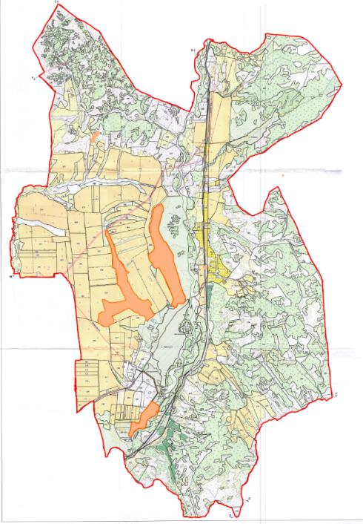

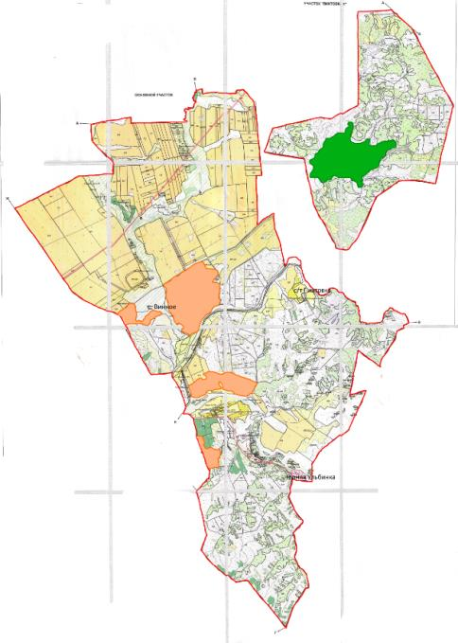

Приемлемые схемы пастбищеоборотов Схема четырехпольного пастбищеоборота для одного гурта(табуна)
Год | Участки
 | 1 | 2 | 3 | 4
2022 | (В-Л-О) | (В-Л-О) | (В-Л-О) | отдых
2023 | (В-Л-О) | (В-Л-О) | отдых | (В-Л-О)
(В-Л-О) весна-лето-осень
Карта с обозначением внешних и внутренних границ и площадей пастбищ, в том числе сезонных, объектов пастбищной инфраструктуры

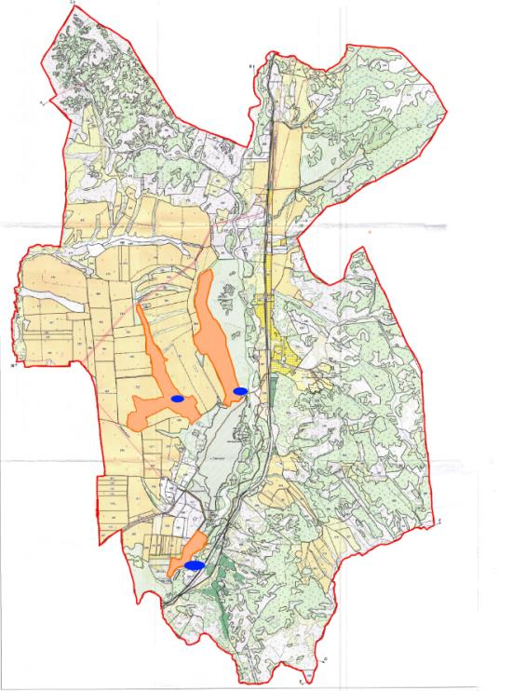

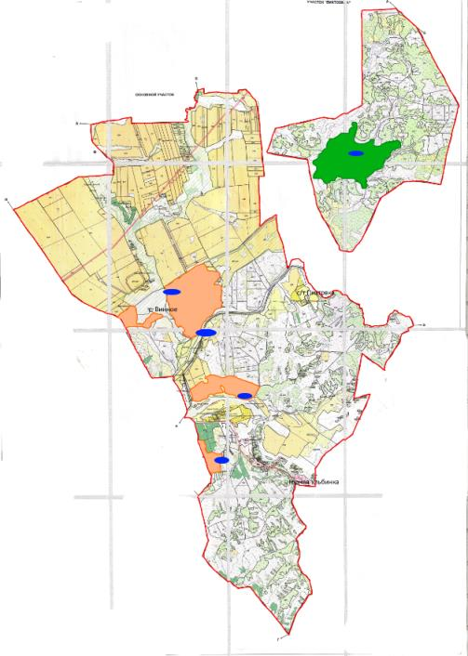

Схема доступа пастбищепользователей к водоисточникам (озерам, рекам, прудам, копаням, оросительным или обводнительным каналам, трубчатым или шахтным колодцам), составленная согласно норме потребления воды

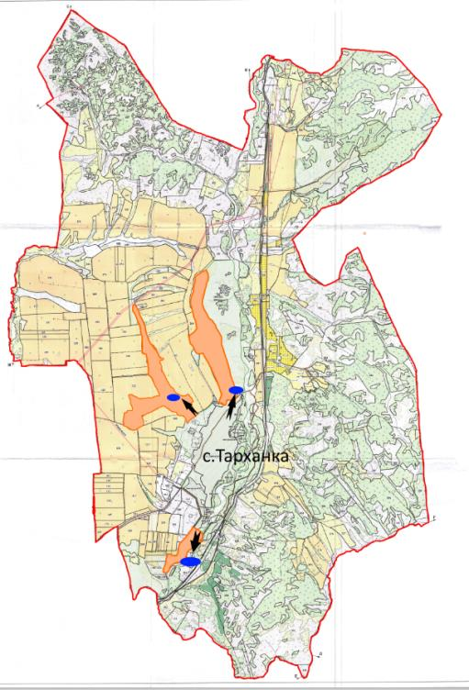

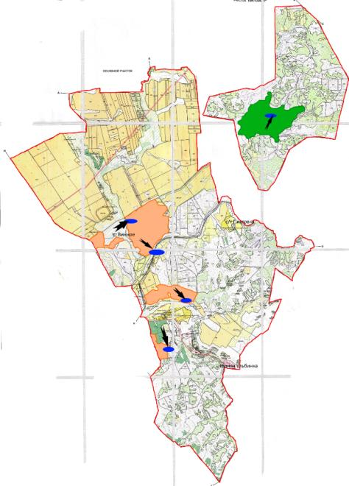

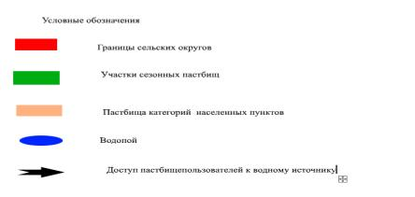

Схема перераспределения пастбищ для размещения поголовья сельскохозяйственных животных физических и (или) юридических лиц, у которых отсутствуют пастбища, и перемещения его на предоставляемые пастбища

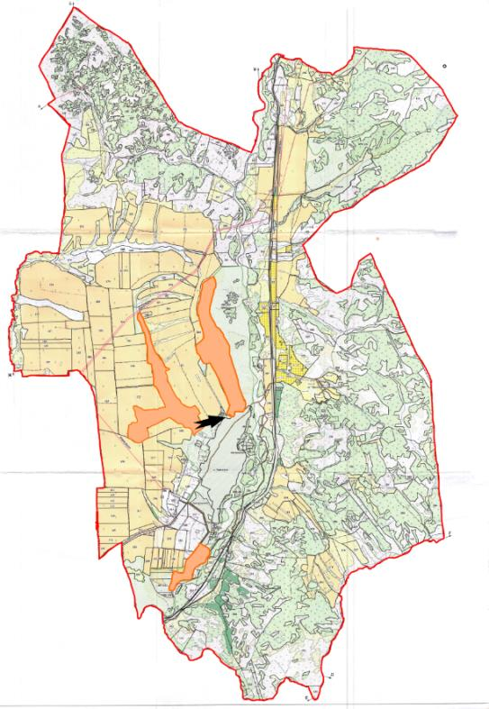

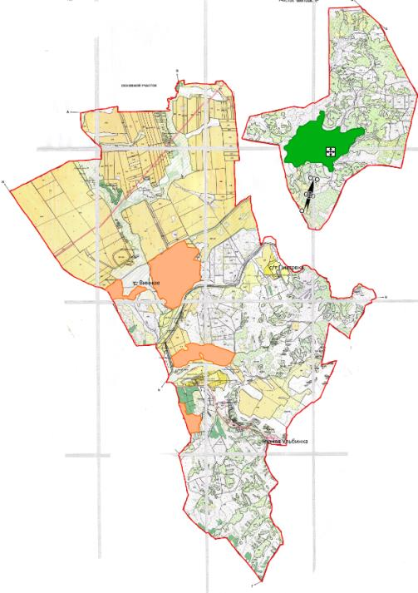

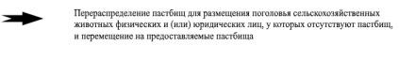

Схема размещения поголовья сельскохозяйственных животных на отгонных пастбищах физических и (или) юридических лиц, не обеспеченных пастбищами, расположенными в Тарханском сельском округе

Календарный график по использованию пастбищ, устанавливающий сезонные маршруты выпаса и передвижения сельскохозяйственных животных
Сельский округ | Срок выгона скота на отгонные пастбища | Срок возврата животных с отгонных пастбищ
Тарханский | апрель - май | сентябрь - октябрь
Приложение 8
к решению Глубоковского
районного маслихата
от 27 декабря 2021 года
№ 14/7-VII
План по управлению пастбищами и их использованию по Быструшинскому сельскому округу на 2022-2023 годы
Настоящий План по управлению пастбищами и их использованию по Быструшинскому сельскому округу Глубоковского района на 2022-2023 годы (далее - План) разработан в соответствии с Законом Республики Казахстан "О пастбищах", приказом Заместителя Премьер-Министра Республики Казахстан - Министра сельского хозяйства Республики Казахстан от 24 апреля 2017 года № 173 "Об утверждении Правил рационального использования пастбищ" (зарегистрирован в Реестре государственной регистрации нормативных правовых актов № 15090), приказом Министра сельского хозяйства Республики Казахстан от 14 апреля 2015 года № 3-3/332 "Об утверждении предельно допустимой нормы нагрузки на общую площадь пастбищ" (зарегистрирован в Реестре государственной регистрации нормативных правовых актов № 11064).
План принимается в целях рационального использования пастбищ, устойчивого обеспечения потребности в кормах и предотвращения процессов деградации пастбищ.
План содержит:
1)схему (карту) расположения пастбищ на территории Быструшинского сельского округа в разрезе категорий земель, собственников земельных участков и землепользователей на основании правоустанавливающих документов;
2)приемлемые схемы пастбищеоборотов;
3) карту с обозначением внешних и внутренних границ и площадей пастбищ, в том числе сезонных, объектов пастбищной инфраструктуры;
4) схему доступа пастбищепользователей к водоисточникам (озерам, рекам, прудам, копаням, оросительным или обводнительным каналам, трубчатым или шахтным колодцам), составленную согласно норме потребления воды;
5) схему перераспределения пастбищ для размещения поголовья сельскохозяйственных животных физических и (или) юридических лиц, у которых отсутствуют пастбища, и перемещения его на предоставляемые пастбища;
6) схему размещения поголовья сельскохозяйственных животных на отгонных пастбищах физических и (или) юридических лиц, не обеспеченных пастбищами, расположенными в Быструшинском сельском округе;
7) календарный график по использованию пастбищ, устанавливающий сезонные маршруты выпаса и передвижения сельскохозяйственных животных.
План принят с учетом сведений о состоянии геоботанического обследования пастбищ, сведений о ветеринарно-санитарных объектах, данных о численности поголовья сельскохозяйственных животных с указанием их владельцев - пастбищепользователей, физических и (или) юридических лиц, данных о количестве гуртов, отар, табунов, сформированных по видам и половозрастным группам сельскохозяйственных животных, сведений о формировании поголовья сельскохозяйственных животных для выпаса на отгонных пастбищах, особенностей выпаса сельскохозяйственных животных на культурных и аридных пастбищах, сведений о сервитутах для прогона скота и иных данных, предоставленных государственными органами, физическими и (или) юридическими лицами.
По административно-территориальному делению в Быструшинском сельском округе имеется 2 населенных пункта: село Быструха и село ЗимовьҰ.
Общая площадь территории Быструшинского сельского округа 13216 га, из них пастбищные земли составляют – 5373 га.
По категориям земли подразделяются на:
земли сельскохозяйственного назначения – 7096 га;
земли населенных пунктов – 6120 га.
Быструшинский сельский округ расположен на северо-востоке района. Две трети территории округа занимает горно-таҰжная местность. Климат континентальный. Осадков выпадает за год в среднем 600-700 мм. Максимальное количество их выпадает зимой.
Почвы каштановые, чернозҰмные, горно-луговые, горно-тундровые.
На территории Быструшинского сельского округа имеется ветеринарный пункт и скотомогильник.
Сервитуты для прогона скота не установлены.
На 1 января 2021 года в Быструшинском сельском округе насчитывается крупного рогатого скота 391 голова, из них маточное поголовье 173 головы, мелкого рогатого скота 109 голов, лошадей 49 голов.
№ | Населенные пункты | Население |  |  |  | к/х и ТОО |  |  |  | Всего
 |  | КРС |  | М  Р  С | Лошади | КРС |  | М  Р  С | Лошади | КРС |  | М  Р  С | Лошади
 |  | всего | в том числе дойные |  |  | всего | в том числе дойные |  |  | всего | в том числе дойные
1 | село Быструха | 227 | 103 | 83 | 38 | 33 | 32 |  | 3 | 260 | 135 | 83 | 41
2 | село ЗимовьҰ | 46 | 13 | 26 | 2 | 85 | 25 |  | 6 | 131 | 38 | 26 | 8
ИТОГО |  | 273 | 116 | 109 | 40 | 118 | 57 |  | 9 | 391 | 173 | 109 | 49
Для обеспечения сельскохозяйственных животных по Быструшинскому сельскому округу имеется 2847 га пастбищных угодий, в черте населенных пунктов.
Потребность пастбищных угодий для нужд населения по содержанию маточного (дойного) поголовья сельскохозяйственных животных составляет 348 га, обеспечена полностью.
№ | Населенный пункт | Площадь пастбищ (га) | Наличие дойных коров (гол.) | Норма потреб  ности пастбищ на 1 гол. (га) | Потребность пастбищ (га) | Не обеспечено пастбищами (га) | Излишки (га)
1 | село Быструха | 2104 | 103 | 3 | 309 |  | 1795
2 | село ЗимовьҰ | 743 | 13 | 3 | 39 |  | 704
ИТОГО |  | 2847 | 116 | 3 | 348 |  | 2499
Потребность пастбищных угодий по выпасу других сельскохозяйственных животных населения составляет 726 га, обеспечена полностью.
№ | Населенные пункты | Население |  |  | Норма потребности пастбищ на 1 гол. (га) |  |  | Потребность пастбищ (га)
 |  | КРС | МРС | Лошади | КРС | МРС | Лошади | КРС | МРС | Лошади | Итого (га)
1 | село Быструха | 124 | 83 | 38 | 3 | 0,5 | 5 | 372 | 42 | 190 | 604
2 | село ЗимовьҰ | 33 | 26 | 2 | 3 | 0,5 | 5 | 99 | 13 | 10 | 122
 | ИТОГО | 157 | 109 | 40 | 3 | 0,5 | 5 | 471 | 55 | 200 | 726
Для выпаса скота местного населения села Быструха организован 1 гурт расположенный восточнее села Быструха, водопой осуществляется из р. Убинка.
Поголовье в ТОО, крестьянских и фермерских хозяйствах (агроформирования) Быструшинского сельского округа составляет: крупного рогатого скота 118 голов, лошадей 9 голов.
Населенные пункты | Площадь (га) | Наличие скота |  |  | Норма потребности (га) |  |  | Потребность пастбищ (га)
 |  | КРС | МРС | Лошади | КРС | МРС | Лошади | КРС | МРС | Лошади | Итого
Быструшинский сельский округ | 2526 | 118 |  | 9 | 3 | 0,5 | 5 | 354 |  | 45 | 399
Схема (карта) расположения пастбищ на территории Быструшинского сельского округа в разрезе категорий земель, собственников земельных участков и землепользователей на основании правоустанавливающих документов

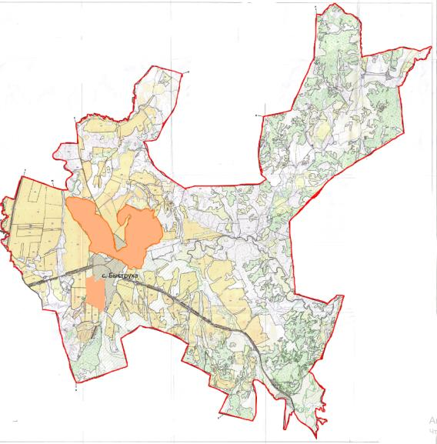

Приемлемые схемы пастбищеоборотов Схема двухпольного пастбищеоборота для одного гурта (табуна)
Год | Участки
 | 1 | 2
2022 | (В-Л-О) | (отдых)
2023 | (В-Л-О) | (В-Л-О)
(В-Л-О) весна-лето-осень
Карта с обозначением внешних и внутренних границ и площадей пастбищ, в том числе сезонных, объектов пастбищной инфраструктуры

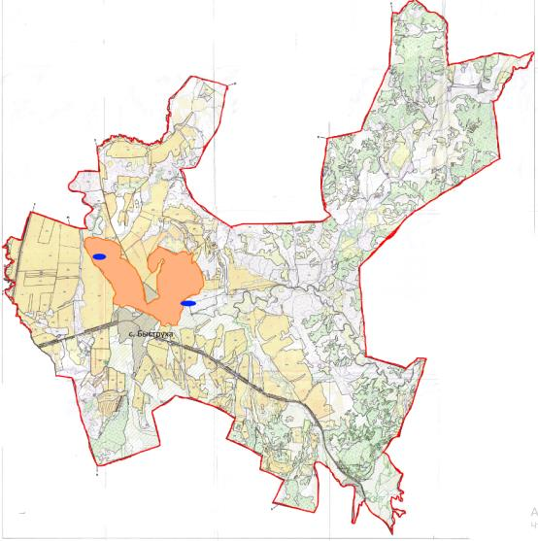

Схема доступа пастбищепользователей к водоисточникам (озерам, рекам, прудам, копаням, оросительным или обводнительным каналам, трубчатым или шахтным колодцам), составленная согласно норме потребления воды

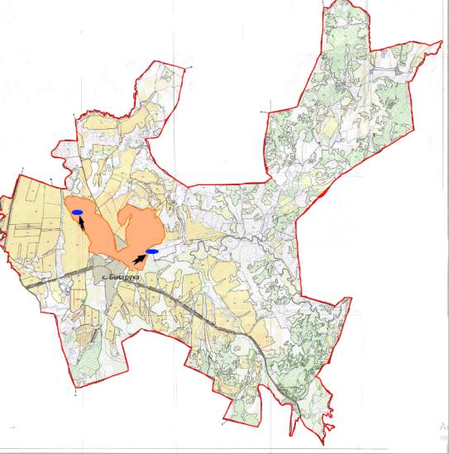

Схема перераспределения пастбищ для размещения поголовья сельскохозяйственных животных физических и (или) юридических лиц, у которых отсутствуют пастбища, и перемещения его на предоставляемые пастбища

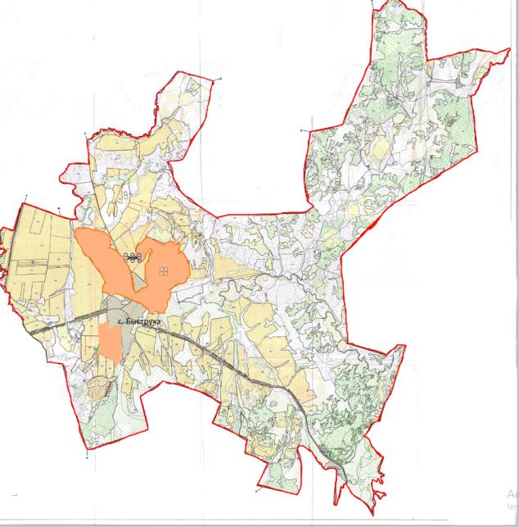

Схема размещения поголовья сельскохозяйственных животных на отгонных пастбищах физических и (или) юридических лиц, не обеспеченных пастбищами, расположенными в Быструшинском сельском округе

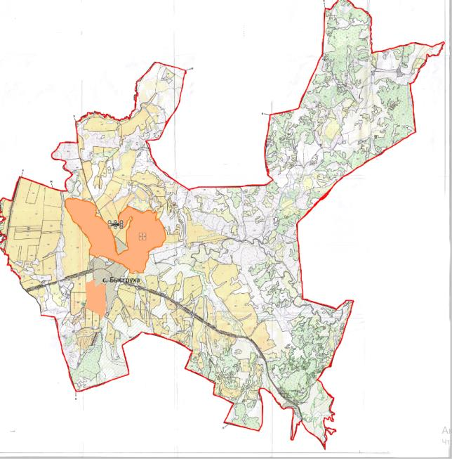

Календарный график по использованию пастбищ, устанавливающий сезонные маршруты выпаса и передвижения сельскохозяйственных животных
Сельский округ | Срок выгона скота на отгонные пастбища | Срок возврата животных с отгонных пастбищ
Быструшинский | май | октябрь
Приложение 9
к решению Глубоковского
районного маслихата
от 27 декабря 2021 года
№ 14/7-VII
План по управлению пастбищами и их использованию по Красноярскому сельскому округу на 2022-2023 годы
Настоящий План по управлению пастбищами и их использованию по Красноярскому сельскому округу Глубоковского района на 2022-2023 годы (далее - План) разработан в соответствии с Законом Республики Казахстан "О пастбищах", приказом Заместителя Премьер-Министра Республики Казахстан - Министра сельского хозяйства Республики Казахстан от 24 апреля 2017 года № 173 "Об утверждении Правил рационального использования пастбищ" (зарегистрирован в Реестре государственной регистрации нормативных правовых актов № 15090), приказом Министра сельского хозяйства Республики Казахстан от 14 апреля 2015 года № 3-3/332 "Об утверждении предельно допустимой нормы нагрузки на общую площадь пастбищ" (зарегистрирован в Реестре государственной регистрации нормативных правовых актов № 11064).
План принимается в целях рационального использования пастбищ, устойчивого обеспечения потребности в кормах и предотвращения процессов деградации пастбищ.
План содержит:
1) схему (карту) расположения пастбищ на территории Красноярского сельского округа в разрезе категорий земель, собственников земельных участков и землепользователей на основании правоустанавливающих документов;
2) приемлемые схемы пастбищеоборотов;
3) карту с обозначением внешних и внутренних границ и площадей пастбищ, в том числе сезонных, объектов пастбищной инфраструктуры;
4) схему доступа пастбищепользователей к водоисточникам (озерам, рекам, прудам, копаням, оросительным или обводнительным каналам, трубчатым или шахтным колодцам), составленную согласно норме потребления воды;
5) календарный график по использованию пастбищ, устанавливающий сезонные маршруты выпаса и передвижения сельскохозяйственных животных.
План принят с учетом сведений о состоянии геоботанического обследования пастбищ, сведений о ветеринарно-санитарных объектах, данных о численности поголовья сельскохозяйственных животных с указанием их владельцев - пастбищепользователей, физических и (или) юридических лиц, данных о количестве гуртов, отар, табунов, сформированных по видам и половозрастным группам сельскохозяйственных животных, сведений о формировании поголовья сельскохозяйственных животных для выпаса на отгонных пастбищах, особенностей выпаса сельскохозяйственных животных на культурных и аридных пастбищах, сведений о сервитутах для прогона скота и иных данных, предоставленных государственными органами, физическими и (или) юридическими лицами.
По административно-территориальному делению Красноярский сельский округ состоит из 3 сельских населенных пунктов: село Предгорное, село Перевальное, и станция Аврора.
Общая площадь территории Красноярского сельского округа 3592 га, пастбищные земли - 1814 га.
Территория Красноярского сельского округа относится к горно-степной зоне лугово-степной влажной подзоне. Климат влажный, умеренно теплый. Осадков выпадает за год в среднем 450-500 мм. Максимальное количество их приходится на июль.
Почвы в основном горные черноземы малоразвитые, черноземы обыкновенные и горно-степные ксероморфные выщелоченные.
На территории Красноярского сельского округа имеется ветеринарный пункт и скотомогильник.
Сервитуты для прогона скота не установлены.
На 1 января 2021 года в Красноярском сельском округе насчитывается крупного рогатого скота 878 голов, мелкого рогатого скота 1959 голов, лошадей 75 голов.
№ | Населенные пункты | Население |  |  |  | к/х и ТОО |  |  |  | Всего
 |  | КРС |  | МРС | Лошади | КРС |  | МРС | Лошади | КРС |  | МРС | Лошади
 |  | всего | в том числе дойные |  |  | всего | в том числе дойные |  |  | всего | в том числе дойные
1 | село Предгорное | 514 | 293 | 1213 | 59 |  |  |  |  | 514 | 293 | 1213 | 59
2 | село Перевальное | 364 | 172 | 746 | 16 |  |  |  |  | 364 | 172 | 746 | 16
ИТОГО |  | 878 | 465 | 1959 | 75 |  |  |  |  | 878 | 465 | 1959 | 75
Потребность пастбищных угодий для нужд населения по содержанию маточного (дойного) поголовья сельскохозяйственных животных составляет 1395 га, обеспечена полностью.
№ | Населенный пункт | Площадь пастбищ (га) | Наличие дойных коров (гол.) | Норма потреб  ности пастбищ на 1 гол. (га) | Потребность пастбищ (га) | Не обеспечено пастбищами (га) | Излишки (га)
1 | село Предгорное | 1594 | 293 | 3 | 879 |  | 715
2 | село Перевальное | 220 | 172 | 3 | 516 | 296
ИТОГО |  | 1814 | 465 | 3 | 1395 | 296 | 715
Потребность пастбищных угодий по выпасу других сельскохозяйственных животных местного населения 2594 га.
№ | Населенные пункты | Население |  |  | Норма потребности пастбищ на 1 гол. (га) |  |  | Потребность пастбищ (га)
 |  | КРС | МРС | Лошади | КРС | МРС | Лошади | КРС | МРС | Лошади | Итого (га)
1 | село Предгорное | 221 | 1213 | 59 | 3 | 0,5 | 5 | 663 | 607 | 295 | 1565
2 | село Перевальное | 192 | 746 | 16 | 3 | 0,5 | 5 | 576 | 373 | 80 | 1029
ИТОГО |  | 413 | 1959 | 75 | 3 | 0,5 | 5 | 1239 | 980 | 375 | 2594
Потребность пастбищных угодий 2175 га обеспечена на землях, сельскохозяйственного назначения Березовского и Кожоховского сельских округов.
Для выпаса скота местного населения села Предгорное организовано 5 гуртов:
1 гурт - микрорайон "Колхоз" от акимата села Предгорное до колхозного сада, водопой р. Иртыш;
2 гурт - микрорайон "Залив" пастбище от акимата до мусульманского кладбища, водопой - ручьи;
3 гурт - микрорайон "Станция" от ЛЭП-500 до границы Веселовского сельского округа вдоль склона гор, водопой - ручьи;
4 гурт - микрорайон "РТС и Кирзавод" склон от птичника до дач, водопой - ручьи;
5 гурт - микрорайон элеватор, водопой р. Красноярка.
Для выпаса скота населения села Перевальное организовано 2 гурта:
1 гурт - село Перевальное до села Сметанино, водопой ручей;
2 гурт - северная сторона села Перевальное, водопой ручьи.
Схема (карта) расположения пастбищ на территории Красноярского сельского округа в разрезе категорий земель, собственников земельных участков землепользователей на основании правоустанавливающих документов

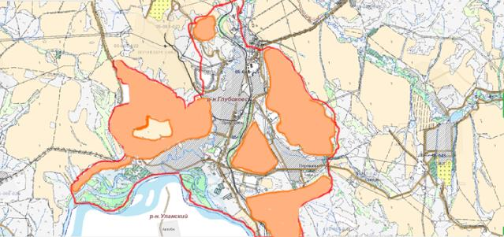

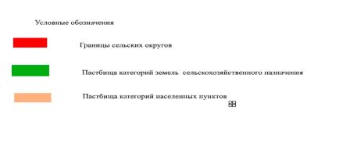

Приемлемые схемы пастбищеоборотов Схема пятипольного пастбищеоборота для одного гурта (табуна)
Год | Участки
 | 1 | 2 | 3 | 4 | 5
2022 | (В-Л-О) | (В-Л-О) | (В-Л-О) | отдых | (В-Л-О)
2023 | (В-Л-О) | отдых | (В-Л-О) | (В-Л-О) | (В-Л-О)
(В-Л-О) весна-лето-осень
Карта с обозначением внешних и внутренних границ и площадей пастбищ, в том числе сезонных, объектов пастбищной инфраструктуры

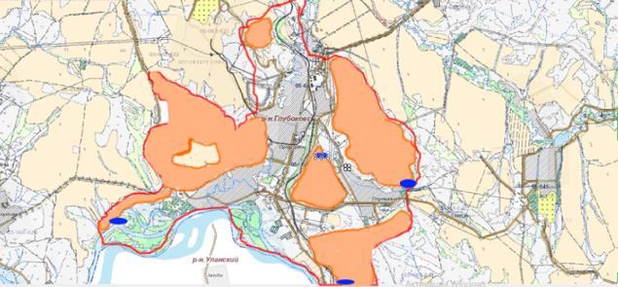

Схема доступа пастбищепользователей к водоисточникам (озерам, рекам, прудам, копаням, оросительным или обводнительным каналам, трубчатым или шахтным колодцам), составленная согласно норме потребления воды

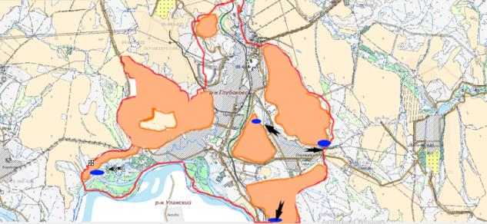

Календарный график по использованию пастбищ, устанавливающий сезонные маршруты выпаса и передвижения сельскохозяйственных животных
Сельский округ | Срок выгона скота на отгонные пастбища | Срок возврата животных с отгонных пастбищ
Красноярский | май | октябрь
Приложение 10
к решению Глубоковского
районного маслихата
от 27 декабря 2021 года
№ 14/7-VII
План по управлению пастбищами и их использованию по Секисовскому сельскому округу на 2022-2023 годы
Настоящий План по управлению пастбищами и их использованию по Секисовскому сельскому округу Глубоковского района на 2022-2023 годы (далее - План) разработан в соответствии с Законом Республики Казахстан "О пастбищах", приказом Заместителя Премьер-Министра Республики Казахстан - Министра сельского хозяйства Республики Казахстан от 24 апреля 2017 года № 173 "Об утверждении Правил рационального использования пастбищ" (зарегистрирован в Реестре государственной регистрации нормативных правовых актов № 15090), приказом Министра сельского хозяйства Республики Казахстан от 14 апреля 2015 года № 3-3/332 "Об утверждении предельно допустимой нормы нагрузки на общую площадь пастбищ" (зарегистрирован в Реестре государственной регистрации нормативных правовых актов № 11064).
План принимается в целях рационального использования пастбищ, устойчивого обеспечения потребности в кормах и предотвращения процессов деградации пастбищ.
План содержит:
1) схему (карту) расположения пастбищ на территории Секисовского сельского округа в разрезе категорий земель, собственников земельных участков и землепользователей на основании правоустанавливающих документов;
2) приемлемые схемы пастбищеоборотов;
3) карту с обозначением внешних и внутренних границ и площадей пастбищ, в том числе сезонных, объектов пастбищной инфраструктуры;
4) схему доступа пастбищепользователей к водоисточникам (озерам, рекам, прудам, копаням, оросительным или обводнительным каналам, трубчатым или шахтным колодцам), составленную согласно норме потребления воды;
5) схему перераспределения пастбищ для размещения поголовья сельскохозяйственных животных физических и (или) юридических лиц, у которых отсутствуют пастбища, и перемещения его на предоставляемые пастбища;
6) схему размещения поголовья сельскохозяйственных животных на отгонныъ пастбищах физических и (или) юридических лиц, не обеспеченных пастбищами, расположенными в Секисовском сельском округе;
7) календарный график по использованию пастбищ, устанавливающий сезонные маршруты выпаса и передвижения сельскохозяйственных животных.
План принят с учетом сведений о состоянии геоботанического обследования пастбищ, сведений о ветеринарно-санитарных объектах, данных о численности поголовья сельскохозяйственных животных с указанием их владельцев - пастбищепользователей, физических и (или) юридических лиц, данных о количестве гуртов, отар, табунов, сформированных по видам и половозрастным группам сельскохозяйственных животных, сведений о формировании поголовья сельскохозяйственных животных для выпаса на отгонных пастбищах, особенностей выпаса сельскохозяйственных животных на культурных и аридных пастбищах, сведений о сервитутах для прогона скота и иных данных, предоставленных государственными органами, физическими и (или) юридическими лицами.
По административно-территориальному делению Секисовский сельский округ состоит из 4 населенных пунктов: село Секисовка, село Белокаменка, село Ново-Михайловка, село Планидовка.
Общая площадь территории Секисовского сельского округа 27942 га, из них пастбищные земли – 8436 га.
По категориям земли подразделяются на:
земли сельскохозяйственного назначения – 24858 га;
земли населенных пунктов - 3084 га.
Территория Секисовского сельского округа относится к лесо-степной зоне. Климат континентальный. Осадков выпадает за год в среднем 600-700 мм. Максимальное количество их приходится на июль-август.
Почвы каштановые, чернозҰмные, горно-луговые, горно-тундровые.
На территории Секисовского сельского округа имеются ветеринарный пункт и скотомогильник.
Сервитуты для прогона скота не установлены.
На 1 января 2021 года в Секисовском сельском округе насчитывается крупного рогатого скота населения 1333 голов, из них маточное поголовье 684 головы, мелкого рогатого скота 1015 головы, лошадей 210 голов.
№ | Населенные пункты | Население |  |  |  | к/х и ТОО |  |  |  | Всего
 |  | КРС |  | МРС | Лошади | КРС |  | МРС | Лошади | КРС |  | МРС | Лошади
 |  | всего | в том числе дойные |  |  | всего | в том числе дойные |  |  | всего | в том числе дойные
1 | село Секисовка | 591 | 232 | 596 | 52 | 403 | 263 | 202 | 86 | 994 | 495 | 798 | 138
2 | село Белокаменка | 182 | 107 | 85 | 33 | 0 | 0 | 0 | 0 | 182 | 107 | 85 | 33
3 | село Ново-Михайловка | 101 | 54 | 112 | 35 | 0 | 0 | 0 | 0 | 101 | 54 | 112 | 35
4 | село Планидовка | 56 | 28 | 20 | 4 | 0 | 0 | 0 | 0 | 56 | 28 | 20 | 4
ИТОГО |  | 930 | 421 | 813 | 124 | 403 | 263 | 202 | 86 | 1333 | 684 | 1015 | 210
Для обеспечения сельскохозяйственных животных по Секисовскому сельскому округу в границах населенных пунктов имеется 1376 га пастбищных угодий.
Потребность пастбищных угодий для нужд населения по содержанию маточного (дойного) поголовья сельскохозяйственных животных составляет 1263 га, обеспечена полностью.
№ | Населенный пункт | Площадь пастбищ (га) | Наличие дойных коров (гол.) | Норма потреб  ности пастбищ на 1 гол. (га) | Потребность пастбищ (га) | Не обеспечено пастбищами (га) | Излишки (га)
1 | село Секисовка | 804 | 232 | 3 | 696 |  | 108
2 | село Белокаменка | 254 | 107 | 3 | 321 | 67
3 | село Ново-Михайловка | 117 | 54 | 3 | 162 | 45
4 | село Планидовка | 201 | 28 | 3 | 84 |  | 117
ИТОГО |  | 1376 | 421 | 3 | 1263 | 112 | 225
Потребность пастбищных угодий по выпасу других сельскохозяйственных животных населения составляет 2554 га.
№ | Населенные пункты | Население |  |  | Норма потребности пастбищ на 1 гол. (га) |  |  | Потребность пастбищ (га)
 |  | КРС | МРС | Лошади | КРС | МРС | Лошади | КРС | МРС | Лошади | Итого
1 | село Секисовка | 359 | 596 | 52 | 3 | 0,5 | 5 | 1077 | 298 | 260 | 1635
2 | село Белокаменка | 75 | 85 | 33 | 3 | 0,5 | 5 | 225 | 43 | 165 | 433
3 | село Ново-Михайловка | 47 | 112 | 35 | 3 | 0,5 | 5 | 141 | 56 | 175 | 372
4 | село Планидовка | 28 | 20 | 4 | 3 | 0,5 | 5 | 84 | 10 | 20 | 114
ИТОГО |  | 509 | 813 | 124 | 3 | 0,5 | 5 | 1527 | 407 | 620 | 2554
Потребность пастбищных угодий 2441 га обеспечена на землях сельскохозяйственного назначения Секисовского сельского округа.
Для выпаса скота населения Секисовского сельского округа организовано 5 гуртов:
1 гурт - северная сторона села Секисовка, водопой - ручьи;
2 гурт - южная сторона села Секисовка, водопой - ручьи;
3 гурт - лог село Планидовка, водопой р. Глубочанка;
4 гурт - лог села Планидовка водопой, р. Глубочанка;
5 гурт - лог село Ново-Михайловка Зеленая гора, водопой р. Глубочанка.
Поголовье в ТОО, крестьянских и фермерских хозяйствах (агроформирования) Секисовского сельского округа составляет: крупного рогатого скота 403 головы, мелкого рогатого скота 202 головы, лошадей 86 голов.
Населенные пункты | Площадь (га) | Наличие скота |  |  | Норма потребности (га) |  |  | Потребность пастбищ (га)
 |  | КРС | МРС | Лошади | КРС | МРС | Лошади | КРС | МРС | Лошади | Итого
Секисовский сельский округ | 7060 | 403 | 202 | 86 | 3 | 0,5 | 5 | 1209 | 111 | 430 | 1740
Схема (карта) расположения пастбищ на территории Секисовского сельского округа в разрезе категорий земель, собственников земельных участков и землепользователей на основании правоустанавливающих документов

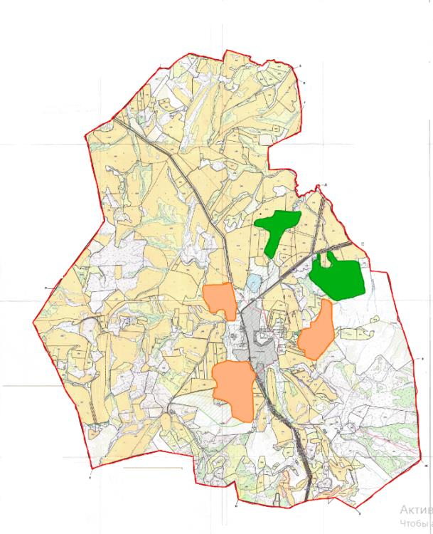

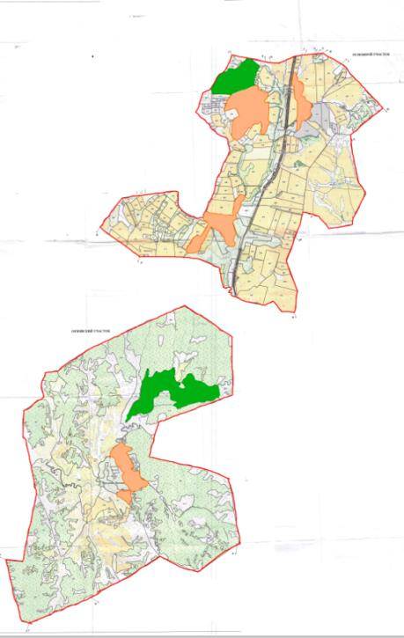

Приемлемые схемы пастбищеоборотов Схема двухпольного пастбищеоборота для одного гурта (табуна)
Год | Участки
 | 1 | 2
2022 | (В-Л-О) | отдых
2023 | (В-Л-О) | (В-Л-О)
(В-Л-О) – весна, лето, осень
Карта с обозначением внешних и внутренних границ и площадей пастбищ, в том числе сезонных, объектов пастбищной инфраструктуры

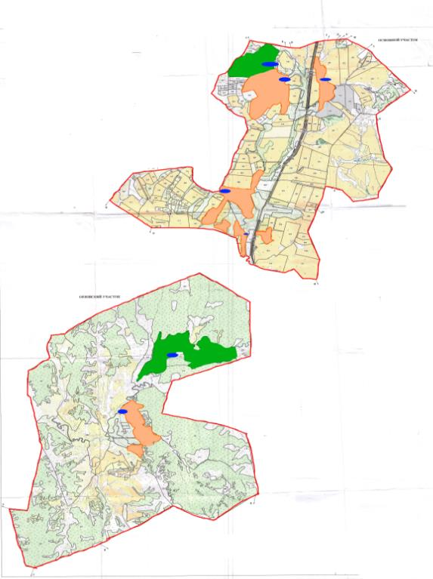

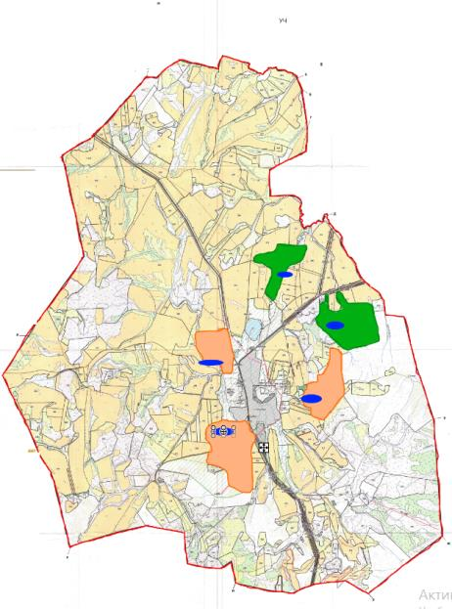

Схема доступа пастбищепользователей к водоисточникам (озерам, рекам, прудам, копаням, оросительным или обводнительным каналам, трубчатым или шахтным колодцам), составленная согласно норме потребления воды

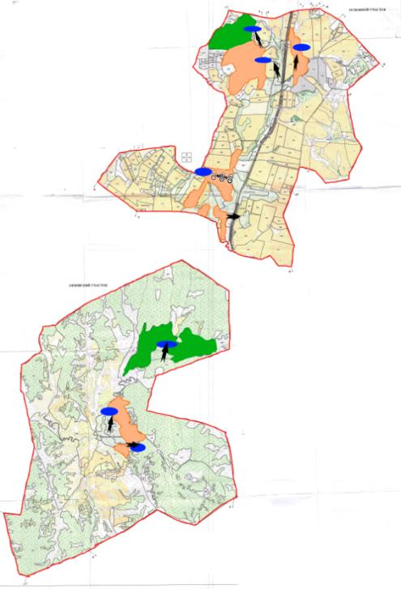

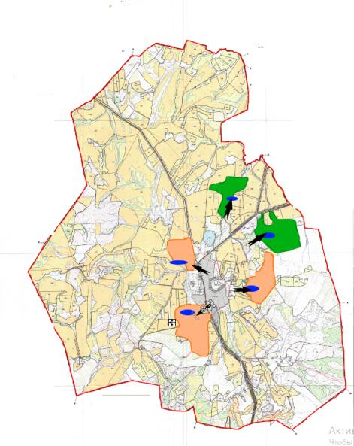

Схема перераспределения пастбищ для размещения поголовья сельскохозяйственных животных физических и (или) юридических лиц, у которых отсутствуют пастбища, и перемещения его на предоставляемые пастбища

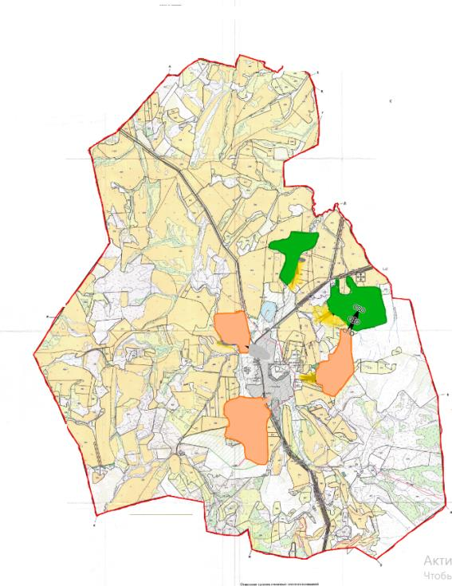

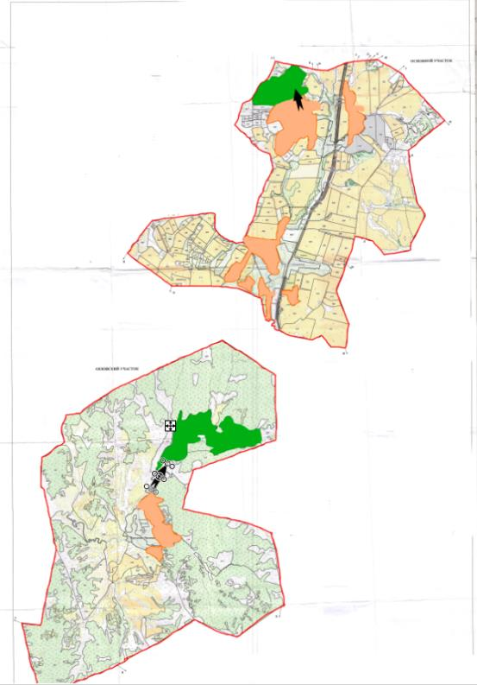

Схема размещения поголовья сельскохозяйственных животных на отгонных пастбищах физических и (или) юридических лиц, не обеспеченных пастбищами, расположенными в Секисовском сельском округе

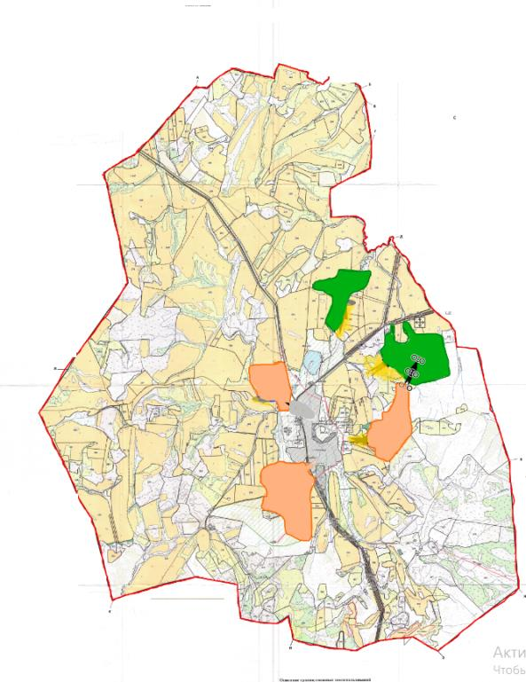

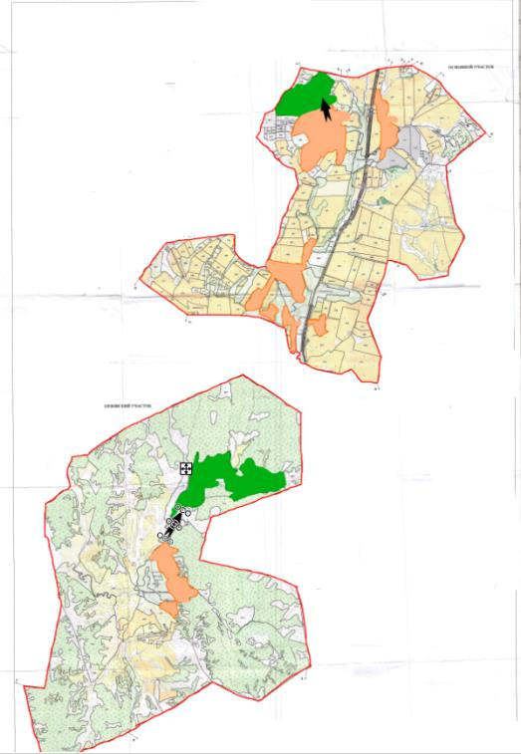

Календарный график по использованию пастбищ, устанавливающий сезонные маршруты выпаса и передвижения сельскохозяйственных животных
Сельский округ | Срок выгона скота на отгонные пастбища | Срок возврата животных с отгонных пастбищ
Секисовский | май | октябрь
Приложение 11
к решению Глубоковского
районного маслихата
от 27 декабря 2021 года
№ 14/7-VII
План по управлению пастбищами и их использованию по Малоубинскому сельскому округу на 2022-2023 годы
Настоящий План по управлению пастбищами и их использованию по Малоубинскому сельскому округу Глубоковского района на 2022-2023 годы (далее - План) разработан в соответствии с Законом Республики Казахстан "О пастбищах", приказом Заместителя Премьер-Министра Республики Казахстан - Министра сельского хозяйства Республики Казахстан от 24 апреля 2017 года № 173 "Об утверждении Правил рационального использования пастбищ" (зарегистрирован в Реестре государственной регистрации нормативных правовых актов № 15090), приказом Министра сельского хозяйства Республики Казахстан от 14 апреля 2015 года № 3-3/332 "Об утверждении предельно допустимой нормы нагрузки на общую площадь пастбищ" (зарегистрирован в Реестре государственной регистрации нормативных правовых актов № 11064).
План принимается в целях рационального использования пастбищ, устойчивого обеспечения потребности в кормах и предотвращения процессов деградации пастбищ.
План содержит:
1) схему (карту) расположения пастбищ на территории Малоубинского сельского округа в разрезе категорий земель, собственников земельных участков и землепользователей на основании правоустанавливающих документов;
2) приемлемые схемы пастбищеоборотов;
3) карту с обозначением внешних и внутренних границ и площадей пастбищ, в том числе сезонных, объектов пастбищной инфраструктуры;
4) схему доступа пастбищепользователей к водоисточникам (озерам, рекам, прудам, копаням, оросительным или обводнительным каналам, трубчатым или шахтным колодцам), составленную согласно норме потребления воды;
5) схему перераспределения пастбищ для размещения поголовья сельскохозяйственных животных физических и (или) юридических лиц, у которых отсутствуют пастбища, и перемещения его на предоставляемые пастбища;
6) схему размещения поголовья сельскохозяйственных животных на отгонных пастбищах физических и (или) юридических лиц, не обеспеченных пастбищами, расположенными в Малоубинском сельском округе;
7) календарный график по использованию пастбищ, устанавливающий сезонные маршруты выпаса и передвижения сельскохозяйственных животных.
План принят с учетом сведений о состоянии геоботанического обследования пастбищ, сведений о ветеринарно-санитарных объектах, данных о численности поголовья сельскохозяйственных животных с указанием их владельцев - пастбищепользователей, физических и (или) юридических лиц, данных о количестве гуртов, отар, табунов, сформированных по видам и половозрастным группам сельскохозяйственных животных, сведений о формировании поголовья сельскохозяйственных животных для выпаса на отгонных пастбищах, особенностей выпаса сельскохозяйственных животных на культурных и аридных пастбищах, сведений о сервитутах для прогона скота и иных данных, предоставленных государственными органами, физическими и (или) юридическими лицами.
По административно-территориальному делению Малоубинский сельский округ состоит из 2 населенных пунктов: село Малоубинка, в которое включены поселение Маховка, поселение Волчиха и село Карагужиха.
Общая площадь территории Малоубинского сельского округа 14114 га, из них, пастбищные земли составляют – 5604 га.
По категориям земли подразделяются:
земли сельскохозяйственного назначения составляют 10184 га;
земли населенных пунктов составляют 3930 га.
Малоубинский сельский округ расположен на северо-востоке района. Две трети территории округа занимает горно-таҰжная местность. Климат континентальный. Осадков выпадает за год в среднем 600-700 мм. Максимальное количество их выпадает зимой.
Почвы каштановые, чернозҰмные, горно-луговые, горно-тундровые.
На территории Малоубинского сельского округа имеется ветеринарный пункт и скотомогильник.
Сервитуты для прогона скота не установлены.
На 1 января 2021 года в Малоубинском сельском округе насчитывается крупного рогатого скота 864 головы, из них маточное поголовье 449 голов, мелкого рогатого скота 224 головы, лошадей 128 голов.
№ | Населенные пункты | Население |  |  |  | к/х и ТОО |  |  |  | Всего
 |  | КРС |  | МРС | Лошади | КРС |  | МРС | Лошади | КРС |  | МРС | Лошади
 |  | всего | в том числе дойные |  |  | всего | в том числе дойные |  |  | всего | в том числе дойные
1 | село Малоубинка | 757 | 366 | 192 | 98 | 94 | 77 | 32 | 30 | 851 | 443 | 224 | 128
2 | село Карагужиха | 13 | 6 |  |  |  |  |  |  | 13 | 6
ИТОГО |  | 770 | 372 | 192 | 98 | 94 | 77 | 32 | 30 | 864 | 449 | 224 | 128
Для обеспечения сельскохозяйственных животных по Малоубинскому сельскому округу в границах населенных пунктов имеются 1320 га пастбищных угодий.
Потребность пастбищных угодий для нужд населения по содержанию маточного (дойного) поголовья сельскохозяйственных животных составляет 1116 га, обеспечена полностью.
№ | Населенный пункт | Площадь пастбищ (га) | Наличие дойных коров (гол.) | Норма потреб  ности пастбищ на 1 гол. (га) | Потребность пастбищ (га) | Не обеспечено пастбищами (га) | Излишки (га)
1 | село Малоубинка | 1319 | 366 | 3 | 1098 |  | 221
2 | село Карагужиха | 1 | 6 | 3 | 18 | 17
ИТОГО |  | 1320 | 372 | 3 | 1116 | 17 | 221
Потребность пастбищных угодий по выпасу других сельскохозяйственных животных населения составляет 1780 га.
№ | Населенные пункты | Население |  |  | Норма потребности пастбищ на 1 гол. (га) |  |  | Потребность пастбищ (га)
 |  | КРС | МРС | Лошади | КРС | МРС | Лошади | КРС | МРС | Лошади | Итого
1 | село Малоубинка | 391 | 192 | 98 | 3 | 0,5 | 5 | 1173 | 96 | 490 | 1759
2 | село Карагужиха | 7 |  |  | 3 | 0,5 | 5 | 21 |  |  | 21
ИТОГО |  | 398 | 192 | 98 | 3 | 0,5 | 5 | 1194 | 96 | 490 | 1780
Потребность пастбищных угодий 1576 га обеспечена на землях сельскохозяйственного назначения Малоубинского сельского округа.
Для выпаса скота населения села Малоубинка организованы 2 гурта: 1 гурт - южнее села Малоубинка, 2 гурт - севернее села Малоубинка, водопой- р. Убинка.
Поголовье в ТОО, крестьянских и фермерских хозяйствах (агроформирования) Малоубинского сельского округа составляет: крупного рогатого скота 94 головы, мелкого рогатого скота 32 головы, лошадей 30 голов.
Населенные пункты | Площадь (га) | Наличие скота |  |  | Норма потребности (га) |  |  | Потребность пастбищ (га)
 |  | КРС | МРС | Лошади | КРС | МРС | Лошади | КРС | МРС | Лошади | Итого
Малоубинский сельский округ | 4284 | 94 | 32 | 30 | 3 | 0,5 | 5 | 282 | 16 | 150 | 448
Схема (карта) расположения пастбищ на территории Малоубинского сельского округа в разрезе категорий земель, собственников земельных участков и землепользователей на основании правоустанавливающих документов

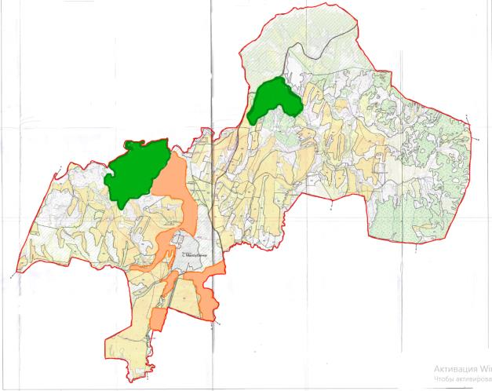

Приемлемые схемы пастбищеоборотов Схема трехпольного пастбищеоборота для одного гурта (табуна)
Год | Участки
 | 1 | 2 | 3
2022 | (В-Л-О) | отдых | (В-Л-О)
2023 | (В-Л-О) | (В-Л-О) | отдых
(В-Л-О) весна-лето-осень
Карта с обозначением внешних и внутренних границ и площадей пастбищ, в том числе сезонных, объектов пастбищной инфраструктуры

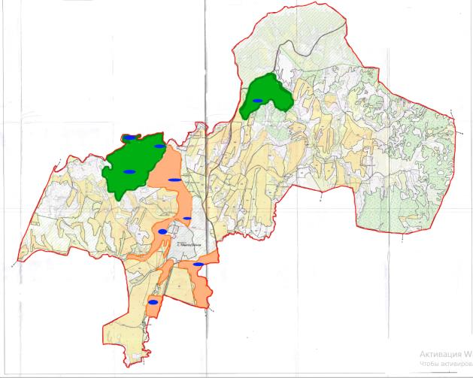

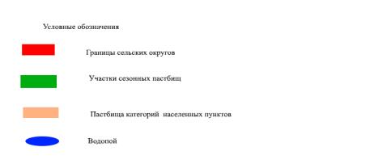

Схема доступа пастбищепользователей к водоисточникам (озерам, рекам, прудам, копаням, оросительным или обводнительным каналам, трубчатым или шахтным колодцам), составленная согласно норме потребления воды

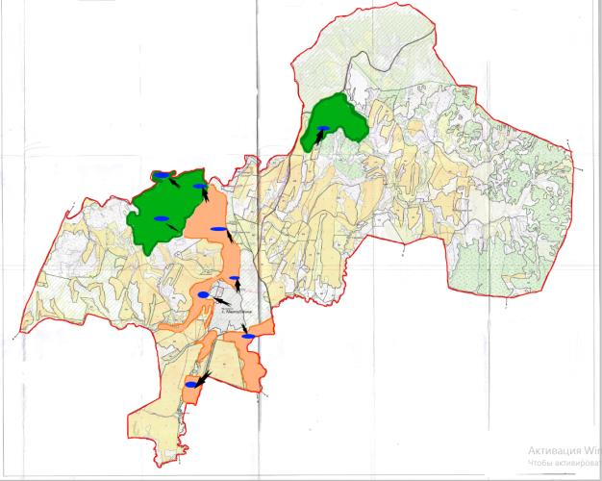

Схема перераспределения пастбищ для размещения поголовья сельскохозяйственных животных физических и (или) юридических лиц, у которых отсутствуют пастбища, и перемещения его на предоставляемые пастбища

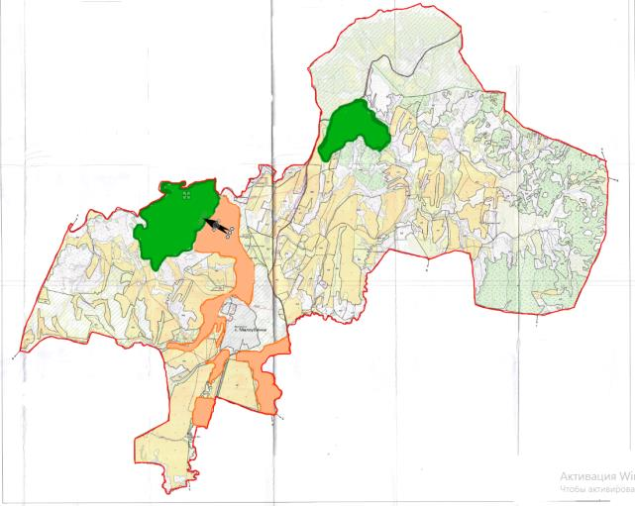

Схема размещения поголовья сельскохозяйственных животных на отгонных пастбищах физических и (или) юридических лиц, не обеспеченных пастбищами, расположенными в Малоубинском сельском округе

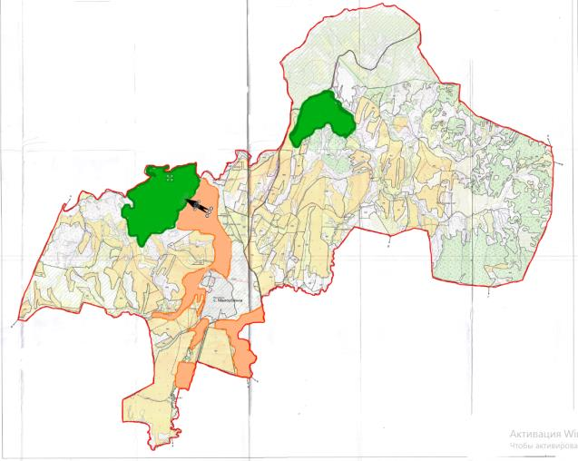

Календарный график по использованию пастбищ, устанавливающий сезонные маршруты выпаса и передвижения сельскохозяйственных животных
Сельский округ | Срок выгона скота на отгонные пастбища | Срок возврата животных с отгонных пастбищ
Малоубинский | май | октябрь
Приложение 12
к решению Глубоковского
районного маслихата
от 27 декабря 2021 года
№ 14/7-VII
План по управлению пастбищами и их использованию по Черемшанскому сельскому округу на 2022-2023 годы
Настоящий План по управлению пастбищами и их использованию по Черемшанскому сельскому округу Глубоковского района на 2022-2023 годы (далее - План) разработан в соответствии с Законом Республики Казахстан "О пастбищах", приказом Заместителя Премьер-Министра Республики Казахстан - Министра сельского хозяйства Республики Казахстан от 24 апреля 2017 года № 173 "Об утверждении Правил рационального использования пастбищ" (зарегистрирован в Реестре государственной регистрации нормативных правовых актов № 15090), приказом Министра сельского хозяйства Республики Казахстан от 14 апреля 2015 года № 3-3/332 "Об утверждении предельно допустимой нормы нагрузки на общую площадь пастбищ" (зарегистрирован в Реестре государственной регистрации нормативных правовых актов № 11064).
План принимается в целях рационального использования пастбищ, устойчивого обеспечения потребности в кормах и предотвращения процессов деградации пастбищ.
План содержит:
1)схему (карту) расположения пастбищ на территории Черемшанского сельского округа в разрезе категорий земель, собственников земельных участков и землепользователей на основании правоустанавливающих документов;
2)приемлемые схемы пастбищеоборотов;
3) карту с обозначением внешних и внутренних границ и площадей пастбищ, в том числе сезонных, объектов пастбищной инфраструктуры;
4) схему доступа пастбищепользователей к водоисточникам (озерам, рекам, прудам, копаням, оросительным или обводнительным каналам, трубчатым или шахтным колодцам), составленную согласно норме потребления воды;
5) схему перераспределения пастбищ для размещения поголовья сельскохозяйственных животных физических и (или) юридических лиц, у которых отсутствуют пастбища, и перемещения его на предоставляемые пастбища;
6) схему размещения поголовья сельскохозяйственных животных на отгонных пастбищах физических и (или) юридических лиц, не обеспеченных пастбищами, расположенными в Черемшанском сельском округе;
7) календарный график по использованию пастбищ, устанавливающий сезонные маршруты выпаса и передвижения сельскохозяйственных животных.
План принят с учетом сведений о состоянии геоботанического обследования пастбищ, сведений о ветеринарно-санитарных объектах, данных о численности поголовья сельскохозяйственных животных с указанием их владельцев - пастбищепользователей, физических и (или) юридических лиц, данных о количестве гуртов, отар, табунов, сформированных по видам и половозрастным группам сельскохозяйственных животных, сведений о формировании поголовья сельскохозяйственных животных для выпаса на отгонных пастбищах, особенностей выпаса сельскохозяйственных животных на культурных и аридных пастбищах, сведений о сервитутах для прогона скота и иных данных, предоставленных государственными органами, физическими и (или) юридическими лицами.
По административно-территориальному делению Черемшанский сельский округ с единой территориальной единицей село Черемшанка, в которое включено поселение Орловка.
Общая площадь территории 7920 га, из них: пастбищные земли составляют 3392 га.
По категориям земли подразделяются на:
земли сельскохозяйственного назначения – 4840 га;
земли населенных пунктов – 3080 га.
Территория округа носит горный характер. Можно выделить следующие группировки: низкогорье, межгорная и предгорная холмисто-увалисто-волнистая равнина, долины рек и ручьев. Преобладают в основном свежие суглинистые почвы.
Село Черемшанка расположено в низкогорно-среднегорной зоне расчленҰнной речными долинами. Климат резко-континентальный, характеризуется жарким летом и холодной зимой, большой разницей между температурой дня и ночи. Максимальная температура достигает +420с (июль), минимальная -510с (январь). Летом климат влажный, умеренно теплый, осадков выпадает за год в среднем 720 мм. Максимальное количество их приходится на май-октябрь. В гидрологическом отношении территория сельского округа относится к бассейну реки Ульба. Основными реками являются река Ульба (правый приток Иртыша), река Черемшанка (правый приток реки Ульба), реки Маховочка, Поскакуха, СемҰниха. Эти реки имеют многочисленные притоки в виде речек, ручьев и ключей, создающие развитую гидрографическую сеть.
На территории Черемшанского сельского округа имеется ветеринарный пункт и скотомогильник.
Сервитуты для прогона скота не установлены.
На 1 января 2021 года в Черемшанском сельском округе насчитывается крупного рогатого скота 507 голов, из них маточного поголовья 245 голов, мелкого рогатого скота 311 голов, лошадей 246 голов.
№ | Населенные пункты | Население |  |  |  | к/х и ТОО |  |  |  | Всего
 |  | КРС |  | М  Р  С | Лошади | КРС |  | М  Р  С | Лошади | КРС |  | М  Р  С | Лошади
 |  | всего | в том числе дойные |  |  | всего | в том числе дойные |  |  | всего | в том числе дойные
1 | село Черемшанка | 432 | 231 | 214 | 170 | 75 | 14 | 97 | 76 | 507 | 245 | 311 | 246
Для обеспечения сельскохозяйственных животных по Черемшанскому сельскому округу имеется 2159 га пастбищных угодий, в черте населенного пункта доступными для использования числится 1233 га пастбищ.
Потребность пастбищных угодий для нужд населения по содержанию маточного (дойного) поголовья сельскохозяйственных животных составляет 693 га, обеспечена полностью.
№ | Населенный пункт | Площадь пастбищ (га) | Наличие дойных коров (гол.) | Норма потреб  ности пастбищ на 1 гол. (га) | Потребность пастбищ (га) | Не обеспечено пастбищами (га) | Излишки (га)
1 | село Черемшанка | 1233 | 231 | 3 | 693 |  | 540
Потребность пастбищных угодий по выпасу других сельскохозяйственных животных населения составляет 1560 га.
№ | Населенные пункты | Население |  |  | Норма потребности пастбищ на 1 гол. (га) |  |  | Потребность пастбищ (га)
 |  | КРС | МРС | Лошади | КРС | МРС | Лошади | КРС | МРС | Лошади | Итого
1 | село Черемшанка | 201 | 214 | 170 | 3 | 0,5 | 5 | 603 | 107 | 850 | 1560
Потребность пастбищных угодий 1020 га обеспечена на землях, принадлежащих товариществу с ограниченной отвественностью "Танур Ульба".
Для выпаса скота населения села Черемшанка организовано 4 гурта:
1 гурт - севернее села Черемшанка водопой, ручьи;
2 гурт - восточнее села Черемшанка, водопой, р. Ульба;
3 гурт - юго-западнее села Черемшанка;
4 гурт - расположен в поселении Орловка села Черемшанка.
Поголовье в ТОО, крестьянских и фермерских хозяйствах (агроформирования) Черемшанского сельского округа составляет: крупного рогатого скота 75 голов, мелкого рогатого скота 97 голов, лошадей 76 голов.
Населенные пункты | Площадь (га) | Наличие скота |  |  | Норма потребности (га) |  |  | Потребность пастбищ (га)
 |  | КРС | МРС | Лошади | КРС | МРС | Лошади | КРС | МРС | Лошади | Итого
Черемшанский сельский округ | 2159 | 75 | 97 | 76 | 3 | 0,5 | 5 | 225 | 49 | 380 | 654
Схема (карта) расположения пастбищ на территории Черемшанского сельского округа в разрезе категорий земель, собственников земельных участков и землепользователей на основании правоустанавливающих документов

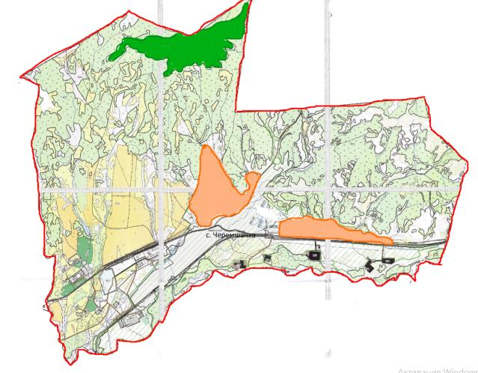

Приемлемые схемы пастбищеоборотов Схема четырехпольного пастбищеоборота для одного гурта (табуна)
Год | Участки
 | 1 | 2 | 3 | 4
2022 | (В-Л-О) | (В-Л-О) | (В-Л-О) | отдых
2023 | (В-Л-О) | (В-Л-О) | отдых | (В-Л-О)
(В-Л-О) весна-лето-осень
Карта с обозначением внешних и внутренних границ и площадей пастбищ, в том числе сезонных, объектов пастбищной инфраструктуры

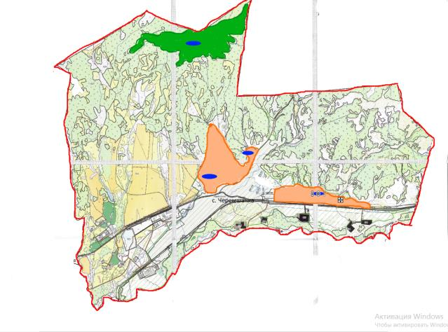

Схема доступа пастбищепользователей к водоисточникам (озерам, рекам, прудам, копаням, оросительным или обводнительным каналам, трубчатым или шахтным колодцам), составленная согласно норме потребления воды

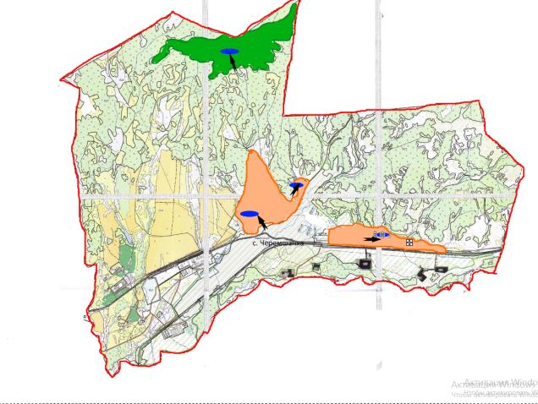

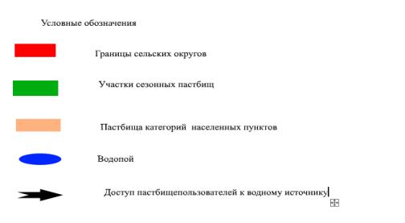

Схема перераспределения пастбищ для размещения поголовья сельскохозяйственных животных физических и юридических лиц, у которых отсутствуют пастбища, и перемещения его на предоставляемые пастбища

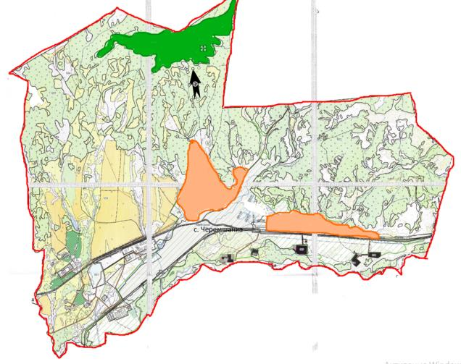

Схема размещения поголовья сельскохозяйственных животных на отгонных пастбищах физических и (или) юридических лиц, не обеспеченных пастбищами, расположенными в Черемшанском сельском округе

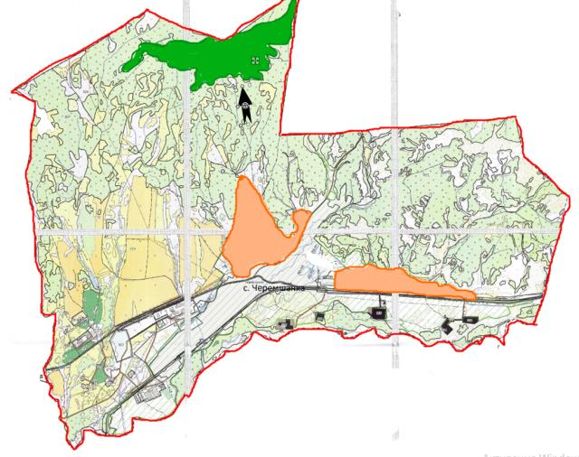

Календарный график по использованию пастбищ, устанавливающий сезонные маршруты выпаса и передвижения сельскохозяйственных животных
Сельский округ | Срок выгона скота на отгонные пастбища | Срок возврата животных с отгонных пастбищ
Черемшанский | апрель - май | сентябрь - октябрь
Приложение 13
к решению Глубоковского
районного маслихата
от 27 декабря 2021 года
№ 14/7-VII
План по управлению пастбищами и их использованию по Кожоховскому сельскому округу на 2022-2023 годы
Настоящий План по управлению пастбищами и их использованию по Кожоховскому сельскому округу Глубоковского района на 2022-2023 годы (далее - План) разработан в соответствии с Законом Республики Казахстан "О пастбищах", приказом Заместителя Премьер-Министра Республики Казахстан - Министра сельского хозяйства Республики Казахстан от 24 апреля 2017 года № 173 "Об утверждении Правил рационального использования пастбищ" (зарегистрирован в Реестре государственной регистрации нормативных правовых актов № 15090), приказом Министра сельского хозяйства Республики Казахстан от 14 апреля 2015 года № 3-3/332 "Об утверждении предельно допустимой нормы нагрузки на общую площадь пастбищ" (зарегистрирован в Реестре государственной регистрации нормативных правовых актов № 11064).
План принимается в целях рационального использования пастбищ, устойчивого обеспечения потребности в кормах и предотвращения процессов деградации пастбищ.
План содержит:
1)схему (карту) расположения пастбищ на территории Кожоховского сельского округа в разрезе категорий земель, собственников земельных участков и землепользователей на основании правоустанавливающих документов;
2)приемлемые схемы пастбищеоборотов;
3) карту с обозначением внешних и внутренних границ и площадей пастбищ, в том числе сезонных, объектов пастбищной инфраструктуры;
4) схему доступа пастбищепользователей к водоисточникам (озерам, рекам, прудам, копаням, оросительным или обводнительным каналам, трубчатым или шахтным колодцам), составленную согласно норме потребления воды;
5) схему перераспределения пастбищ для размещения поголовья сельскохозяйственных животных физических и (или) юридических лиц, у которых отсутствуют пастбища, и перемещения его на предоставляемые пастбища;
6) схему размещения поголовья сельскохозяйственных животных на отгонных пастбищах физических и (или) юридических лиц, не обеспеченных пастбищами, расположенными в Кожоховском сельском округе;
7) календарный график по использованию пастбищ, устанавливающий сезонные маршруты выпаса и передвижения сельскохозяйственных животных.
План принят с учетом сведений о состоянии геоботанического обследования пастбищ, сведений о ветеринарно-санитарных объектах, данных о численности поголовья сельскохозяйственных животных с указанием их владельцев - пастбищепользователей, физических и (или) юридических лиц, данных о количестве гуртов, отар, табунов, сформированных по видам и половозрастным группам сельскохозяйственных животных, сведений о формировании поголовья сельскохозяйственных животных для выпаса на отгонных пастбищах, особенностей выпаса сельскохозяйственных животных на культурных и аридных пастбищах, сведений о сервитутах для прогона скота и иных данных, предоставленных государственными органами, физическими и (или) юридическими лицами.
По административно-территориальному делению Кожоховский сельский округ состоит из 3 населенных пунктов: село Кожохово, село Прогресс, село Сметанино.
Общая площадь территории Кожоховского сельского округа 23216 га, из них пастбищные земли составляют 6660 га.
По категориям земли подразделяются:
земли сельскохозяйственного назначения – 21281 га;
земли населенных пунктов – 1935 га.
Территория Кожоховского сельского округа относится к горной и предгорной зоне. Климат влажный, умеренно теплый. Осадков выпадает за год в среднем 566 мм. Максимальное количество их приходится на июль.
Почвы в основном горные черноземы выщелоченные и горно-степные.
На территории Кожоховского сельского округа имеется ветеринарный пункт и 2 скотомогильника. Сервитуты для прогона скота не установлены.
На 1 января 2021 года в Кожоховском сельском округе насчитывается крупного рогатого скота 2284 головы, из них маточное поголовье 1070 голов, мелкого рогатого скота 1167 голов, лошадей 153 головы.
№ | Населенные пункты | Население |  |  |  | к/х и ТОО |  |  |  | Всего
 |  | КРС |  | МРС | Лошади | КРС |  | МРС | Лошади | КРС |  | МРС | Лошади
 |  | всего | в том числе дойные |  |  | всего | в том числе дойные |  |  | всего | в том числе дойные
1 | село Кожохово | 356 | 174 | 319 | 34 | 40 |  |  | 1 | 396 | 174 | 319 | 35
2 | село Прогресс | 401 | 178 | 816 | 86 | 1464 | 707 |  | 32 | 1865 | 885 | 816 | 118
3 | село Сметанино | 23 | 11 | 32 |  |  |  |  |  | 23 | 11 | 32
ИТОГО |  | 780 | 363 | 1167 | 120 | 1504 | 707 |  | 33 | 2284 | 1070 | 1167 | 153
Для обеспечения сельскохозяйственных животных по Кожоховскому сельскому округу имеются 6660 га пастбищных угодий, в черте населенных пунктов 1328 га пастбищ.
Потребность пастбищных угодий для нужд населения по содержанию маточного (дойного) поголовья сельскохозяйственных животных составляет 1089 га, обеспечена полностью.
№ | Населенные пункты | Площадь пастбищ (га) | Наличие дойных коров (гол.) | Норма потреб  ности пастбищ на 1 гол. (га) | Потребность пастбищ (га) | Не обеспечено пастбищами (га) | Излишки (га)
1 | село Кожохово | 414 | 174 | 3 | 522 | 108
2 | село Прогресс | 706 | 178 | 3 | 534 |  | 172
3 | село Сметанино | 208 | 11 | 3 | 33 |  | 175
ИТОГО |  | 1328 | 363 | 3 | 1089 | 108 | 347
Потребность пастбищных угодий по выпасу других сельскохозяйственных животных населения составляет 2435 га.
№ | Населенные пункты | Население |  |  | Норма потребности пастбищ на 1 гол. (га) |  |  | Потребность пастбищ (га)
 |  | КРС | МРС | Лошади | КРС | МРС | Лошади | КРС | МРС | Лошади | Итого
1 | село Кожохово | 182 | 319 | 34 | 3 | 0,5 | 5 | 546 | 160 | 170 | 876
2 | село Прогресс | 223 | 816 | 86 | 3 | 0,5 | 5 | 669 | 408 | 430 | 1507
3 | село Сметанино | 12 | 32 |  | 3 | 0,5 | 5 | 36 | 16 |  | 52
ИТОГО |  | 417 | 1167 | 120 | 3 | 0,5 | 5 | 1251 | 584 | 600 | 2435
Сложившаяся потребность пастбищных угодий 2196 га обеспечена на землях сельскохозяйственного назначения Кожоховского сельского округа.
Для выпаса скота населения села Кожохово организовано 2 гурта:
1 гурт – "Капай" вдоль трассы, левая сторона и правая сторона, на сопках до дач, водопой, р. Демидовка, р. Иртыш;
2 гурт "Центральный" лог от водозабора до горы, ведущий в село Сметанино, а также на сопках северо-восточнее села Кожохово, водопой, пруд № 1.
Для выпаса скота населения села Прогресс организован 1 гурт на участке выше полигона ТБО до пахотных земель крестьянского хозяйства "Глубочанка", водопой, р. Глубочанка.
Поголовье в ТОО, крестьянских и фермерских хозяйствах Кожоховского сельского округа составляет: крупного рогатого скота 1504 головы, лошадей 33 головы.
Населенные пункты | Площадь (га) | Наличие скота |  |  | Норма потребности (га) |  |  | Потребность пастбищ (га)
 |  | КРС | МРС | Лошади | КРС | МРС | Лошади | КРС | МРС | Лошади | Итого
Кожоховский сельский округ | 5332 | 1504 |  | 33 | 3 | 0,5 | 5 | 4512 |  | 165 | 4677
Схема (карта) расположения пастбищ на территории Кожоховского сельского округа в разрезе категорий земель, собственников земельных участков и землепользователей на основании правоустанавливающих документов

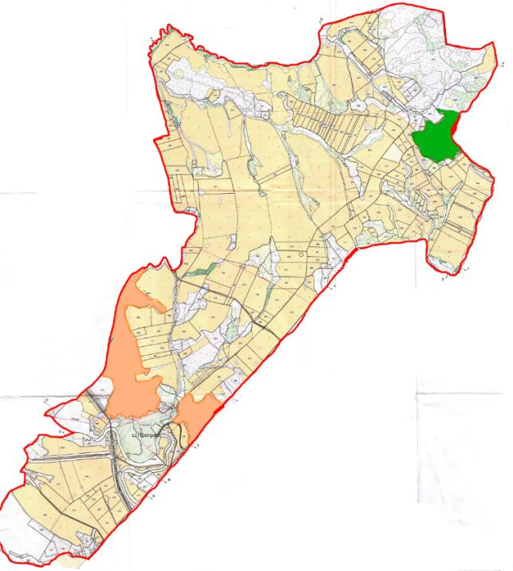

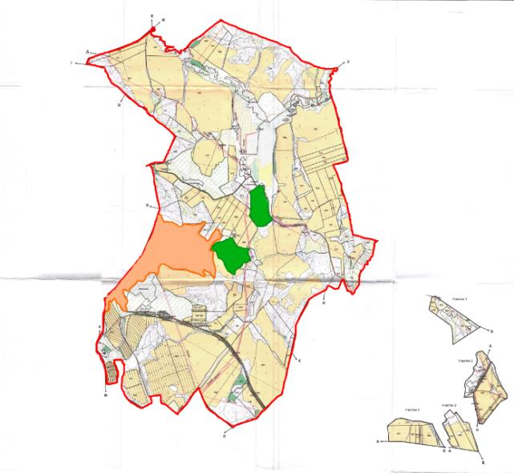

Приемлемые схемы пастбищеоборотов Схема четырехпольного пастбищеоборота для одного гурта (табуна)
Год | Участки
 | 1 | 2 | 3 | 4
2022 | (В-Л-О) | (В-Л-О) | (В-Л-О) | отдых
2023 | (В-Л-О) | (В-Л-О) | отдых | (В-Л-О)
(В-Л-О) весна-лето-осень
Карта с обозначением внешних и внутренних границ и площадей пастбищ, в том числе сезонных, объектов пастбищной инфраструктуры

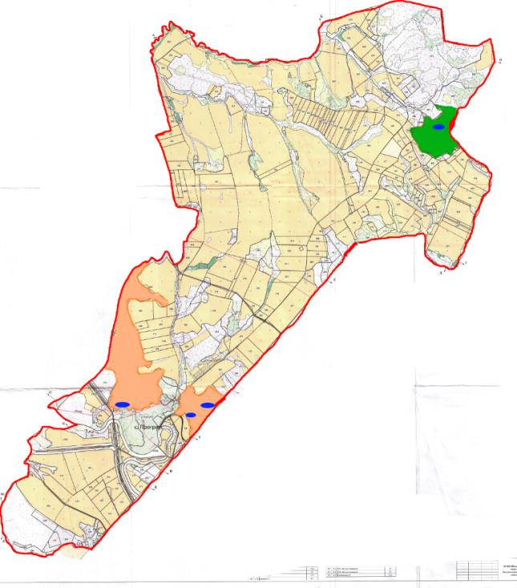

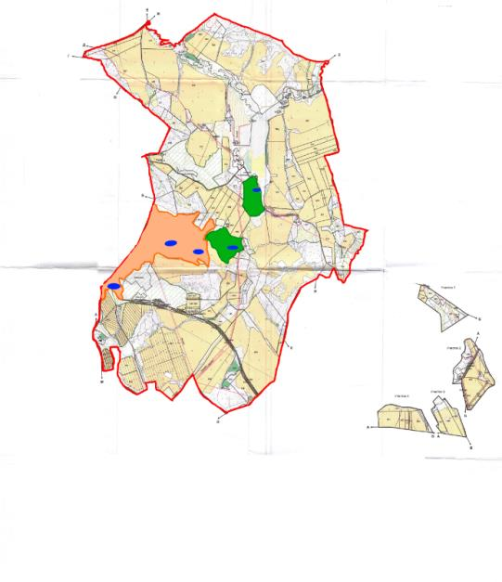

Схема доступа пастбищепользователей к водоисточникам (озерам, рекам, прудам, копаням, оросительным или обводнительным каналам, трубчатым или шахтным колодцам), составленная согласно норме потребления воды

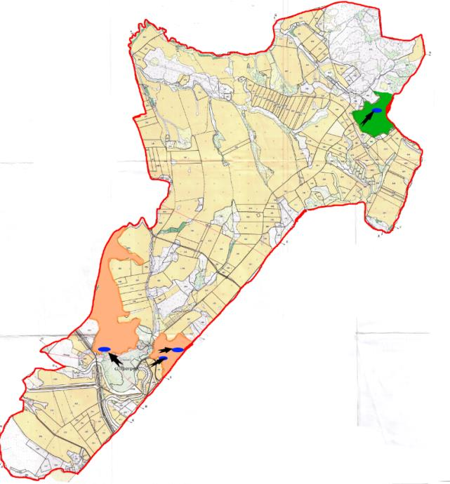

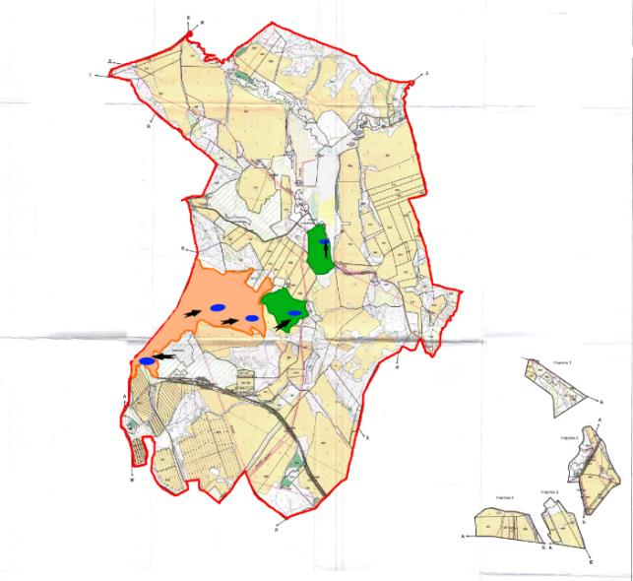

Схема перераспределения пастбищ для размещения поголовья сельскохозяйственных животных физических и юридических лиц, у которых отсутствуют пастбища, и перемещения его на предоставляемые пастбища

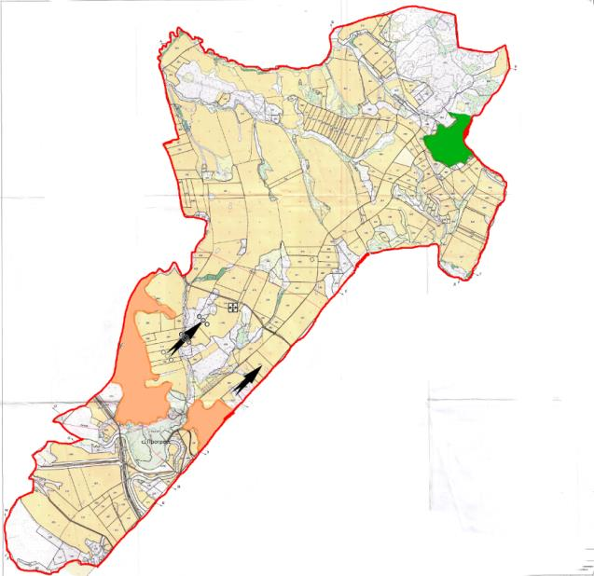

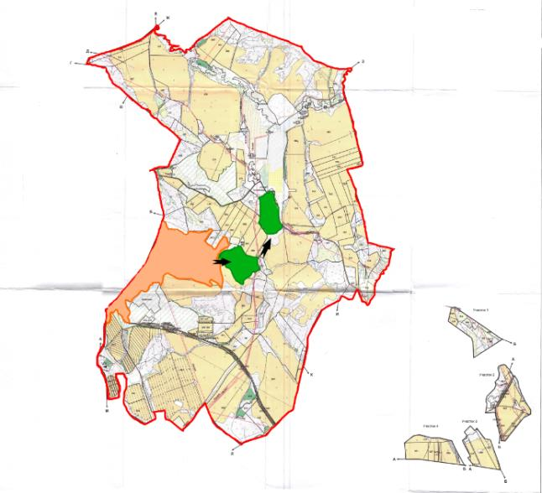

Схема размещения поголовья сельскохозяйственных животных на отгонных пастбищах физических и (или) юридических лиц, не обеспеченных пастбищами, расположенными в Кожоховском сельском округе

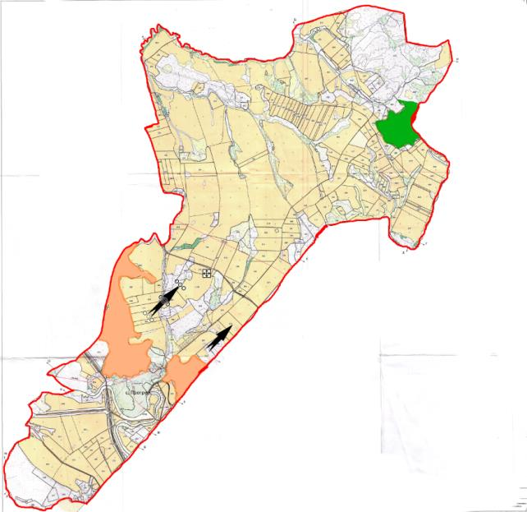

Календарный график по использованию пастбищ, устанавливающий сезонные маршруты выпаса и передвижения сельскохозяйственных животных
Сельский округ | Срок выгона скота на отгонные пастбища | Срок возврата животных с отгонных пастбищ
Кожоховский | апрель - май | сентябрь - октябрь
Приложение 14
к решению Глубоковского
районного маслихата
от 27 декабря 2021 года
№ 14/7-VII
План по управлению пастбищами и их использованию по Иртышскому сельскому округу на 2022-2023 годы
Настоящий План по управлению пастбищами и их использованию по Иртышскому сельскому округу Глубоковского района на 2022-2023 годы (далее - План) разработан в соответствии с Законом Республики Казахстан "О пастбищах", приказом Заместителя Премьер-Министра Республики Казахстан - Министра сельского хозяйства Республики Казахстан от 24 апреля 2017 года № 173 "Об утверждении Правил рационального использования пастбищ" (зарегистрирован в Реестре государственной регистрации нормативных правовых актов № 15090), приказом Министра сельского хозяйства Республики Казахстан от 14 апреля 2015 года № 3-3/332 "Об утверждении предельно допустимой нормы нагрузки на общую площадь пастбищ" (зарегистрирован в Реестре государственной регистрации нормативных правовых актов № 11064).
План принимается в целях рационального использования пастбищ, устойчивого обеспечения потребности в кормах и предотвращения процессов деградации пастбищ.
План содержит:
1)схему (карту) расположения пастбищ на территории Иртышского сельского округа в разрезе категорий земель, собственников земельных участков и землепользователей на основании правоустанавливающих документов;
2)приемлемые схемы пастбищеоборотов;
3) карту с обозначением внешних и внутренних границ и площадей пастбищ, в том числе сезонных, объектов пастбищной инфраструктуры;
4) схему доступа пастбищепользователей к водоисточникам (озерам, рекам, прудам, копаням, оросительным или обводнительным каналам, трубчатым или шахтным колодцам), составленную согласно норме потребления воды;
5) схему перераспределения пастбищ для размещения поголовья сельскохозяйственных животных физических и (или) юридических лиц, у которых отсутствуют пастбища, и перемещения его на предоставляемые пастбища;
6) схему размещения поголовья сельскохозяйственных животных на отгонных пастбищах физических и (или) юридических лиц, не обеспеченных пастбищами, расположенными в Иртышском сельском округе;
7) календарный график по использованию пастбищ, устанавливающий сезонные маршруты выпаса и передвижения сельскохозяйственных животных.
План принят с учетом сведений о состоянии геоботанического обследования пастбищ, сведений о ветеринарно-санитарных объектах, данных о численности поголовья сельскохозяйственных животных с указанием их владельцев - пастбищепользователей, физических и (или) юридических лиц, данных о количестве гуртов, отар, табунов, сформированных по видам и половозрастным группам сельскохозяйственных животных, сведений о формировании поголовья сельскохозяйственных животных для выпаса на отгонных пастбищах, особенностей выпаса сельскохозяйственных животных на культурных и аридных пастбищах, сведений о сервитутах для прогона скота и иных данных, предоставленных государственными органами, физическими и (или) юридическими лицами.
По административно-территориальному делению Иртышский сельский округ состоит из 4 населенных пунктов: села Прапорщиково, Уварово, Черногорка, Разъезд 226 км.
Общая площадь территории Иртышского сельского округа 22977 га, пастбищные земли – 7500 га.
земли сельскохозяйственного назначения – 19946 га;
земли населенных пунктов – 3031 га.
Земли Иртышского сельского округа распложены в низкогорно-равниной зоне. Климат резко-континентальный, характеризуется жарким летом и холодной зимой, большой разницей между температурой дня и ночи. Максимальная температура достигает +420с (июль), минимальная -510с (январь). Летом климат влажный, умеренно теплый, осадков выпадает за год в среднем 720 мм. Максимальное количество их приходится на май-октябрь. В гидрологическом отношении территория сельского округа относится к бассейну реки Иртыш. Территория округа носит равнинный характер. Преобладают в основном свежие суглинистые почвы.
На территории Иртышского сельского округа имеется ветеринарный пункт и скотомогильники.
Сервитуты для прогона скота не установлены.
На 1 января 2021 года в Иртышском сельском округе насчитывается крупного рогатого скота 2865 голов, из них маточное поголовье составило 1386 голов, мелкого рогатого скота 1026 голов, лошадей 296 голов.
№ | Населенные пункты | Население |  |  |  | к/х и ТОО |  |  |  | Всего
 |  | КРС |  | МРС | Лошади | КРС |  | МРС | Лошади | КРС |  | МРС | Лошади
 |  | всего | в том числе дойные |  |  | всего | в том числе дойные |  |  | всего | в том числе дойные
1 | село Прапорщиково | 212 | 142 | 510 | 71 | 195 | 30 |  | 75 | 407 | 172 | 510 | 146
2 | село Уварово | 382 | 176 | 287 | 45 | 1757 | 859 |  | 93 | 2139 | 1035 | 287 | 138
3 | село Черногорка | 291 | 168 | 179 | 11 |  |  |  |  | 291 | 168 | 179 | 11
4 | село Разъезд 226 км | 28 | 11 | 50 | 1 |  |  |  |  | 28 | 11 | 50 | 29
ИТОГО |  | 913 | 497 | 1026 | 128 | 1952 | 889 |  | 168 | 2865 | 1386 | 1026 | 296
Для обеспечения сельскохозяйственных животных в границах населенных пунктов по Иртышскому сельскому округу имеются всего 2067 га пастбищных угодий.
Потребность пастбищных угодий для нужд населения по содержанию маточного (дойного) поголовья сельскохозяйственных животных составляет 1491 га, обеспечена полностью.
№ | Населенный пункт | Площадь пастбищ (га) | Наличие дойных коров (гол.) | Норма потреб  ности пастбищ на 1 гол. (га) | Потребность пастбищ (га) | Не обеспечено пастбищами (га) | Излишки (га)
1 | село Прапорщиково | 390 | 142 | 3 | 426 | 36
2 | село Уварово | 1251 | 176 | 3 | 528 |  | 723
3 | село Черногорка | 240 | 168 | 3 | 504 | 264
4 | село Разъезд 226 км | 186 | 11 | 3 | 33 |  | 153
ИТОГО |  | 2067 | 497 | 3 | 1491 | 300 | 876
Потребность пастбищных угодий по выпасу других сельскохозяйственных животных населения составляет 2402 га.
№ | Населенные пункты | Население |  |  | Норма потребности пастбищ на 1 гол. (га) |  |  | Потребность пастбищ (га)
 |  | КРС | МРС | Лошади | КРС | МРС | Лошади | КРС | МРС | Лошади | Итого
1 | село Прапорщиково | 70 | 510 | 71 | 3 | 0,5 | 5 | 210 | 255 | 355 | 820
2 | село Уварово | 206 | 287 | 45 | 3 | 0,5 | 5 | 618 | 144 | 225 | 987
3 | село Черногорка | 123 | 179 | 11 | 3 | 0,5 | 5 | 369 | 90 | 55 | 514
4 | село Разъезд 226 км | 17 | 50 | 1 | 3 | 0,5 | 5 | 51 | 25 | 5 | 81
ИТОГО |  | 416 | 1026 | 128 | 3 | 0,5 | 5 | 1248 | 514 | 640 | 2402
Потребность пастбищных угодий 1826 га обеспечена на землях сельскохозяйственного назначения Иртышского сельского округа.
Для выпаса скота населения села Прапорщиково организован 1 гурт - западнее села Прапорщиково (Банное, Нижний луг), водопой р. Иртыш.
Для выпаса скота населения села Разъезд 226 км организован 1 гурт - выпас производится на землях вдоль железной дороги и лесополосы.
Для выпаса скота населения села Уварово организован 1 гурт - юго-западнее села Уварово, водопой р. Иртыш.
Для выпаса скота населения села Черногорка организован 1 гурт - на пастбищах "Слободка" водопой ручей без названия.
Поголовье в ТОО, крестьянских и фермерских хозяйствах (агроформирования) Иртышского сельского округа составляет: крупного рогатого скота 1952 головы, лошадей 168 голов.
Населенные пункты | Площадь (га) | Наличие скота |  |  | Норма потребности (га) |  |  | Потребность пастбищ (га)
 |  | КРС | МРС | Лошади | КРС | МРС | Лошади | КРС | МРС | Лошади | Итого
Иртышский сельский округ | 5433 | 1952 |  | 168 | 3 | 0,5 | 5 | 5856 |  | 840 | 6696
Потребность в пастбищных угодьях составляет 1263 га, обеспечивается за счет земель сельскохозяйственного назначения находящихся в пользовании агроформирований Иртышского сельского округа.
Схема (карта) расположения пастбищ на территории Иртышского сельского округа в разрезе категорий земель, собственников земельных участков и землепользователей на основании правоустанавливающих документов

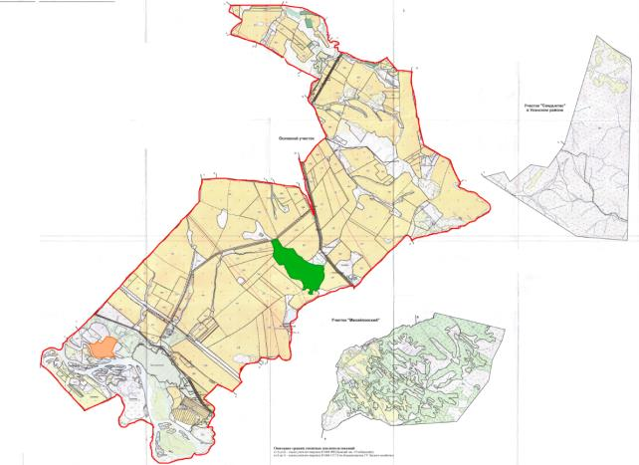

Приемлемые схемы пастбищеоборотов Схема двухпольного пастбищеоборота для одного гурта (табуна)
Год | Участки
 | 1 | 2
2022 | (В-Л-О) | отдых
2023 | (В-Л-О) | (В-Л-О)
(В-Л-О) весна-лето-осень
Карта с обозначением внешних и внутренних границ и площадей пастбищ, в том числе сезонных, объектов пастбищной инфраструктуры

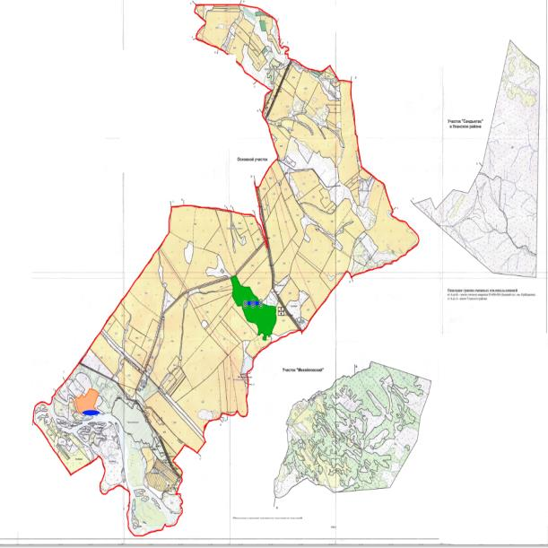

Схема доступа пастбищепользователей к водоисточникам (озерам, рекам, прудам, копаням, оросительным или обводнительным каналам, трубчатым или шахтным колодцам), составленная согласно норме потребления воды

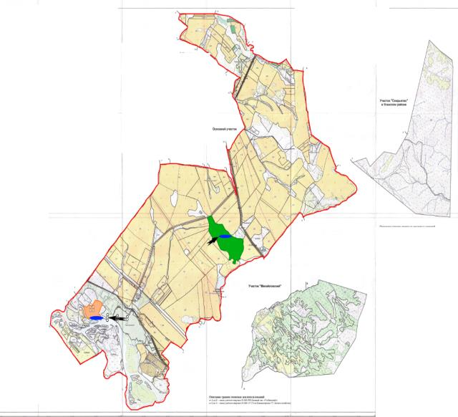

Схема перераспределения пастбищ для размещения поголовья сельскохозяйственных животных физических и (или) юридических лиц, у которых отсутствуют пастбища, и перемещения его на предоставляемые пастбищ

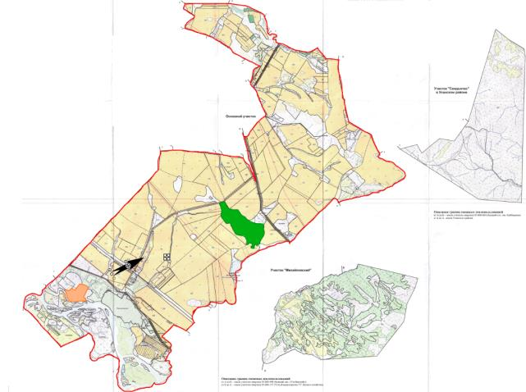

Схема размещения поголовья сельскохозяйственных животных на отгонных пастбищах физических и (или) юридических лиц, не обеспеченных пастбищами, расположенными в Иртышском сельском округе

Календарный график по использованию пастбищ, устанавливающий сезонные маршруты выпаса и передвижения сельскохозяйственных животных
Сельский округ | Срок выгона скота на отгонные пастбища | Срок возврата животных с отгонных пастбищ
Иртышский | апрель - май | сентябрь - октябрь
Приложение 15
к решению Глубоковского
районного маслихата
от 27 декабря 2021 года
№ 14/7-VII
План по управлению пастбищами и их использованию в Бобровскому сельскому округу на 2022-2023 годы
Настоящий План по управлению пастбищами и их использованию по Бобровскому сельскому округу Глубоковского района на 2022-2023 годы (далее - План) разработан в соответствии с Законом Республики Казахстан "О пастбищах", приказом Заместителя Премьер-Министра Республики Казахстан - Министра сельского хозяйства Республики Казахстан от 24 апреля 2017 года № 173 "Об утверждении Правил рационального использования пастбищ" (зарегистрирован в Реестре государственной регистрации нормативных правовых актов № 15090), приказом Министра сельского хозяйства Республики Казахстан от 14 апреля 2015 года № 3-3/332 "Об утверждении предельно допустимой нормы нагрузки на общую площадь пастбищ" (зарегистрирован в Реестре государственной регистрации нормативных правовых актов № 11064).
План принимается в целях рационального использования пастбищ, устойчивого обеспечения потребности в кормах и предотвращения процессов деградации пастбищ.
План содержит:
1)схему (карту) расположения пастбищ на территории Бобровского сельского округа в разрезе категорий земель, собственников земельных участков и землепользователей на основании правоустанавливающих документов;
2)приемлемые схемы пастбищеоборотов;
3) карту с обозначением внешних и внутренних границ и площадей пастбищ, в том числе сезонных, объектов пастбищной инфраструктуры
4) схему доступа пастбищепользователей к водоисточникам (озерам, рекам, прудам, копаням, оросительным или обводнительным каналам, трубчатым или шахтным колодцам), составленную согласно норме потребления воды;
5) схему перераспределения пастбищ для размещения поголовья сельскохозяйственных животных физических и (или) юридических лиц, у которых отсутствуют пастбища, и перемещения его на предоставляемые пастбища;
6) схему размещения поголовья сельскохозяйственных животных на отгонных пастбищах физических и (или) юридических лиц, не обеспеченных пастбищами, расположенными в Бобровском сельском округе;
7) календарный график по использованию пастбищ, устанавливающий сезонные маршруты выпаса и передвижения сельскохозяйственных животных.
План принят с учетом сведений о состоянии геоботанического обследования пастбищ, сведений о ветеринарно-санитарных объектах, данных о численности поголовья сельскохозяйственных животных с указанием их владельцев - пастбищепользователей, физических и (или) юридических лиц, данных о количестве гуртов, отар, табунов, сформированных по видам и половозрастным группам сельскохозяйственных животных, сведений о формировании поголовья сельскохозяйственных животных для выпаса на отгонных пастбищах, особенностей выпаса сельскохозяйственных животных на культурных и аридных пастбищах, сведений о сервитутах для прогона скота и иных данных, предоставленных государственными органами, физическими и (или) юридическими лицами.
По административно-территориальному делению Бобровский сельский округ состоит из 2 населенных пунктов поселок Солнечный, село Бобровка.
Общая площадь территории Бобровского сельского округа 23386 га, из них пастбищные земли составили 6682 га.
По категориям земли подразделяются на:
земли сельскохозяйственного назначения – 20101 га;
земли населенных пунктов –3285 га.
Территория Бобровского сельского округа относится к горностепной зоне лугово-степной влажной подзоне. Климат влажный, умеренно теплый. Осадков выпадает за год в среднем 566 мм. Максимальное количество их приходится на июль.
Почвы в основном горные черноземы выщелоченные и горностепные.
На территории Бобровского сельского округа имеется ветеринарный пункт и скотомогильник.
Сервитуты для прогона скота не установлены.
На 1 января 2021 года в Бобровском сельском округе насчитывается крупного рогатого скота 6550 голов, из них маточное поголовье составило 2906 голов, мелкого рогатого скота 800 голов, лошадей 517 голов.
№ | Населенные пункты | Население |  |  |  | к/х и ТОО |  |  |  | Всего
 |  | КРС |  | М  Р  С | Лошади | КРС |  | М  Р  С | Лошади | КРС |  | М  Р  С | Лошади
 |  | всего | в том числе дойные |  |  | всего | в том числе дойные |  |  | всего | в том числе дойные
1 | село Бобровка | 923 | 485 | 748 | 183 | 1923 | 750 | 20 | 155 | 2846 | 1235 | 768 | 338
2 | поселок Солнечный | 66 | 33 | 17 | 4 | 3638 | 1638 | 15 | 175 | 3704 | 1671 | 32 | 179
ИТОГО |  | 989 | 518 | 765 | 187 | 5561 | 2388 | 35 | 330 | 6550 | 2906 | 800 | 517
Для обеспечения сельскохозяйственных животных по Бобровскому сельскому округу имеются всего 6682 га пастбищных угодий, в черте населенных пунктов числится 1473 га пастбищ.
Потребность пастбищных угодий для нужд населения по содержанию маточного (дойного) поголовья сельскохозяйственных животных составляет 1554 га, обеспечена полностью.
№ | Населенный пункт | Площадь пастбищ (га) | Наличие дойных коров (гол.) | Норма потреб  ности пастбищ на 1 гол. (га) | Потребность пастбищ (га) | Не обеспечено пастбищами (га) | Излишки (га)
1 | село Бобровка | 1165 | 485 | 3 | 1455 | 290
2 | поселок Солнечный | 308 | 33 | 3 | 99 |  | 209
ИТОГО |  | 1473 | 518 | 3 | 1554 | 290 | 209
Потребность пастбищных угодий по выпасу других сельскохозяйственных животных населения составляет 2608 га.
№ | Населенные пункты | Население |  |  | Норма потребности пастбищ на 1 гол. (га) |  |  | Потребность пастбищ (га)
 |  | КРС | МРС | Лошади | КРС | МРС | Лошади | КРС | МРС | Лошади | Итого
1 | село Бобровка | 438 | 485 | 183 | 3 | 0,5 | 5 | 1314 | 243 | 915 | 2472
2 | поселок Солнечный | 33 | 33 | 4 | 3 | 0,5 | 5 | 99 | 17 | 20 | 136
ИТОГО |  | 471 | 518 | 187 | 3 | 0,5 | 5 | 1413 | 260 | 935 | 2608
Потребность пастбищных угодий составляет 2689 га, обеспечена на землях запаса учетного квартала 05-068-083, и на землях закрепленных за товариществом с ограниченной ответственностью "Бобровка+".
Для выпаса скота населения в селе Бобровка организовано 5 гуртов:
1 гурт - село Бобровка за ул. Семиянова район "Ботовка", водопой р. Бобровочка;
2 гурт - село Бобровка начало ул. Семияново район "Масловка", водопой р. Бобровочка;
3 гурт - село Бобровка за ул. Заречка, водопой р. Бобровочка;
4 гурт - село Бобровка за ул. Солнечное, водопой р. Бобровочка;
5 гурт - село Бобровка за ул. Самарская водопой р. Бобровочка.
Для выпаса скота населения в селе Солнечное организован 1 гурт - за ул. Мира, водопой ручей Маховка.
Поголовье в ТОО, крестьянских и фермерских хозяйствах Бобровского сельского округа составляет: крупного рогатого скота 5561 голова, мелкого рогатого скота 35 голов, лошадей 330 голов.
Населенные пункты | Площадь (га) | Наличие скота |  |  | Норма потребности (га) |  |  | Потребность пастбищ (га)
 |  | КРС | МРС | Лошади | КРС | МРС | Лошади | КРС | МРС | Лошади | Итого
Бобровский сельский округ | 5209 | 5561 | 35 | 330 | 3 | 0,5 | 5 | 16683 | 18 | 1650 | 18351
Потребность в пастбищных угодьях составляет 13145 га, обеспечивается за счет земель сельскохозяйственного назначения находящихся в пользовании крестьянских и фермерских хозяйств Бобровского сельского округа.
Схема (карта) расположения пастбищ на территории Бобровского сельского округа в разрезе категорий земель, собственников земельных участков и землепользователей на основании правоустанавливающих документов

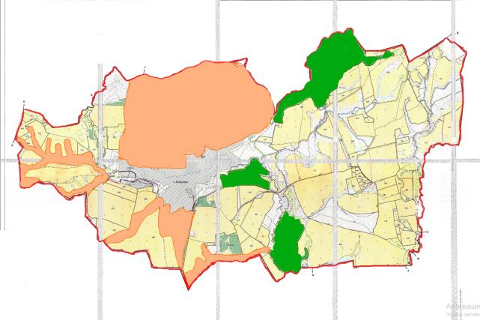

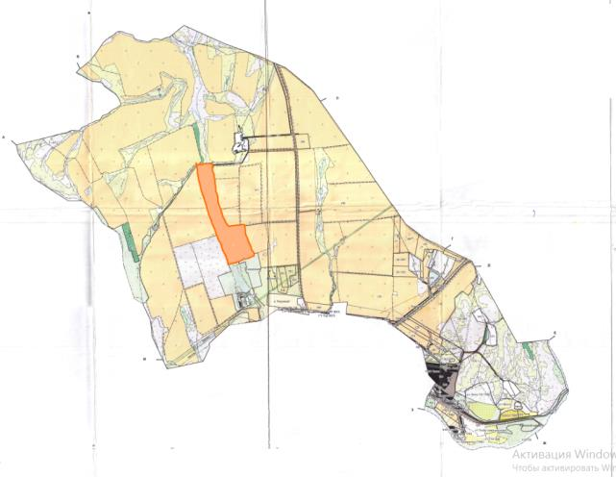

Приемлемые схемы пастбищеоборотов Схема четырехпольного пастбищеоборота для одного гурта (табуна)
Год | Участки
 | 1 | 2 | 3 | 4
2022 | (В-Л-О) | (В-Л-О) | (В-Л-О) | отдых
2023 | (В-Л-О) | (В-Л-О) | отдых | (В-Л-О)
(В-Л-О) весна-лето-осень
Карта с обозначением внешних и внутренних границ и площадей пастбищ, в том числе сезонных, объектов пастбищной инфраструктуры

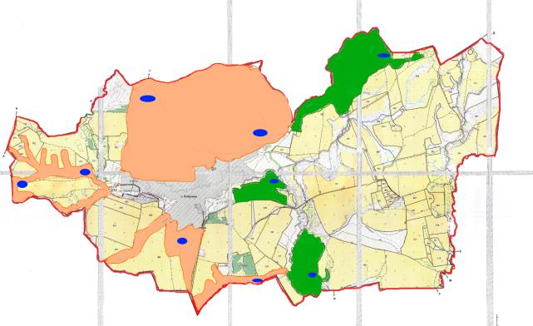

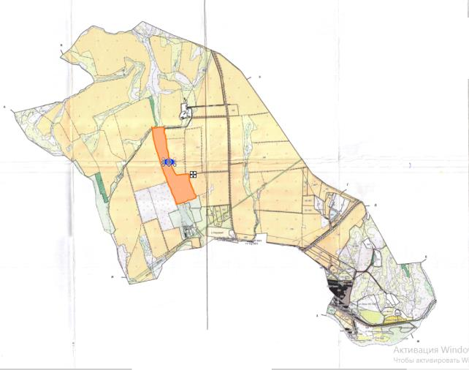

Схема доступа пастбищепользователей к водоисточникам (озерам, рекам, прудам, копаням, оросительным или обводнительным каналам, трубчатым или шахтным колодцам), составленная согласно норме потребления воды

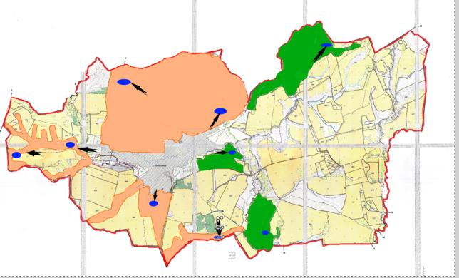

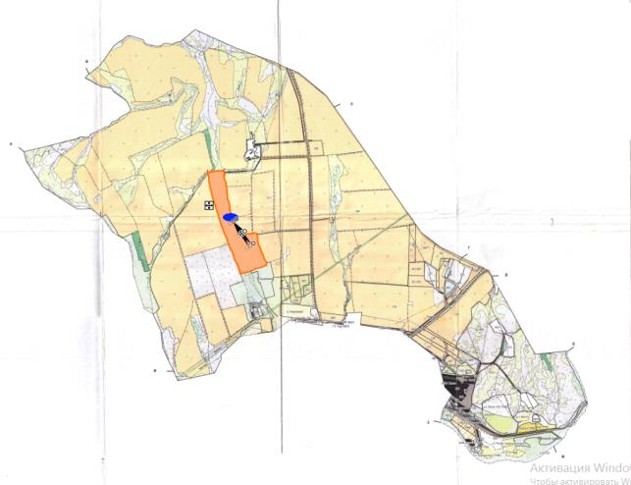

Схема перераспределения пастбищ для размещения поголовья сельскохозяйственных животных физических и (или) юридических лиц, у которых отсутствуют пастбища, и перемещения его на предоставляемые пастбища

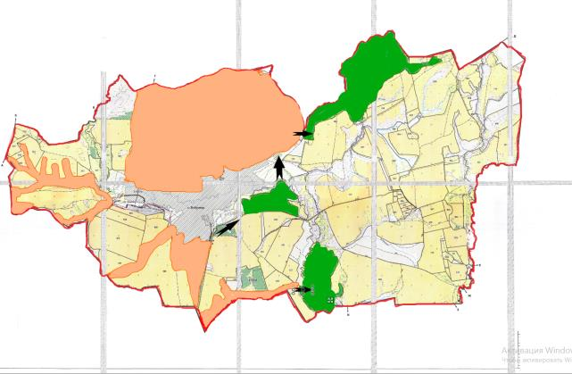

Схема размещения поголовья сельскохозяйственных животных на отгонных пастбищах физических и (или) юридических лиц, не обеспеченных пастбищами, расположенными в Бобровском сельском округе

Календарный график по использованию пастбищ, устанавливающий сезонные маршруты выпаса и передвижения сельскохозяйственных животных
Сельский округ | Срок выгона скота на отгонные пастбища | Срок возврата животных с отгонных пастбищ
Бобровский | апрель - май | сентябрь - октябрь
Приложение 16
к решению Глубоковского
районного маслихата
от 27 декабря 2021 года
№ 14/7-VII
План по управлению пастбищами и их использованию по Опытнопольскому сельскому округу на 2022-2023 годы
Настоящий План по управлению пастбищами и их использованию по Опытнопольскому сельскому округу Глубоковского района на 2022-2023 годы (далее - План) разработан в соответствии с Законом Республики Казахстан "О пастбищах", приказом Заместителя Премьер-Министра Республики Казахстан - Министра сельского хозяйства Республики Казахстан от 24 апреля 2017 года № 173 "Об утверждении Правил рационального использования пастбищ" (зарегистрирован в Реестре государственной регистрации нормативных правовых актов № 15090), приказом Министра сельского хозяйства Республики Казахстан от 14 апреля 2015 года № 3-3/332 "Об утверждении предельно допустимой нормы нагрузки на общую площадь пастбищ" (зарегистрирован в Реестре государственной регистрации нормативных правовых актов № 11064).
План принимается в целях рационального использования пастбищ, устойчивого обеспечения потребности в кормах и предотвращения процессов деградации пастбищ.
План содержит:
1) схему (карту) расположения пастбищ на территории Опытнопольского сельского округа в разрезе категорий земель, собственников земельных участков и землепользователей на основании правоустанавливающих документов;
2) приемлемые схемы пастбищеоборотов;
3) карту с обозначением внешних и внутренних границ и площадей пастбищ, в том числе сезонных, объектов пастбищной инфраструктуры;
4) схему доступа пастбищепользователей к водоисточникам (озерам, рекам, прудам, копаням, оросительным или обводнительным каналам, трубчатым или шахтным колодцам), составленную согласно норме потребления воды;
5) схему перераспределения пастбищ для размещения поголовья сельскохозяйственных животных физических и (или) юридических лиц, у которых отсутствуют пастбища, и перемещения его на предоставляемые пастбища;
6) схему размещения поголовья сельскохозяйственных животных на отгонных пастбищах физических и (или) юридических лиц, не обеспеченных пастбищами, расположенными в Опытнопольском сельском округе;
7) календарный график по использованию пастбищ, устанавливающий сезонные маршруты выпаса и передвижения сельскохозяйственных животных.
План принят с учетом сведений о состоянии геоботанического обследования пастбищ, сведений о ветеринарно-санитарных объектах, данных о численности поголовья сельскохозяйственных животных с указанием их владельцев - пастбищепользователей, физических и (или) юридических лиц, данных о количестве гуртов, отар, табунов, сформированных по видам и половозрастным группам сельскохозяйственных животных, сведений о формировании поголовья сельскохозяйственных животных для выпаса на отгонных пастбищах, особенностей выпаса сельскохозяйственных животных на культурных и аридных пастбищах, сведений о сервитутах для прогона скота и иных данных, предоставленных государственными органами, физическими и (или) юридическими лицами.
По административно-территориальному делению в Опытнопольском сельском округе имеется 1 населенный пункт село Опытное поле.
Общая площадь территории Опытнопольского сельского округа составляет 7485 га, из них пастбищные земли – 1527 га.
По категориям земли подразделяются на:
земли сельскохозяйственного назначения – 6991 га;
земли населенных пунктов – 494 га.
Территория Опытнопольского сельского округа относится к горно-степной зоне. Климат континентальный. Осадков выпадает за год в среднем 600-700 мм. Максимальное количество приходится на август месяц.
Почвы в основном горные черноземы выщелоченные и горно-степные.
На территории Опытнопольского сельского округа имеется скотомогильник.
Сервитуты для прогона скота не установлены..
На 1 января 2021 года в Опытнопольском сельском округе насчитывается крупного рогатого скота 402 головы, из них маточного поголовья 179 голов, мелкого рогатого скота 841 голова, лошадей 71 голова.
№ | Населенные пункты | Население |  |  |  | к/х и ТОО |  |  |  | Всего
 |  | КРС |  | М  Р  С | Лошади | КРС |  | М  Р  С | Лошади | КРС |  | М  Р  С | Лошади
 |  | всего | в том числе дойные |  |  | всего | в том числе дойные |  |  | всего | в том числе дойные
1 | село  Опытное поле | 402 | 179 | 841 | 71 |  |  |  |  | 402 | 179 | 841 | 71
Для обеспечения сельскохозяйственных животных по Опытнопольскому сельскому округу имеются 1527 га пастбищных угодий, в черте населенного пункта 229 га пастбищ.
Потребность пастбищных угодий для нужд населения по содержанию маточного (дойного) поголовья сельскохозяйственных животных составляет 537 га.
№ | Населенный пункт | Площадь пастбищ (га) | Наличие дойных коров (гол.) | Норма потреб  ности пастбищ на 1 гол. (га) | Потребность пастбищ (га) | Не обеспечено пастбищами (га) | Излишки (га)
1 | село  Опытное поле | 229 | 179 | 3 | 537 | 308
Потребность пастбищных угодий по выпасу других сельскохозяйственных животных местного населения 1445 га.
№ | Населенные пункты | Население |  |  | Норма потребности пастбищ на 1 гол. (га) |  |  | Потребность пастбищ (га)
 |  | КРС | МРС | Лошади | КРС | МРС | Лошади | КРС | МРС | Лошади | Итого
1 | село  Опытное поле | 223 | 841 | 71 | 3 | 0,5 | 5 | 669 | 421 | 355 | 1445
Потребность пастбищных угодий 1753 га обеспечена на землях сельскохозяйственного назначения принадлежащих товариществу с ограниченной ответственностью "ВК СХОС".
Для выпаса скота населения села Опытное поле организован 1 гурт расположенный в северо-восточнее села Опытное поле, водопой ручьи Бражинский и Жуковка.
Схема (карта) расположения пастбищ на территории Опытнопольского сельского округа в разрезе категорий земель, собственников земельных участков и землепользователей на основании правоустанавливающих документов

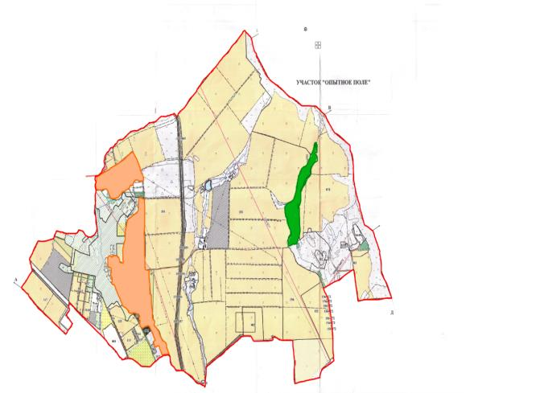

Приемлемые схемы пастбищеоборотов Схема трехпольного пастбищеоборота для одного гурта (табуна)
Год | Участки
 | 1 | 2 | 3
2022 | (В-Л-О) | отдых | (В-Л-О)
2023 | (В-Л-О) | (В-Л-О) | отдых
(В-Л-О) весна-лето-осень
Карта с обозначением внешних и внутренних границ и площадей пастбищ, в том числе сезонных, объектов пастбищной инфраструктуры

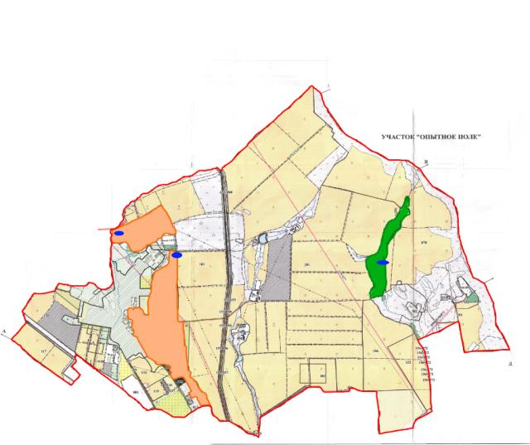

Схема доступа пастбищепользователей к водоисточникам (озерам, рекам, прудам, копаням, оросительным или обводнительным каналам, трубчатым или шахтным колодцам), составленная согласно норме потребления воды

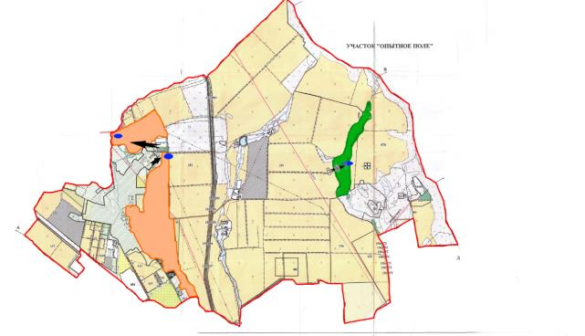

Схема перераспределения пастбищ для размещения поголовья сельскохозяйственных животных физических и (или) юридических лиц, у которых отсутствуют пастбища, и перемещения его на предоставляемые пастбища

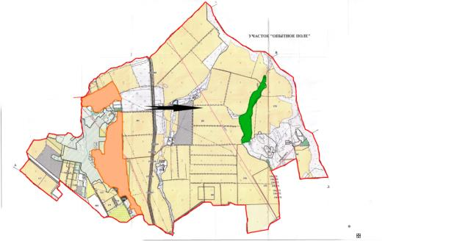

Схема размещения поголовья сельскохозяйственных животных на отгонных пастбищах физических и (или) юридических лиц, не обеспеченных пастбищами, расположенными в Опытнопольском сельском округе

Календарный график по использованию пастбищ, устанавливающий сезонные маршруты выпаса и передвижения сельскохозяйственных животных
Сельский округ | Срок выгона скота на отгонные пастбища | Срок возврата животных с отгонных пастбищ
Опытнопольский | апрель - май | сентябрь - октябрь
Приложение 17
к решению Глубоковского
районного маслихата
от 27 декабря 2021 года
№ 14/7-VII
План по управлению пастбищами и их использованию по Ушановскому сельскому округу на 2022-2023 годы
Настоящий План по управлению пастбищами и их использованию по Ушановскому сельскому округу Глубоковского района на 2022-2023 годы (далее - План) разработан в соответствии с Законом Республики Казахстан "О пастбищах", приказом Заместителя Премьер-Министра Республики Казахстан - Министра сельского хозяйства Республики Казахстан от 24 апреля 2017 года № 173 "Об утверждении Правил рационального использования пастбищ" (зарегистрирован в Реестре государственной регистрации нормативных правовых актов № 15090), приказом Министра сельского хозяйства Республики Казахстан от 14 апреля 2015 года № 3-3/332 "Об утверждении предельно допустимой нормы нагрузки на общую площадь пастбищ" (зарегистрирован в Реестре государственной регистрации нормативных правовых актов № 11064).
План принимается в целях рационального использования пастбищ, устойчивого обеспечения потребности в кормах и предотвращения процессов деградации пастбищ.
План содержит:
1)схему (карту) расположения пастбищ на территории Ушановского сельского округа в разрезе категорий земель, собственников земельных участков и землепользователей на основании правоустанавливающих документов;
2)приемлемые схемы пастбищеоборотов;
3) карту с обозначением внешних и внутренних границ и площадей пастбищ, в том числе сезонных, объектов пастбищной инфраструктуры;
4) схему доступа пастбищепользователей к водоисточникам (озерам, рекам, прудам, копаням, оросительным или обводнительным каналам, трубчатым или шахтным колодцам), составленную согласно норме потребления воды;
5) схему перераспределения пастбищ для размещения поголовья сельскохозяйственных животных физических и (или) юридических лиц, у которых отсутствуют пастбища, и перемещения его на предоставляемые пастбища;
6) схему размещения поголовья сельскохозяйственных животных на отгонных пастбищах физических и (или) юридических лиц, не обеспеченных пастбищами, расположенными в Ушановскому сельском округе;
7) календарный график по использованию пастбищ, устанавливающий сезонные маршруты выпаса и передвижения сельскохозяйственных животных.
План принят с учетом сведений о состоянии геоботанического обследования пастбищ, сведений о ветеринарно-санитарных объектах, данных о численности поголовья сельскохозяйственных животных с указанием их владельцев - пастбищепользователей, физических и (или) юридических лиц, данных о количестве гуртов, отар, табунов, сформированных по видам и половозрастным группам сельскохозяйственных животных, сведений о формировании поголовья сельскохозяйственных животных для выпаса на отгонных пастбищах, особенностей выпаса сельскохозяйственных животных на культурных и арендных пастбищах, сведений о сервитутах для прогона скота и иных данных, предоставленных государственными органами, физическими и (или) юридическими лицами.
По административно-территориальному делению Ушановский сельский округ состоит из 3 населенных пунктов: село Ушаново, село Степное, село Каменный карьер.
Общая площадь территории Ушановского сельского округа 10388 га, из них, пастбищные земли составляют – 6152 га.
По категориям земли подразделяются на:
земли сельскохозяйственного назначения – 8569 га;
земли населенных пунктов – 1819 га.
Территория Ушановского сельского округа относится к горно-степной зоне лугово-степной влажной подзоне. Климат влажный, умеренно теплый. Осадков выпадает за год в среднем 566 мм. Максимальное количество их приходится на июль.
Почвы в основном горные черноземы выщелоченные и горно-степные.
На территории Ушановского сельского округа имеется ветеринарный пункт и скотомогильник.
Сервитуты для прогона скота не установлены.
На 1 января 2021 года в Ушановском сельском округе насчитывается крупного рогатого скота 719 голов, мелкого рогатого скота 588 головы, лошадей 297 голов.
№ | Населенные пункты | Население |  |  |  | к/х и ТОО |  |  |  | Всего
 |  | КРС |  | МРС | Лошади | КРС |  | МРС | Лошади | КРС |  | МРС | Лошади
 |  | всего | в том числе дойные |  |  | всего | в том числе дойные |  |  | всего | в том числе дойные
1 | село Ушаново | 417 | 208 | 431 | 172 | 42 | 29 | 39 | 57 | 459 | 237 | 470 | 229
2 | село Спетное | 107 | 70 | 5 | 22 | 78 | 75 | 5 | 21 | 185 | 145 | 10 | 43
3 | село Каменный Карьер | 75 | 38 | 108 | 25 |  |  |  |  | 75 | 38 | 108 | 25
ИТОГО |  | 599 | 316 | 544 | 219 | 120 | 104 | 44 | 78 | 719 | 420 | 588 | 297
Для обеспечения сельскохозяйственных животных в границах населенных пунктов по Ушановскому сельскому округу имеются 1120,8 га пастбищных угодий.
Потребность пастбищных угодий для нужд населения по содержанию маточного (дойного) поголовья сельскохозяйственных животных составляет 948 га, обеспечена полностью.
№ | Населенный пункт | Площадь пастбищ (га) | Наличие дойных коров (гол.) | Норма потреб  ности пастбищ на 1 гол. (га) | Потребность пастбищ (га) | Не обеспечено пастбищами (га) | Излишки (га)
1 | село Ушаново | 266 | 208 | 3 | 624 | 358
2 | село Спетное | 281,8 | 70 | 3 | 210 |  | 71,8
3 | село Каменный Карьер | 573 | 38 | 3 | 114 |  | 459
ИТОГО |  | 1120,8 | 316 | 3 | 948 | 358 | 530,8
Потребность пастбищных угодий по выпасу других сельскохозяйственных животных населения 2217 га.
№ | Населенные пункты | Население |  |  | Норма потребности пастбищ на 1 гол. (га) |  |  | Потребность пастбищ (га)
 |  | КРС | МРС | Лошади | КРС | МРС | Лошади | КРС | МРС | Лошади | Итого
1 | село Ушаново | 209 | 431 | 172 | 3 | 0,5 | 5 | 627 | 216 | 860 | 1703
2 | село Спетное | 37 | 5 | 22 | 3 | 0,5 | 5 | 111 | 3 | 110 | 224
3 | село Каменный Карьер | 37 | 108 | 25 | 3 | 0,5 | 5 | 111 | 54 | 125 | 290
ИТОГО |  | 283 | 544 | 219 | 3 | 0,5 | 5 | 849 | 273 | 1095 | 2217
Потребность пастбищных угодий 2044,2 га обеспечена на землях принадлежащих товариществу с ограниченной ответственностью "Ушанова-Астана".
Для выпаса скота населения села Ушаново организовано 2 гурта:
1 гурт – район озера, водопой - озеро и ручьи;
2 гурт - ущелье, водопой: ручей без названия.
Для выпаса скота населения села Степное организован 1 гурт – район котлованов, водопой котлованы и р. Ульба.
Для выпаса скота населения села Каменный Карьер организован 1 гурт, выпас организован на землях запаса учетного квартала 05-068-086, водопой ручьи.
Поголовье в ТОО, крестьянских и фермерских хозяйствах (агроформирования) Ушановского сельского округа составляет: крупного рогатого скота 120 голов, мелкого рогатого скота 44 головы, лошадей 78 голов.
Населенные пункты | Площадь (га) | Наличие скота |  |  | Норма потребности (га) |  |  | Потребность пастбищ (га)
 |  | КРС | МРС | Лошади | КРС | МРС | Лошади | КРС | МРС | Лошади | Итого
Ушановский сельский округ | 5032 | 120 | 44 | 78 | 3 | 0,5 | 5 | 360 | 22 | 390 | 772
Схема (карта) расположения пастбищ на территории Ушановского сельского округа в разрезе категорий земель, собственников земельных участков и землепользователей на основании правоустанавливающих документов

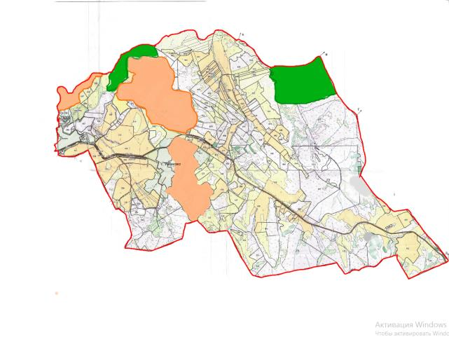

Приемлемые схемы пастбищеоборотов Схема трехпольного пастбищеоборота для одного гурта (табуна)
Год | Участки
 | 1 | 2 | 3
2022 | (В-Л-О) | отдых | (В-Л-О)
2023 | (В-Л-О) | (В-Л-О) | отдых
(В-Л-О) весна-лето-осень
Карта с обозначением внешних и внутренних границ и площадей пастбищ, в том числе сезонных, объектов пастбищной инфраструктуры

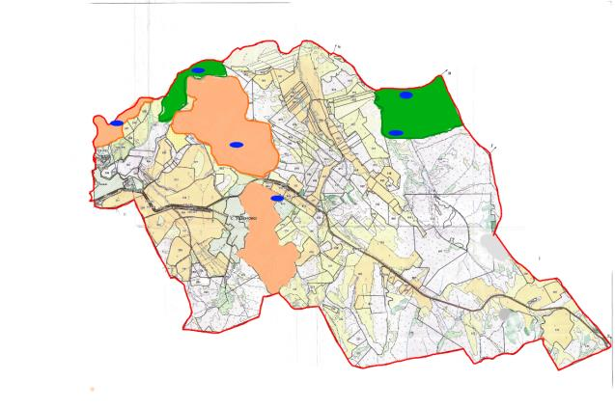

Схема доступа пастбищепользователей к водоисточникам (озерам, рекам, прудам, копаням, оросительным или обводнительным каналам, трубчатым или шахтным колодцам), составленную согласно норме потребления воды

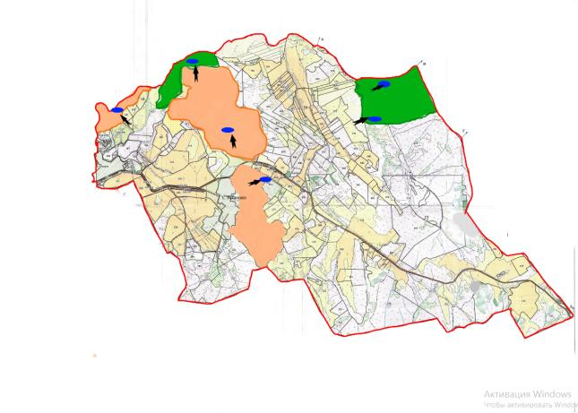

Схема перераспределения пастбищ для размещения поголовья сельскохозяйственных животных физических и юридических лиц, у которых отсутствуют пастбища, и перемещения его на предоставляемые пастбища

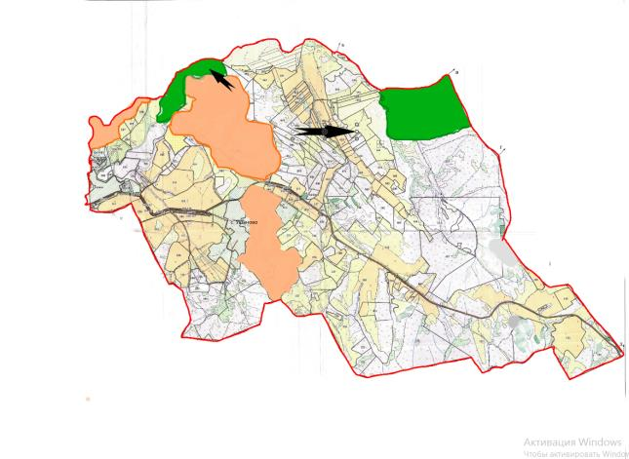

Схема размещения поголовья сельскохозяйственных животных на отгонных пастбищах физических и (или) юридических лиц, не обеспеченных пастбищами, расположенными в Ушановским сельском округе

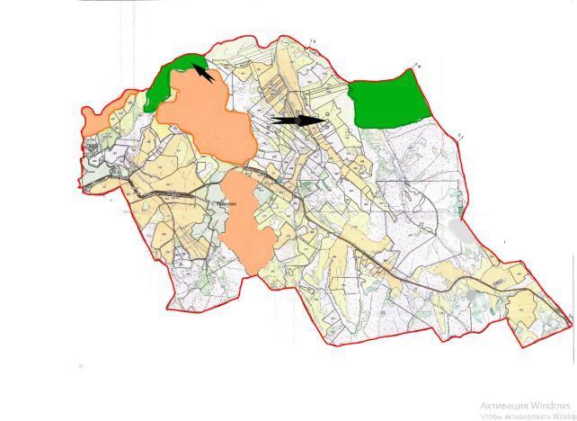

Календарный график по использованию пастбищ, устанавливающий сезонные маршруты выпаса и передвижения сельскохозяйственных животных
Сельский округ | Срок выгона скота на отгонные пастбища | Срок возврата животных с отгонных пастбищ
Ушановский | апрель - май | сентябрь - октябрь

© 2012. РГП на ПХВ «Институт законодательства и правовой информации Республики Казахстан» Министерства юстиции Республики Казахстан

